Венгер А.Л. Психологические рисуночные тесты: Иллюстрированное руководство. – М.: ВЛАДОС-ПРЕСС, 2003. – 160 с: ил.

ПРЕДИСЛОВИЕ

Глава 1 ОБЩАЯ ХАРАКТЕРИСТИКА РИСУНОЧНЫХ ТЕСТОВ И ТЕХНИКА ИХ ПРОВЕДЕНИЯ
ОЦЕНКА МЕТОДА

ПРОВЕДЕНИЕ РИСУНОЧНЫХ ТЕСТОВ

РИСУНОК ЧЕЛОВЕКА

НЕСУЩЕСТВУЮЩЕЕ ЖИВОТНОЕ

ДОПОЛНИТЕЛЬНЫЕ ЗАДАНИЯ К ТЕСТУ «НЕСУЩЕСТВУЮЩЕЕ ЖИВОТНОЕ»

РИСУНОК СЕМЬИ

ДИНАМИЧЕСКИЙ РИСУНОК СЕМЬИ

СЕМЬЯ ЖИВОТНЫХ

КРАСИВЫЙ РИСУНОК

Глава 2 РИСУНОК ЧЕЛОВЕКА
ВОЗРАСТНЫЕ ЗАКОНОМЕРНОСТИ
ДОШКОЛЬНЫЙ ВОЗРАСТ

МЛАДШИЙ ШКОЛЬНЫЙ ВОЗРАСТ

ОТ ПОДРОСТКОВОГО ДО ВЗРОСЛОГО ВОЗРАСТА

КОГНИТИВНЫЕ ПРОБЛЕМЫ
КРИТЕРИИ ОЦЕНКИ УРОВНЯ УМСТВЕННОГО РАЗВИТИЯ
УМСТВЕННАЯ ОТСТАЛОСТЬ

НАРУШЕНИЕ ОБУЧАЕМОСТИ; ОРГАНИЧЕСКОЕ ПОРАЖЕНИЕ МОЗГА

ЭМОЦИОНАЛЬНЫЕ ОСОБЕННОСТИ

РЕГУЛЯЦИЯ ПСИХОМОТОРНОГО ТОНУСА

ТРЕВОГА, ТРЕВОЖНОСТЬ, СТРАХИ

ДЕПРЕССИЯ, СНИЖЕНИЕ НАСТРОЕНИЯ

СФЕРА ОБЩЕНИЯ ИНТРОВЕРТНОСТЬ

ЭКСТРАВЕРТНОСТЬ

ДЕМОНСТРАТИВНОСТЬ

ОТКАЗ ОТ ОБЩЕНИЯ, ОТСТРАНЕННОСТЬ

СФЕРА СОЦИАЛЬНЫХ ОТНОШЕНИЙ

АГРЕССИВНОСТЬ

НЕГАТИВИЗМ

АСОЦИАЛЬНОСТЬ

АНТИСОЦИАЛЬНОСТЬ

СЕКСУАЛЬНАЯ СФЕРА
ПОВЫШЕННАЯ ЗНАЧИМОСТЬ СЕКСУАЛЬНОЙ СФЕРЫ

ИЗБЕГАНИЕ СЕКСУАЛЬНОЙ ТЕМАТИКИ

НЕСФОРМИРОВАННОСТЬ ПОЛОВОЙ ИДЕНТИФИКАЦИИ

ПРИЗНАКИ ВОЗМОЖНОЙ ПСИХИЧЕСКОЙ ПАТОЛОГИИ

Глава 3 РИСУНОК НЕСУЩЕСТВУЮЩЕГО ЖИВОТНОГО
ТИПОЛОГИЯ НЕСУЩЕСТВУЮЩИХ ЖИВОТНЫХ

ЭМОЦИОНАЛЬНЫЕ ОСОБЕННОСТИ
ДЕПРЕССИЯ, СНИЖЕНИЕ НАСТРОЕНИЯ

ТРЕВОГА, ЭМОЦИОНАЛЬНАЯ НАПРЯЖЕННОСТЬ

ЭМОЦИОНАЛЬНАЯ ЛАБИЛЬНОСТЬ

ЭМОЦИОНАЛЬНАЯ РИГИДНОСТЬ

СФЕРА ОБЩЕНИЯ ЭКСТРАВЕРТНОСТЬ

ИНТРОВЕРТНОСТЬ

ДЕМОНСТРАТИВНОСТЬ

ПРОБЛЕМЫ СОЦИАЛИЗАЦИИ

АГРЕССИВНОСТЬ
НИЗКИЙ УРОВЕНЬ АГРЕССИВНОСТИ

ПОВЫШЕННАЯ АГРЕССИВНОСТЬ

СКЛОННОСТЬ К ВЕРБАЛЬНОЙ АГРЕССИИ

БОЯЗНЬ АГРЕССИИ И ЗАЩИТНАЯ АГРЕССИЯ

НЕВРОТИЧЕСКАЯ АГРЕССИЯ

РЕАКЦИЯ НА ЭМОЦИОНАЛЬНУЮ НАГРУЗКУ

ПРИЗНАКИ ВОЗМОЖНОЙ ПСИХИЧЕСКОЙ ПАТОЛОГИИ

КОМПЛЕКСНЫЙ АНАЛИЗ РИСУНКОВ НЕСУЩЕСТВУЮЩИХ ЖИВОТНЫХ

Глава 4 РИСУНОК СЕМЬИ
ИЕРАРХИЧЕСКИЕ ОТНОШЕНИЯ

СЕМЕЙНЫЕ РОЛИ

ВНУТРИСЕМЕЙНЫЕ КОНТАКТЫ
БЛАГОПРИЯТНАЯ СЕМЕЙНАЯ СИТУАЦИЯ

СВЕРХТЕСНЫЕ КОНТАКТЫ

НАРУШЕНИЕ ЭМОЦИОНАЛЬНЫХ КОНТАКТОВ

КОНФЛИКТНЫЕ ОТНОШЕНИЯ В СЕМЬЕ

АГРЕССИЯ В СЕМЕЙНЫХ ОТНОШЕНИЯХ

ЗАКЛЮЧЕНИЕ

ПРИЛОЖЕНИЯ

ФОРМАЛЬНЫЕ ПОКАЗАТЕЛИ
НАЖИМ НА КАРАНДАШ –
показатель психомоторного тонуса:

ОСОБЕННОСТИ ЛИНИЙ

РАЗМЕР РИСУНКОВ
РАСПОЛОЖЕНИЕ РИСУНКА НА ЛИСТЕ

ТЩАТЕЛЬНОСТЬ И ДЕТАЛИЗИРОВАННОСТЬ РИСУНКОВ

ДОПОЛНИТЕЛЬНЫЕ ОСОБЕННОСТИ РИСУНКОВ

РИСУНОК ЧЕЛОВЕКА СПОСОБ ИЗОБРАЖЕНИЯ

ОБЩЕЕ ВПЕЧАТЛЕНИЕ, ВЫРАЖЕНИЕ ЛИЦА

ПОЗА, РАКУРС

ИЗОБРАЖЕН КАКОЙ-ЛИБО ПЕРСОНАЖ – демонстративность

ГОЛОВА, ЧЕРТЫ ЛИЦА
• Голова

• Рот

ФИГУРА
РУКИ

НОГИ
ПРИЗНАКИ ПОЛА

ДОПОЛНИТЕЛЬНЫЕ ДЕТАЛИ

НЕСУЩЕСТВУЮЩЕЕ ЖИВОТНОЕ ТИП ЖИВОТНОГО

ДЕТАЛИ

ОПИСАНИЕ ОБРАЗА В ЖИЗНИ

ЗЛОЕ ЖИВОТНОЕ в сравнениии с обычным

СЧАСТЛИВОЕ ЖИВОТНОЕ

НЕСЧАСТНОЕ ЖИВОТНОЕ в сравнениии с обычным

РИСУНОК СЕМЬИ

ЗНАЧЕНИЕ ЖИВОТНЫХ В ТЕСТЕ «СЕМЬЯ ЖИВОТНЫХ»

ИСПОЛЬЗОВАНИЕ ЦВЕТА В ТЕСТЕ «КРАСИВЫЙ РИСУНОК»

РИСУНОК ДОМА

РИСУНОК ДЕРЕВА

ПОВЕДЕНИЕ ОБСЛЕДУЕМОГО ВЫСКАЗЫВАНИЯ

ТЕМП РАБОТЫ
ПРИЛОЖЕНИЕ II СЛОВАРЬ ТЕРМИНОВ

ЛИТЕРАТУРА
По рисункам человека можно определить склад его личности, понять его отношение к разным сторонам действительности. Рисунки позволяют оценивать психологическое состояние и уровень умственного развития, диагностировать психические заболевания. Во всем мире рисуночные тесты стали главным инструментом практических психологов.
Эта книга – первое в нашей стране подробное иллюстрированное руководство по применению системы рисуночных тестов и составлению на ее основе «психологических портретов» детей и взрослых.

ПРЕДИСЛОВИЕ
Среди диагностических средств, используемых в мировой психологической практике, рисуночные методы стоят на первом месте. В последние годы в нашей стране появилось довольно большое количество отечественных и переводных работ, в которых описываются рисуночные тесты. Значительную их долю составляют публикации, представляющие скорее теоретический интерес: содержащие обоснование метода, общие подходы к интерпретации и отдельные примеры, иллюстрирующие эти подходы. В других работах указывается значение различных признаков, встречающихся в тестовых рисунках. Например, приводятся такие критерии оценки, как: «Глаза выпучены – грубость, черствость... Брови редкие, короткие – презрение, изощренность».
Однако показатели, учитываемые при интерпретации рисуночных тестов, не однозначны. Так, выпученные глаза могут появиться на рисунке отнюдь не только вследствие грубости, черствости, но и как симптом наличия страхов или как проявление подозрительного отношения к окружающим. Очень часто один и тот же признак может интерпретироваться двумя, тремя или четырьмя различными способами в зависимости от того, с какими еще признаками он сочетается.
Как научиться выбирать правильную интерпретацию в каждом конкретном случае? Что делать, если в рисунке встретились признаки, противоречащие один другому? Какому из них доверять? И самый главный вопрос: как на основе отдельных разрозненных показателей составляется целостный психологический портрет обследуемого? Тот портрет, который позволяет намечать психокоррекционные задачи, давать рекомендации, строить обоснованный прогноз.
Чтобы успешно проводить психологическую диагностику, недостаточно знать значение тех или иных тестовых показателей. Необходимо еще и владеть общей логикой анализа, позволяющей рассматривать эти показатели в их взаимосвязях. Иначе вместо целостной картины мы получим бессистемный набор психологических характеристик. Поэтому я и счел необходимым предложить читателю эту книгу. В ней приводится список подобных показателей (более трехсот) с указанием различных возможных вариантов их интерпретации.
Главное содержание составляет детальный психологический анализ более 160 рисунков, выполненных детьми разного возраста и взрослыми клиентами. Для анализа отобраны материалы, в которых наиболее отчетливо проявляются особенности, характерные для тестовых рисунков (отбор проводился из нескольких тысяч рисунков, собранных за 30 лет консультативной и психокоррекционной работы).
Искусство интерпретации рисуночных тестов требует знакомства с большим количеством разных вариантов выполнения заданий. Оно приходит с опытом работы. Конечно, никакая книга – в том числе и эта – его не заменит, но она может стать своего рода «тренажером», на котором проводится предварительная отработка навыков диагноста. Проводя вместе с автором анализ рисунков, вы постепенно научитесь выделять значимые признаки, соотносить их между собой, делать выводы.
Жанр этой книги – практическое руководство – побудил меня отказаться от развернутых обоснований и литературных ссылок при изложении материала. Основной упор сделан на демонстрацию самого процесса интерпретации рисунков. При описании критериев, на которых она основана, использованы как литературные данные, так и клинический опыт автора.
Я хочу выразить глубокую признательность психологу Российской медицинской академии последипломного образования Елене Ивановне Морозовой, побудившей меня написать эту книгу и оказывавшей неоценимую помощь на всех этапах работы. В число иллюстраций вошли любезно предоставленные Еленой Ивановной рисунки из ее коллекции. Я благодарен также моим многочисленным соавторам: детям и взрослым, чьи рисунки напечатаны в книге.

Глава 1 ОБЩАЯ ХАРАКТЕРИСТИКА РИСУНОЧНЫХ ТЕСТОВ И ТЕХНИКА ИХ ПРОВЕДЕНИЯ

ОЦЕНКА МЕТОДА
Многочисленные исследования детских рисунков показали, что в развитии рисования имеются четкие возрастные стадии, сменяющие друг друга в определенной последовательности. При нарушениях в умственном развитии наблюдается запаздывание в переходе ребенка от стадии к стадии, своего рода остановки на ранних стадиях. Эта закономерность и позволяет оценивать умственное развитие с помощью рисуночных тестов.
Применение рисуночных тестов для выявления личностных особенностей человека основано на принципе проекции, т.е. на вынесении вовне своих переживаний, представлений, стремлений и т.п. Рисуя тот или иной объект, человек невольно, а иногда и сознательно передает свое отношение к нему. Вряд ли он забудет нарисовать то, что кажется ему наиболее важным и значимым; а вот тому, что он считает второстепенным, будет уделено гораздо меньше внимания. Если какая-то тема его особенно волнует, то при ее изображении проявятся признаки тревоги. Рисунок – это всегда какое-то сообщение, зашифрованное в образах. Задача психолога состоит в том, чтобы расшифровать его, понять, что говорит ему обследуемый.
Для диагностического использования рисунков очень важно, что они отражают, в первую очередь, не сознательные установки человека, а его бессознательные импульсы и переживания. Именно поэтому рисуночные тесты так трудно «подделать», представив в них себя не таким, какой ты есть в действительности.
Как и прочие проективные тесты, рисуночные методики очень информативны, т. е. позволяют выявить множество психологических особенностей человека. При этом они просты в проведении, занимают немного времени и не требуют никаких специальных материалов, кроме карандаша и бумаги.
Дополнительным достоинством рисуночных методов является их естественность, близость к обычным видам человеческой деятельности. Тот или иной опыт рисования есть практически у каждого человека. Наиболее близко это занятие детям, поэтому при обследовании детей рисуночные методы применяются особенно часто. Ребенку легко понять тестовую инструкцию, для выполнения методик не нужен высокий уровень развития речи. Вместе с тем, рисунки – удобный повод для того, чтобы непринужденно завязать клиническую беседу.
В отличие от большинства других тестов, рисуночные методики могут проводиться многократно и сколь угодно часто, не утрачивая своего диагностического значения. Они применимы к клиентам самого разного возраста – от дошкольного до взрослого включительно. Это позволяет использовать их для контроля динамики состояния и для наблюдения за ходом психического развития в течение длительного периода.
В последние годы все больше подчеркивается психотерапевтическое значение рисования, как и художественной деятельности вообще. Таким образом, благодаря применению рисуночных методик стирается грань между психологическим обследованием и психотерапевтическим сеансом. Все это и сделало рисуночные методики самым распространенным инструментом в работе практического психолога.
Установить автора, который первым предложил использовать рисунки для выявления психологических особенностей человека, не представляется возможным. Попытки реализовать эту идею предпринимались многими исследователями в разных странах, но до Ф. Гуденаф, создавшей в конце 20-х годов первую стандартизованную рисуночную методику – тест «Нарисуй человека», – никто не разработал достаточно однозначных и обоснованных критериев оценки рисунков.
Впоследствии диагностическая интерпретация тех или иных показателей выполнения заданий пересматривалась и существенно видоизменялась. Было обнаружено много новых критериев оценки рисунка. Наряду с толкованиями, разработанными ранее, стал развиваться подход, опирающийся на более общие представления о формах самовыражения человека в художественной деятельности, в частности в рисовании.
Начиная с 50-х годов XX века и до настоящего времени разрабатывается множество различных рисуночных тестов. Как новые, так и ранее созданные методики постоянно совершенствуются. Предлагаются оригинальные варианты процедуры проведения тестов, дополнения и поправки к принципам интерпретации результатов.
Из работ, проведенных в этом направлении отечественными исследователями, нужно особо выделить созданный М.З.Дукаревич оригинальный и чрезвычайно информативный тест «Несуществующее животное». В последние годы он приобретает все более широкое признание как в нашей стране, так и за рубежом.
Разумеется, рисуночные методы не лишены недостатков. Главный из них – относительно низкая надежность получаемых результатов, связанная с субъективностью интерпретации. В отличие от более формализованных тестов, таких как тесты интеллекта или личностные опросники, рисуночные тесты, как правило, не позволяют количественно измерить оцениваемые психические свойства. Термины, в которых проводится интерпретация рисунков, обычно лишены той строгости и однозначности, которая характерна для формализованных тестов. Из-за этого трудно научными методами подтвердить надежность и валидность рисуночных методик.
Отмеченные особенности этих методик приводят к тому, что многие авторы отказываются считать их подлинными тестами. Другие, хотя и признают рисуночные методики психологическими тестами, отводят им подчиненное положение. Например, в фундаментальном двухтомном труде
А. Анастази «Психологическое тестирование» этим методикам уделена лишь одна страница текста.
Однако психологов-практиков мало смущает недостаточная «научность» рисуночных методов. Для них оказывается более важной та польза, которую они приносят в работе с клиентами. И все же специфику рисуночных тестов нельзя недоучитывать. Она порождает определенные ограничения в их применении, нарушение которых может привести к нежелательным последствиям.
Во-первых, следует крайне осторожно относиться к их использованию в статистических научных исследованиях. Необходимым условием такого использования является привлечение нескольких (как минимум, двух) независимых экспертов, хорошо владеющих интерпретацией применяемых тестов.
Во-вторых, делать окончательные выводы о психологических особенностях субъекта на основе одних лишь рисуночных тестов не рекомендуется. Эти тесты дают основания для обоснованных предположений, но не для безапелляционных суждений. Окончательное заключение может быть вынесено лишь при сопоставлении особенностей рисунков с другими данными (например, с результатами наблюдений, данными клинической беседы или дополнительных, более строгих тестов).
И, наконец, заключение ни в коем случае не должно основываться на отдельных признаках рисунка, взятых изолированно, вне их связи друг с другом. Интерпретация может быть относительно надежной лишь в том случае, если она базируется не на одном отдельном признаке, а поддержана, по меньшей мере, двумя-тремя признаками, обнаруживающимися в рисунках.
В книге предложен набор из нескольких рисуночных методик, хорошо зарекомендовавший себя на практике. Он позволяет получить описание как общих интеллектуальных, личностных и эмоциональных особенностей человека, так и его отношения к разным жизненным сферам: семейной, сексуальной, социальной и межличностной. Это тесты «Рисунок человека», «Несуществующее животное» (дополненный разработанными нами оригинальными модификациями: «Злое животное», «Счастливое животное», «Несчастное животное»), «Рисунок семьи» (в трех вариантах) и «Красивый рисунок».
Как показывает опыт применения этого набора тестов, он весьма чувствителен к большому числу различных психологических особенностей. Это следующие особенности:
• уровень общего умственного развития;
• преобладание рационального или эмоционального подхода к действительности;
• уровень психомоторного тонуса, повышенная или пониженная активность, астения;
• недостаточность самоконтроля и планирования действий, импульсивность;
• повышенная эмоциональная лабильность или, напротив, ригидность;
• тревожность (как личностная черта) и тревога (как состояние на момент обследования);
• страхи;
• депрессивные тенденции;
• особенности реакции на стресс;
• агрессивность (с возможностью дифференцировать такие ее формы как физическая и вербальная агрессия, защитная агрессия, невротическая агрессия);
• экстравертность или, напротив, интровертность;
• демонстративность;
• неудовлетворенность потребности в общении;
• аутизация, избегание общения;
• степень социализированности и конформности;
• антисоциальные тенденции;
• отношение к сексуальной сфере;
• отношение к семейной сфере в целом и к отдельным членам семьи.
В книге указываются критерии, позволяющие заподозрить наличие органических поражений мозга, нарушений обучаемости (задержки психического развития), умственной отсталости, невротического состояния, психического заболевания.
Для некоторых специальных целей предлагаемый набор рисуночных методик может быть расширен. Так, если требуется выяснить отношение обследуемого к домашней ситуации, то желательно предложить рисунок дома. Для диагностики представлений о течении своей жизни во времени (ориентации в прошлом, настоящем и будущем) весьма полезным оказывается рисунок дерева. Отношение к школьной ситуации может быть выявлено с помощью рисунка школы или с помощью теста, включающего два рисунка: «Я дома» и «Я в школе». Иногда очень содержательную информацию об актуальных переживаниях обследуемого дает рисунок на свободную тему. Существуют также такие методики как «Нарисуй себя», «Фантастическая семья» (в этой методике членов своей семьи предлагается изобразить в виде различных предметов – по выбору обследуемого, который по окончании рисунка его просят объяснить), «Моя будущая семья» и многие другие.
Однако для очень значительного числа случаев оказывается вполне достаточным предлагаемый основной набор тестов. Нередко он может быть еще более сокращен. Например, если эмоциональное состояние достаточно явно проявилось в рисунках человека и несуществующего животного, то тест «Красивый рисунок» оказывается ненужным. Если характер жалобы не предполагает выявления семейной ситуации, то опускается тест «Рисунок семьи» и т.п.
В Приложении I дан сводный список, в котором приводится возможная интерпретация различных признаков, встречающихся в тестовых рисунках. Пользуясь им, полезно обращаться к тем иллюстрациям, в которых присутствует соответствующий признак.
В Приложении II приведен словарь психологических терминов.

ПРОВЕДЕНИЕ РИСУНОЧНЫХ ТЕСТОВ
Как уже указывалось, существует много разнообразных рекомендаций по проведению рисуночных тестов. Подчас они противоречат друг другу. Обычно можно найти как свои достоинства, так и недостатки в каждом из предлагаемых вариантов. Например, при использовании цветных карандашей в тесте «Рисунок человека», рекомендуемом некоторыми авторами, повышается возможность оценить отношение субъекта к изображаемому персонажу, но понижается надежность оценки психомоторного тонуса и некоторых других психологических особенностей.
В книге предложены наиболее часто используемые рисуночные тесты. В отдельных случаях даны также и менее распространенные варианты тестов. Предполагается, что процедура тестирования должна соответствовать приведенным рекомендациям, иначе интерперетация результатов может быть иной. Это относится не только к инструкции, даваемой обследуемому, но и к используемым материалам, например, многие особенности рисунков, выполненных ручкой, следует интерпретировать иначе, чем особенности рисунков, сделанных карандашом.
Интерпретации на основе предлагаемых критериев подлежат только рисунки, сделанные в ситуации психологического обследования с соблюдением стандартной процедуры. Рисунки, сделанные в других ситуациях, не должны оцениваться как тестовые. Их изучение может быть очень полезным и информативным, но оно проводится другими методами, на основе других критериев 1 .
Даже при соблюдении стандартной процедуры тестирования результаты могут оказаться сильно искажены, если между обследуемым и проверяющим существуют тесные личные отношения. Это проявляется, например, при попытке проверить собственного ребенка.
Каждый тест выполняют на отдельном листе нелинованной бумаги. Желательно использовать лист формата А4 (21 х 30 см), но допустим и меньший формат. Для теста «Рисунок человека» лист располагают перед обследуемым вертикально, для остальных тестов – горизонтально. Если в дальнейшем обследуемый его поворачивает, то ему в этом не препятствуют.
Все тесты, кроме теста «Красивый рисунок», выполняют простым карандашом. Карандаш должен быть не слишком твердым: желательно М или 2М. Более твердый карандаш не позволяет достаточно точно оценить силу нажима, так как даже при сильном нажиме он оставляет тонкую линию. Более мягкий карандаш быстро затупляется и сильно размазырается, оставляя на рисунке грязные пятна.
Удобно использовать карандаш с резинкой. Если карандаш без резинки, то ее дают отдельно, но специально привлекать к ней внимание обследуемого не следует. Некоторые авторы не рекомендуют давать обследуемому резинку, чтобы были видны все пробные действия во время рисования. Однако наш опыт показывает, что у многих обследуемых, особенно при повышенном уровне тревожности, отсутствие резинки вызывает серьезные затруднения, а иногда они и отказываются от рисования. Удобным выходом служит использование твердой резинки; при этом стертые линии остаются заметными, что обычно не слишком смущает обследуемого.
Тест «Красивый рисунок» выполняют цветными карандашами. Для него требуется набор, содержащий все основные цвета спектра и черный. Желательно, чтобы каждый цвет был представлен двумя-тремя оттенками. Наиболее удобен набор из восемнадцати цветных карандашей. Кроме того, обследуемому дают и простой карандаш (такой же, как для остальных тестов). Использование фломастеров вместо карандашей снижает информативность теста, так как в рисунке, сделанном фломастером, не отражается сила нажима при рисовании.
Инструкцию к каждому тесту перед началом рисования нужно воспроизводить дословно, без видоизменений и дополнений. По окончании рисования выражают одобрение, независимо от достигнутого результата. Затем полезно обсудить с обследуемым получившийся рисунок. Некоторые вопросы, которые рекомендуются при обсуждении, приведены при описании методик. В отличие от первоначальной инструкции, последующая беседа не должна быть формализованной, ее проводят в свободной форме. Возможно видоизменение предлагаемых вопросов и введение дополнительных.
Процесс рисования отражают в протоколе. На каждом листе с рисунками и на каждом листе протокола пишут имя и фамилию обследуемого (или его шифр) и дату обследования. На первом листе указывают возраст, состав семьи, причины обращения, анамнестические данные.
В протоколе отмечают:
• темп выполнения заданий, паузы и перерывы в работе;
• последовательность, в которой делались разные части изображения;
• вопросы и высказывания обследуемого;
• краткое содержание последующей беседы.

РИСУНОК ЧЕЛОВЕКА
Этот тест – один из наиболее используемых диагностических методов. Его можно проводить с трехлетнего возраста. Выводы об уровне умственного развития по результатам тестирования наиболее надежны применительно к дошкольному и младшему школьному возрасту. В качестве личностного теста методика успешно интерпретируется, начиная со старшего дошкольного возраста, и не имеет возрастных ограничений сверху.
Проведение тестирования. Лист бумаги кладут перед обследуемым вертикально. Инструкция: «Нарисуйте человека – всего, целиком. Постарайтесь нарисовать как можно лучше – так, как вы умеете» (здесь и далее приводится обращение к взрослому человеку; при обращении к ребенку используют единственное, а не множественное число. Для маленьких детей инструкцию целесообразно изменить: «Нарисуй дядю. Постарайся нарисовать получше».
Если обследуемый задает уточняющие вопросы («Мужчину или женщину?», «Мальчика или девочку?», «Можно нарисовать принцессу?», «А можно, чтобы он был в шляпе?» и т.п.), то ему говорят: «Рисуйте так, как вы хотите». Если же вопрос противоречит инструкции, то ее частично повторяют. Так, на вопрос: «А можно нарисовать только лицо?», – следует ответ: «Нет, нарисуйте всего человека, целиком». Если обследуемый говорит: «Я нарисую робота», – то ему отвечают: «Нет, нарисуйте, пожалуйста, человека».
Если обследуемый, рисуя, нарушает инструкцию (например, изображает только лицо или робота вместо человека), но не задает при этом никаких вопросов, то проверяющий воздерживается от замечаний и не напоминает инструкцию до окончания рисунка. По окончании работы повторяют задание: «А теперь все-таки нарисуйте человека – всего, целиком. Постарайтесь нарисовать как можно лучше – так, как вы умеете», (т. е. инструкция воспроизводится полностью). Нужно попросить сделать повторный рисунок и в том случае, если первоначальный получился схематическим («палочковый человечек») или шаблонно карикатурным.
Бывает, что обследуемый отказывается выполнять задание, утверждая, что он не умеет рисовать. Тогда надо ободрить его, сказать, что вам (проверяющему) интересны любые рисунки, что не очень хороший рисунок лучше, чем никакого и т.п.
После окончания работы полезно провести обсуждение рисунка, выяснить, что за человек нарисован – какого он возраста, пола (если это не ясно из рисунка), какой у него характер, чем он занимается, что любит и чего не любит, что ожидает его в будущем, о чем он мечтает и т.п. Если обследуется подросток или взрослый человек, то можно попросить его написать небольшой рассказ об изображенном персонаже.
По завершении беседы предлагают еще одно задание в соответствии с процедурой, разработанной Маховер. Обследуемому дают чистый лист бумаги с инструкцией: «А теперь нарисуйте человека другого пола». При непонимании инструкции нужно пояснить, что имеется в виду человек, пол которого противоположен нарисованному ранее. Это задание полезно для взрослых и подростков. При обследовании дошкольников и младших школьников оно обычно не дает существенной дополнительной информации, хотя в отдельных случаях, когда нужно выявить отношение ребенка к сексуальной сфере, его можно рекомендовать и для маленького ребенка.
Для оценки умственного развития недостаточно информативен рисунок женщины в юбке (непонятно, адекватно ли передается сочленение ног с туловищем). Поэтому, если первоначально изображена женщина в юбке, нужно дать дополнительное задание: «А теперь нарисуй мужчину (дядю)».
Рисунок человека противоположного пола обсуждается так же, как и первый.

НЕСУЩЕСТВУЮЩЕЕ ЖИВОТНОЕ
Это одна из наиболее информативных рисуночных методик 2 . Ее рекомендуется использовать, начиная со старшего дошкольного возраста (с пяти – шести лет).
Проведение тестирования. Лист бумаги кладется перед обследуемым горизонтально. Инструкция: «Я хочу посмотреть, насколько у вас развиты воображение, фантазия (как ты умеешь фантазировать, воображать). Придумайте и нарисуйте животное, которого на самом деле нет, никогда не было и которого до вас никто не придумал – ни в сказках, ни в компьютерных играх, ни в мультфильмах».
Если обследуемый говорит, что не знает, как рисовать, не умеет, не может ничего придумать и т.п., то надо ободрить его, объяснить, что для этого задания не нужно ничего уметь. Поскольку требуется нарисовать животное, которого на самом деле нет, то совершенно все равно, каким оно получится. Если обследуемый долго думает, не приступая к рисованию, то следует посоветовать ему начать рисовать, как получается, а дальше придумывать по ходу рисования.
Когда обследуемый кончает рисовать, его просят придумать животному название. Его записывают в протоколе. Если придумывание названия вызывает очень большие затруднения, то эту часть задания опускают. При необходимости выясняют, какой части тела (или какому органу) соответствуют те или иные детали изображения.
Бывает, что вместо несуществующего животного изображают обычное, известное, что отражается в его названии (заяц, осел и т.п.). В этом случае нужно попросить сделать еще один рисунок, нарисовав на этот раз животное, которого на самом деле не бывает. Инструкцию при этом полностью повторяют. Если и повторный рисунок представляет собой изображение реального животного, то эту работу прекращают. Если вид нарисованного животного вполне обычен (например, явно изображен заяц), но названо оно необычно (например, сказано, что это «волшебный заяц»), то задание считается успешно выполненным и повторять его не нужно.
Выяснив название животного, проверяющий говорит: «Теперь расскажите про него, про его образ жизни. Как оно живет?». Рассказ записывают, по возможности, дословно. При обследовании подростка или взрослого человека можно предложить ему написать рассказ об образе жизни придуманного животного самостоятельно.
Если в рассказе нет достаточных сведений о животном, то по окончании работы задаются дополнительные вопросы:
• Чем оно питается?
• Где живет?
• Чем обычно занимается?
• Что любит делать больше всего?
• А чего больше всего не любит?
• Оно живет одно или с кем-нибудь?
• Есть у него друзья? Кто они?
• А враги у него есть? Кто? Почему они его враги?
• Чего оно боится, или оно ничего не боится?
• Какого оно размера?
Затем обследуемому предлагают представить, что это животное встретило волшебника, который готов выполнить любые три его желания, и спрашивают, какими могли бы быть эти желания. Все ответы записывают в протоколе.
Беседа о придуманном животном может варьироваться проверяющим в зависимости от особенностей обследуемого и от целей обследования. Приведенный список вопросов – не обязательный, а ориентировочный.

ДОПОЛНИТЕЛЬНЫЕ ЗАДАНИЯ К ТЕСТУ «НЕСУЩЕСТВУЮЩЕЕ ЖИВОТНОЕ»
Разработанные нами задания «Злое животное», «Счастливое животное», «Несчастное животное» позволяют выявить: скрытые агрессивные или депрессивные тенденции, реакцию на угрозу («Злое животное»), ценности и стремления обследуемого («Счастливое животное»), характер имеющихся опасений, сознаваемые и неосознанные представления обследуемого о его наиболее острых проблемах («Несчастное животное»). Задания «Злое животное» и «Несчастное животное» хорошо выявляют степень устойчивости обследуемого к стрессам разного рода.
Проведение тестирования. Для каждого дополнительного задания дают отдельный чистый лист бумаги, который кладут перед обследуемым горизонтально. Инструкция к заданию «Злое животное»: «Теперь придумайте и нарисуйте еще одно несуществующее животное. На этот раз не любое, а самое злое и страшное, которое вам удастся придумать». По окончании рисования задают вопрос: «В чем проявляется то, что это животное – самое злое и страшное?». Могут быть заданы и еще какие-либо вопросы о его образе жизни.
Инструкция для задания «Счастливое животное»: «Теперь нарисуйте самое счастливое несуществующее животное, какое вам удастся придумать». Инструкция для задания «Несчастное животное»: «Нарисуйте самое несчастное несуществующее животное, какое вам удастся придумать». По завершении рисунка выясняют, почему нарисованное животное – самое счастливое (несчастное), что именно делает его счастливым (несчастным).

РИСУНОК СЕМЬИ
Этот тест предлагается для выявления особенностей семейных взаимоотношений в восприятии ребенка 1 .
Метод используется преимущественно при обследовании детей, начиная с четырехлетнего возраста, но может быть с успехом применен и для выяснения отношения к семейной сфере у взрослого человека.
Проведение тестирования. Лист бумаги кладут перед обследуемым горизонтально. Инструкция: «Нарисуйте на этом листе всю свою семью». Если обследуемый задает вопросы: «А кого рисовать?», «А бабушку рисовать?», «А можно я нарисую своего друга?», «Мою – это значит мою собственную или родительскую, в которой я воспитывался?» (последний вопрос иногда задают взрослые, имеющие собственную семью), – то проверяющий отвечает: «Я не знаю, кто входит в вашу семью. Вы знаете это лучше меня».
В отличие от этого, в ответе на вопрос, рисовать ли себя, следует дать понять, что это желательно, например, можно сказать с полувопросительной интонацией: «Ты ведь член своей семьи?».
По завершении рисунка выясняют, какого члена семьи изображает каждый из нарисованных персонажей. При этом обследующий не должен высказывать собственных предположений. Так, указывая на кого-либо из персонажей, не следует спрашивать: «Это кто, папа?». Вопросы должны звучать нейтрально: «Кто это? А это?». Могут быть дополнительные вопросы типа: «Где все это происходит?», «Что вы делаете?» или «Что делает каждый из тех, кого ты нарисовал?» и т.п. Беседу проводят в свободной форме.

ДИНАМИЧЕСКИЙ РИСУНОК СЕМЬИ
Методика доступна детям, начиная со старшего дошкольного возраста, приблизительно с пяти лет.
Проведение тестирования. В задание по тесту «Рисунок семьи» вводится дополнительная инструкция: «Нужно нарисовать семью так, чтобы каждый член семьи что-то делал, был чем-то занят».
В сравнении с тестом «Рисунок семьи» тест «Динамический рисунок семьи» позволяет получить более полную информацию о том, как обследуемый воспринимает распределение ролей в семье, какова основная, с его точки зрения, функция у каждого из ее членов. Подростки по этому заданию часто делают очень выразительные рисунки.
Вместе с тем, диагностическая направленность дополнительного варианта более очевидна, чем у исходного теста, и при определенной установке обследуемый может сознательно исказить результаты. Как показывает опыт, функциональная установка обследуемого часто приводит к тому, что по рисунку трудно оценить эмоциональные взаимоотношения между членами семьи.

СЕМЬЯ ЖИВОТНЫХ
При обследовании взрослых людей этот тест часто оказывается более информативным, чем тесты «Рисунок семьи» и «Динамический рисунок семьи». Как и тест «Рисунок семьи», он доступен детям с четырехлетнего возраста.
Проведение тестирования. Лист бумаги кладут перед обследуемым горизонтально. Инструкция: «Нарисуйте семью, состоящую из животных, так, чтобы все члены семьи были разными животными». Можно пояснить, что речь идет о сказочной семье, поскольку на самом деле звериные семьи состоят из одинаковых животных.
Обследуемому не говорят, что предполагается изображение его собственной семьи. Напротив, по инструкции должна быть нарисована некая абстрактная семья. Однако ассоциации обследуемого все равно определяются его самоощущением в своей семье.
Обследуемый может сказать, что не умеет рисовать животных. Тогда ему объясняют, что это не страшно, и если будет непонятно, кого он нарисовал, то он скажет, кто это, а проверяющий запишет. После окончания рисунка проверяющий выясняет, какие это животные и кто они в семье (кто какой член семьи). Ответы фиксируют в протоколе. Задавая вопросы, нельзя произносить слов «мама», «папа», «ребенок», «бабушка» и др. Нужно использовать нейтральное словосочетание «член семьи».
Обсуждают рисунок так же, как и в тесте «Рисунок семьи».
Если обследуемый «закрывается» от проверяющего, то тест «Семья животных» часто оказывается показательнее, чем тесты «Рисунок семьи» и «Динамический рисунок семьи», так как его направленность менее очевидна. Его можно использовать вместо теста «Рисунок семьи» или в сочетании с ним для получения дополнительных данных.
Встречаются случаи, когда в тесте «Рисунок семьи» обследуемый воспроизводит реальные семейные отношения, а в тесте «Семья животных» – идеализированные (такие, какими он хотел бы их видеть). Встречается и обратное соотношение: чтобы произвести благоприятное впечатление, обследуемый изображает в тесте «Рисунок семьи» идеализированную картину, а в тесте «Семья животных», из-за его большей нейтральности, проявляется прямая проекция реальных семейных отношений. Содержательный анализ рисунков позволяет установить, какой вариант имеет место в каждом конкретном случае.

КРАСИВЫЙ РИСУНОК
Тест направлен на выявление эмоциональных особенностей человека. Цветовая гамма, используемая обследуемым, в значительно большей мере, чем черно-белый рисунок, характеризует его эмоциональное состояние. Тест доступен для детей с трехлетнего возраста.
Проведение тестирования. Лист бумаги кладут перед обследуемым горизонтально. Инструкция: «Нарисуйте цветными карандашами какой-нибудь красивый рисунок – какой захотите». Во время рисования следует отмечать в протоколе последовательность использования обследуемым разных цветов.
Этот тест позволяет охарактеризовать эмоциональное состояние обследуемого более определенно, чем по свободному рисунку, в котором встречается воспроизведение прежних отрицательных переживаний, не отражающих данную ситуацию. Если же негативные переживания проявляются в «красивом» рисунке, где они противоречат инструкции, то можно полагать, что они актуальны для обследуемого в настоящий момент.

Глава 2 РИСУНОК ЧЕЛОВЕКА

ВОЗРАСТНЫЕ ЗАКОНОМЕРНОСТИ

ДОШКОЛЬНЫЙ ВОЗРАСТ
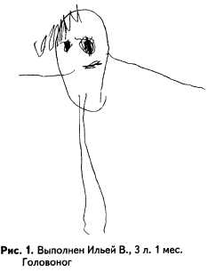Предметный рисунок появляется у детей приблизительно в трехлетнем возрасте. В ходе последующего развития ребенка изменяется способ изображения на рисунках и увеличивается количество изображаемых деталей. Дошкольники в подавляющем большинстве случаев не задаются целью передать реальную форму изображаемого объекта, в частности, человеческой фигуры. Их рисунки воспроизводят определенные схемы или графические шаблоны.
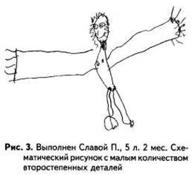Первая форма изображения человека (дяди, тети) – это так называемый головоног, представляющий собой округлую голову (по мнению некоторых специалистов, эта окружность символизирует голову вместе с телом) и отходящие от нее или расположенные рядом черточки – руки и ноги (количество которых может быть различным). Нередко на рисунках присутствуют также черты лица (глаза, рот, нос), иногда и волосы. Типичный головоног изображен на рис. 1. Подобный рисунок вполне соответствует норме вплоть до четырехлетнего возраста.
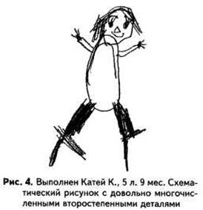Приблизительно к четырем годам ребенок переходит к рисованию примитивной схемы, содержащей кроме головы, рук и ног изображение туловища человека. Он составлен из отдельных частей; ноги располагаются по бокам туловища, руки обычно начинаются от его середины (рис. 2).
На шестом году жизни ребенок овладевает представлениями о вертикали и горизонтали; если раньше он часто рисовал человека в наклонном положении, словно падающего, то теперь он начинает рисовать его стоящим строго вертикально. Последующее развитие рисунка человека состоит в переходе к изображению толщины рук и ног. Пятилетний ребенок рисует конечности двойными линиями. Руки по-прежнему изображаются от середины туловища; второстепенные детали обычно отсутствуют или они немногочисленны (рис. 3).
К шести годам ребенок часто рисует руки человека от верхней части туловища. Появляются различные второстепенные детали: пальцы, волосы, брови, ресницы (рис. 4).
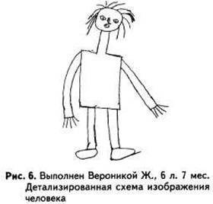Для шестилетнего возраста нормальным является детализированное схематическое изображение, содержащее все основные и большинство из наиболее важных второстепенных деталей. К последним относятся шея, пальцы, ступни, волосы или шапка, брови, одежда. Варианты таких изображений приведены на рис. 5, 6.

МЛАДШИЙ ШКОЛЬНЫЙ ВОЗРАСТ
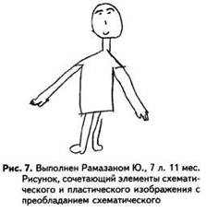В период младшего школьного возраста при нормальном развитии изобразительной функции ребенок овладевает реалистическим рисунком с правильным изображением строения человеческой фигуры. Это связано с принятым в нашей культуре традиционным подходом к обучению детей рисованию, с опытом рассматривания иллюстраций в детских книжках. Рисунок, на котором разные части тела не приклеены друг к другу, как на схеме, а органично переходят одна в другую без резкой границы, принято называть пластическим. Характер соединения деталей наиболее заметен на переходах от шеи к плечам, от плеч – к рукам и от туловища – к ногам.
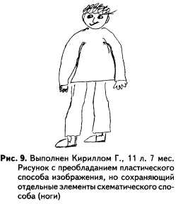Для рисунков детей семилетнего возраста характерно сочетание элементов пластического и схематического изображения с преобладанием схематического. При этом одни части тела органично соединены между собой без резкой грани, а другие как бы приклеены (рис. 7).
Постепенно к восьми – девяти годам соотношение пластических и схематических элементов уравновешивается. Например, вся нижняя часть тела изображается пластически, а верхняя – схематически (рис.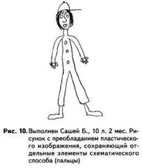 8) или наоборот.
Примерно с десяти лет пластические элементы начинают преобладать над схематическими (рис. 9, 10). Рисунки детей предподросткового возраста в целом производят впечатление реалистических, но ребенок еще недостаточно владеет способами изображения тех или иных деталей. Эта стадия развития рисования обычно продолжается вплоть до начала подросткового возраста.

ОТ ПОДРОСТКОВОГО ДО ВЗРОСЛОГО ВОЗРАСТА
Для подросткового возраста типично пластическое изображение человеческой фигуры. В начале этого возрастного периода (12 – 14 лет) в рисунках чаще всего отсутствуют или слабо выражены признаки, характеризующие пол персонажа. Нередко изображение женщины (девочки) отличается от изображения мужчины (мальчика) только одеждой и прической, да и то не всегда (рис. 11).
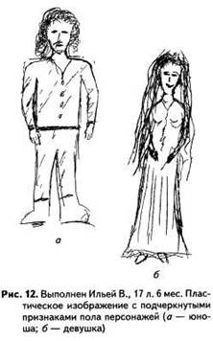В старшем подростковом и раннем юношеском возрасте, напротив, признаки, характеризующие пол персонажа, часто особо подчеркиваются. Мужчина обычно изображается очень широкоплечим, мускулистым, женщина – с покатыми узкими плечами, с округлыми плавными формами; у нее нередко преувеличиваются размер груди, ширина бедер. Эти особенности часто присутствуют как в рисунках юношей, так и в рисунках девушек (рис. 12, 13).
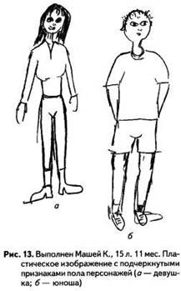В рисунках взрослых мужчин и женщин подобное подчеркивание признаков пола встречается значительно реже и обычно свидетельствует о проблемах в сексуальной сфере. Если отсутствует специальное профессиональное образование, совершенствование рисунка человека в подростковом возрасте прекращается. Дальнейшие изменения относятся, скорее, к содержанию изображения, чем к его качеству, в частности, обследуемые склонны чаще рисовать людей приблизительно своего возраста.

КОГНИТИВНЫЕ ПРОБЛЕМЫ

КРИТЕРИИ ОЦЕНКИ УРОВНЯ УМСТВЕННОГО РАЗВИТИЯ
Обзор возрастных особенностей рисунка человека отражает некоторую общую тенденцию, от которой возможны значительные индивидуальные отклонения, объясняющиеся индивидуальным опытом людей, уровнем их художественных способностей и многими другими причинами. Случаи опережающего развития изобразительной деятельности могут быть связаны как с ускорением общего умственного развития, так и со специальным обучением или специальными художественными способностями. Отставание от возрастных норм часто свидетельствует о том, что имеются те или иные нарушения в общем умственном развитии. Для оценки степени отставания в развитии можно опираться на следующие приблизительные ориентиры.
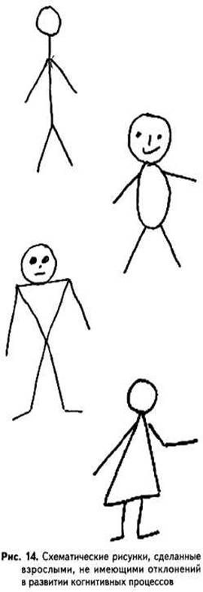Головонога можно рассматривать как показатель нарушений в развитии изобразительной функции начиная с четырех лет. С шестилетнего возраста признаком отставания служат схематические рисунки, на которых отсутствует передача толщины конечностей (подобные изображенному на рис. 2). С восьми лет признаком задержки в развитии умения рисовать является любое чисто схематическое изображение без попытки, хотя бы и неудачной, передать реальные формы отдельных частей тела.
Вместе с тем, упрощенная схема может встречаться вплоть до взрослого возраста при выраженном интеллектуализме – преобладании словесно-логического мышления над образными и эмоциональными процессами, а также при негативизме, сниженной мотивации, формальном отношении к заданию. Во всех этих случаях схема предельно упрощена, выглядит четко и определенно: палочковый человек, изображение туловища строго овальное, прямоугольное или треугольное (рис. 14). При получении такого рисунка следует попросить обследуемого нарисовать человека еще раз–теперь уже не схематически, а более детально. Иногда бывает полезно пояснить различие между схемой и собственно рисунком.
Количественная оценка уровня выполнения задания «Рисунок человека» может быть получена на основе одновременного учета как способа изображения, так и числа имеющихся основных и второстепенных деталей.
За каждую из основных деталей ставят по 2 балла. К основным деталям относятся голова, туловище, глаза, рот, нос, руки, ноги; парные детали оценивают в 2 балла независимо от того, изображены ли они обе или только одна. 1 балл ставят за каждую из следующих второстепенных деталей: уши, волосы (или шапка), брови, шея, пальцы, одежда, ступни (обувь). За правильное количество пальцев (по 5 на каждой руке) добавляют еще 1 балл.
За пластический способ изображения – 8 дополнительных баллов; за промежуточный (при наличии хотя бы отдельных пластических элементов) – 4 балла; если способ изображения схематический, причем руки и ноги изображены двойными линиями, то ставят 2 дополнительных балла. За схематическое изображение, в котором руки или ноги изображены одинарной линией или отсутствуют, дополнительных баллов нет.
Таким образом, минимальный балл – ноль, максимальный (при наличии всех перечисленных деталей и при пластическом изображении) – 30. Ориентировочные возрастные нормы приведены в таблице (точка с запятой разделяет годы и месяцы).
Существенное отставание от возрастной нормы может являться следствием нарушения интеллектуального развития.
Возраст | Баллы
3; 6 – 4;0 | 4-13
4;1 - 5;0 | 8-17
5;1 – 6 ;0 | 14 – 22
6;1 - 7;0 | 18 – 25
7;1 – 8;0 | 20-26
8;1 - 9;0 | 22 – 27
9;1 – 10;0 | 23-28
10;1 – 11;0 | 24-30
11;1 – 13;0 | 25-30
13;1 | 26 – 30

УМСТВЕННАЯ ОТСТАЛОСТЬ
Наиболее грубым нарушением умственного развития является умственная отсталость (олигофрения). Это общее отставание в интеллектуальном развитии, делающее невозможными овладение обычной школьной программой, полноценное включение ребенка в социальную жизнь. Слово «отсталость» подразумевает возможность со временем догнать остальных, но в данном случае это не так. «Потолок» развития у умственно отсталого ребенка принципиально ниже, чем у его сверстников с сохранным интеллектом.
При тяжелой, а тем более глубокой умственной отсталости (диагнозы указываются по МКБ-10; по классификации, принятой ранее, это тяжелая имбецилъностъ и идиотия) предметного рисунка, как правило, не бывает. Под умеренной умственной отсталостью (имбе-цильностью) понимают такую сте-пень интеллектуального снижения, при которой отсутствует способность к овладению какой-либо профессией, но человек способен достаточно полно овладеть навыками самообслуживания. При такой глубине нарушения предметный рисунок также может отсутствовать, либо он появляется только в школьном возрасте и в дальнейшем остается на очень низком уровне. Рисунок человека, если он имеется, представляет собой примитивную схему, соответствующую приблизительно четырехлетнему возрасту выполнения задания (рис. 15). Количественная оценка выполнения задания Александром – 7 баллов (по 2 балла за голову, туловище и ноги, 1 балл – за волосы).
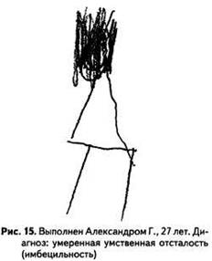В отдельных случаях умственная отсталость (в том числе умеренная) может сочетаться с сохранным уровнем рисования и даже с художественной одаренностью. Однако здесь есть сомнение в правильности диагностической квалификации, в частности, можно высказать предположение, что у этих детей не умственная отсталость, а вторичный шизофренический дефект или ранний детский аутизм.
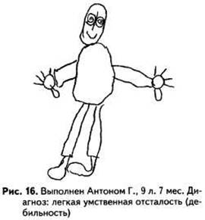При легкой умственной отсталости (дебильности) ребенок способен к обучению по специальной облегченной программе и в дальнейшем – к простой профессиональной деятельности. У детей с этими нарушениями предметный рисунок и, в частности, рисунок человека обычно впервые появляется к концу дошкольного возраста. На протяжении последующей жизни он остается на уровне, типичном для дошкольного возраста, т.е. на уровне схемы (рис. 16). Рисунок Антона в целом приблизительно соответствует шестилетнему возрасту. Количественная оценка – 19 баллов (по 2 балла за голову, туловище, глаза, рот, нос, руки и ноги; по 1 баллу – за пальцы, ступни и за правильное количество пальцев; 2 балла – за изображение рук и ног двойной линией).
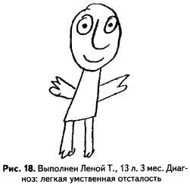Рисунок одиннадцатилетнего Димы С., также страдающего легкой умственной отсталостью (рис. 17), приблизительно соответствует пятилетнему возрасту; количественная оценка – 17 баллов (по 2 балла за голову, туловище, глаза, рот, нос, руки и ноги; по 1 баллу – за волосы, уши и ступни).
Рисунок тринадцатилетней Лены Т. (диагноз: легкая умственная отсталость) приблизительно соответствует шестилетнему возрасту (рис. 18). Количественная оценка – 18 баллов. Такова же количественная оценка рисунка восемнадцатилетней Полины Т. (рис. 19); диагноз: легкая умственная отсталость (дебильность). Подобные рисунки, на которых тело как бы «просвечивает» через одежду (их называют «рентгеновскими»), типичны (в норме) для пятилетнего возраста.
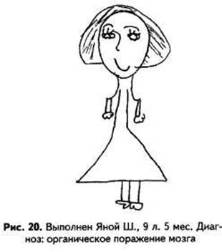Уровень развития изобразительной деятельности умственно отсталых детей относительно мало зависит от возраста. Усвоенные графические шаблоны фиксируются, и в дальнейшем они в течение многих лет (иногда в течение всей жизни) воспроизводятся почти без вариаций. Имеющиеся различия между рисунками зависят, в первую очередь, от степени интеллектуального дефекта и от обучения, полученного ребенком.
Наряду с умственной отсталостью задержка в развитии изобразительной функции может вызываться и другими причинами: органическим поражением мозга, нарушениями обучаемости (задержкой психического развития), педагогической запущенностью, психическим заболеванием. Данные рисуночных тестов недостаточны для постановки диагноза. При обнаружении существенного отставания в развитии изобразительной функции необходимо провести более подробное исследование состояния когнитивной сферы с применением специализированных тестовых методов.

НАРУШЕНИЕ ОБУЧАЕМОСТИ; ОРГАНИЧЕСКОЕ ПОРАЖЕНИЕ МОЗГА
Нарушение обучаемости (задержка психического развития) – значительно более легкое, но и намного более распространенное отклонение, чем умственная отсталость. Его основной признак – это локальные нарушения в развитии тех или иных психических функций при сохранности основных интеллектуальных, операций. В отличие от умственно, отсталого, ребенок с нарушением обучаемости способен овладеть программой массовой школы, но нуждается для этого в специально организованной коррекционной работе.
Причиной нарушений обучаемости (задержки психического развития) обычно служат органические поражения мозга. Для них характерно не столько снижение общего уровня изобразительной деятельности (хотя* оно тоже часто имеет место), сколько специфические нарушения. К ним относятся: грубая асимметрия рисунка; сильное смещение его вправо или влево от центра листа; неудачное расположение, при котором рисунок не помещается на листе; отклонение рисунка от вертикали; особо сильное искажение формы и пропорций; промахи, при которых линии не попадают в нужную точку; двигательные персеверации; распад целостного образа.
В рис. 20 проявляются признаки органического поражения мозга: выраженная асимметрия, особенно заметная в изображении юбки и ног; грубое нарушение пропорций (сильно преувеличен размер головы, преуменьшена длина рук); распад целостного образа (контур тела не замкнут). Вместе с тем, общий уровень рисунка соответствует возрасту. Это изображение промежуточное между схематическим и пластическим, содержащее все основные и многие второстепенные детали; количественная оценка – 23 балла.
Органическое поражение мозга подтверждено последующим объективным исследованием. Подробное психологическое обследование показало, что на этой основе у девочки сложился психологический синдром социальной дезориентации, определяемый пониженной чувствительностью к социальным нормам. Этим объясняются жалобы родителей на грубые нарушения Яной правил поведения. Имеются также трудности в учебе, вызванные неумением планировать и контролировать свои действия. Рекомендована психокоррек-ционная работа, направленная на опознание норм и формирование их иерархии, а также на обучение Яны планированию действий.
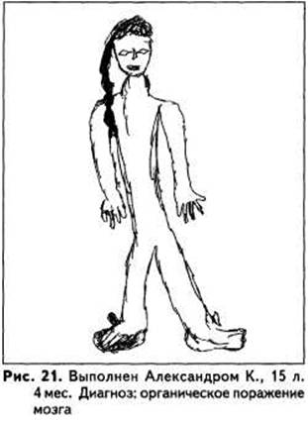На рис. 21 представлен результат выполнения теста, который также содержит признаки органического поражения мозга (впоследствии подтвержденного неврологическим исследованием).
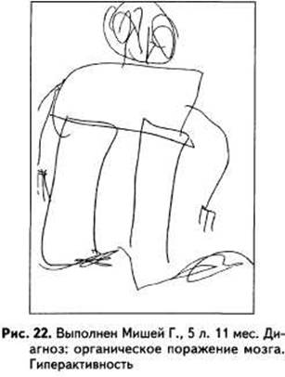Имеются грубое нарушение пропорций (резко преуменьшена длина ног), искажение формы тела, отклонение от вертикали (наклон влево), смещение всего рисунка в левую часть листа. Общий уровень рисунка соответствует возрасту: это пластическое изображение, содержащее все основные и некоторые второстепенные детали; количественная оценка – 26 баллов.
Органическое поражение мозга привело к нарушениям в развитии пространственных представлений, вызывающим трудности в обучении отдельным школьным предметам. Рекомендовано коррекционное обучение, направленное на формирование пространственных представлений.
На рис. 22, выполненном Мишей Г., показан другой вариант изображения, характерного для ребенка с органическим поражением мозга. Рисунок схематичен. Ноги и одна рука изображены двойными линиями (имеют толщину), что соответствует возрасту ребенка. Детали-зированность рисунка также соответствует возрасту: изображены все основные детали и несколько второстепенных: пальцы, ступни, шея. Количественная оценка – 16 баллов. Обращают на себя внимание особо большой размер рисунка и его неудачное размещение на листе (часть головы не поместилась). Постоянное непопадание линий в нужную точку (шея «протыкает» голову, ноги залезают на туловище), асимметрия и общая небрежность рисунка говорят о высокой импульсивности Миши. Можно предположить наличие гиперактивности (двигательной расторможенности) и связанных с ней нарушений внимания и поведения (поведенческие нарушения – главная причина обращения Мишиных родителей к психологу).
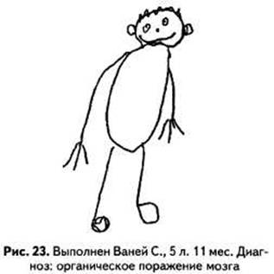По-видимому, импульсивность вызвана органическим поражением мозга, о котором наряду с перечисленными признаками свидетельствуют искажения формы линий (вместо прямых – кривые) и двигательные персеверации (множественные линии при изображении глаз и ступней). Мише были рекомендованы занятия, направленные на формирование самоконтроля, планирования и организации собственных действий. Невропатолог назначил медикаментозную коррекцию гиперактивности.
Рисунок пятилетнего Вани С. (рис. 23) представляет собой простейшую схему. Руки и ноги изображены одинарными линиями, что типично для четырехлетнего возраста. Вместе с тем, руки начинаются не от середины туловища, как обычно бывает на рисунках у четырехлеток, а от его верхней части. Присутствуют все основные детали: голова с глазами, ртом и носом, туловище, руки, ноги – и некоторые детали второстепенные: пальцы, ступни, уши, волосы, зрачки глаз. Это количество деталей соответствует Ваниному возрасту; количественная оценка – 18 баллов.
Можно полагать, что в данном случае развитие изобразительной функции отстает от возрастной нормы не из-за интеллектуального нарушения, а по другой причине. Обследование с помощью теста Векслера подтвердило соответствие общего уровня развития Вани возрастной норме (с выраженным преобладанием вербального интеллекта над действенным). Отклонение фигуры от вертикали (падающее изображение) и сильные нарушения симметрии, особенно при изображении рук, характерны для органического поражения мозга. По-видимому, оно и служит причиной задержки сенсомоторного развития Вани и вследствие этого – жалоб родителей на трудности в выполнении заданий, предлагаемых в детском саду. Мальчику могут быть рекомендованы коррекционные занятия, которые позволили бы преодолеть имеющиеся трудности к началу школьного обучения. Большое значение имеют также занятия рисованием, аппликацией, конструированием из строительного материала и т.п.

ЭМОЦИОНАЛЬНЫЕ ОСОБЕННОСТИ
Эмоциональные проблемы и общее психологическое состояние человека отражаются, прежде всего, в формальных показателях рисунка. К ним относятся особенности, относительно независимые от содержания изображения. Это сила нажима на карандаш, своеобразие линии, размер рисунков, их размещение на листе, степень тщательности и детализированности изображений, наличие штриховки и т.п. Специальной оценке подлежат только достаточно выраженные отклонения от варианта, стандартного для данного возраста. В случаях, когда имеются сомнения в наличии такого отклонения, соответствующий показатель не интерпретируется .

РЕГУЛЯЦИЯ ПСИХОМОТОРНОГО ТОНУСА
Сила нажима на карандаш, характеризующая особенности психомоторного тонуса, – важный показатель уровня активности. Усиленный нажим (рис. 24) свидетельствует о повышенном психомоторном тонусе, эмоциональной напряженности. Это состояние возникает при необходимости приспосабливаться к неожиданным изменениям ситуации или в результате длительного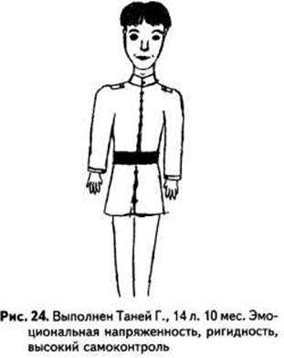 пребывания в неблагоприятной ситуации, которую не удается изменить. Ему свойственно общее возбуждение и ощущение, что необходимо что-то делать, но неясно, что именно.
Усиленный нажим часто встречается при ригидности, т.е. затрудненном переключении с одной деятельности на другую, склонности к застреванию на тех или иных переживаниях и действиях. Так, в примере на рис. 24 наблюдается сочетание эмоциональной напряженности с ригидностью, о которой кроме усиленного нажима говорит большое количество однообразных деталей (многочисленные одинаковые пуговицы), а также подчеркнутая тщательность и аккуратность рисунка. Особо четко подчеркнутый контур, а также избыток пуговиц свидетельствуют о повышенном самоконтроле, стремлении скрывать от окружающих свои проблемы и переживания (ср. выражение «человек, застегнутый на все пуговицы»).
Наличие других психологических особенностей, приводящих к усиленному нажиму на карандаш, в данном случае не подтверждается ни соответствующими показателями в рисунке человека, ни другими данными проведенного психологического обследования.
Вообще же усиленный нажим может говорить о многих достаточно разных психологических особенностях. Он нередко встречается при гиперактивности, гипертимном типе личности и в гипоманиакалъ-ном состоянии. Сильный нажим может сигнализировать о высокой конфликтности, агрессивности. Иногда он служит проявлением острой стрессовой реакции. В любом из этих случаев в рисунке обязательно будут и другие признаки, свидетельствующие о наличии соответствующих психологических особенностей.
Снижение психомоторного тонуса, отражающееся на рисунке в ослабленном нажиме, нитяной, еле видимой линии, встречается при падении уровня активности, особенно часто при астеническом состоянии.
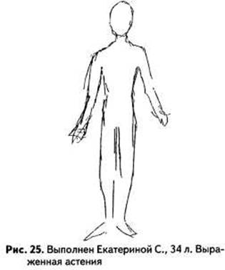Это состояние нервного истощения, ослабленности, при котором резко повышается физическая и умственная утомляемость, падает работоспособность. При астении ухудшаются память, внимание, появлявляются плаксивость, капризность, раздражительность. Очень слабый нажим карандаша нередко сигнализирует о снижении настроения, субдепрессивном состоянии, депрессии. Ослабленный нажим может говорить о недостаточной уверенности в себе и часто встречается у пассивных, застенчивых людей.
Резко ослабленный нажим можно" видеть на рис. 25. В этом изображении присутствует и другой частый признак астенического состояния: линии не доводятся до конца, так что контур остается незамкнутым. Так проявляется бессознательная тенденция к предельной экономии сил, призванная сберечь последние оставшиеся ресурсы психической энергии. Та же тенденция приводит к чрезвычайной бедности деталей: на рисунке отсутствуют даже черты лица.
Иногда отсутствие на рисунке таких черт лица, как глаза и/или рот, говорит об аутизации (человек уходит в себя, избегает общения). Оно может быть также признаком негативизма или асоциалъности (плохого владения социальными нормами). Чрезвычайная бедность деталей и линии, не доведенные до конца, иногда могут быть признаком импульсивности.
В данном случае предположение о наличии этих психологических особенностей не подтверждается ни другими признаками рисунка, ни данными других психологических методик, ни результатами беседы с Екатериной и наблюдений за ее поведением. Основная жалоба при обращении – падение продуктивности деятельности после перенесенного соматического заболевания. Рекомендованы отдых, общеукрепляющие процедуры.
Кроме устойчивого повышения или снижения психомоторного тонуса существует такой признак, как неустойчивый психомоторный тонус. Он отражается в сильно варьирующем нажиме на карандаш (рис. 29) и служит показателем повышенной эмоциональной лабильности, т.е. тенденции к частой смене настроений по незначительному поводу или вообще без видимого повода.
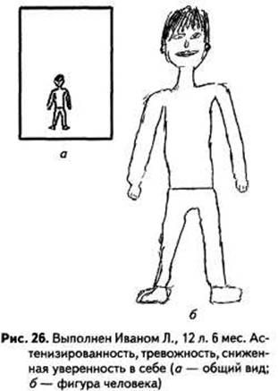

ТРЕВОГА, ТРЕВОЖНОСТЬ, СТРАХИ
На рис. 26 ослаблен нажим на карандаш и минимизировано количество деталей, как и на рис. 25, хотя и не в такой степени. Это говорит о том, что у Ивана, как и у Екатерины, имеется астения. Однако более характерная особенность его рисун ка – штриховая линия, которая выглядит как бы составленной из коротких кусочков. Она идет не от одной значащей точки к другой, а многократно «останавливается по дороге». Это происходит из-за опасения попасть не туда, куда требуется. Проводя линию, ребенок многократно прерывает действие, чтобы проверить и скорректировать результат. В итоге точность линий не повышается, а, напротив, понижается, так как такой тревожный гиперконтроль нарушает нормальное выполнение целостного действия. Подобный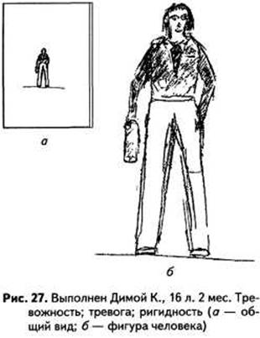 вид линии свидетельствует о высокой тревожности ребенка, т.е. неуверенности в себе, склонности к сомнениям, опасениям, страхам, к легкому возникновению состояния тревоги. Расположение рисунка в нижней половине листа служит од ним из признаков снижения самооценки, однако этот признак относительно мало надежен.
О тревожности и сниженной самооценке говорят также многочисленные негативные самооценочные высказывания Ивана до начала рисования и в его процессе. Мальчик неоднократно сообщал, что не умеет рисовать, что у него ничего не выйдет, что получается плохо, криво, «не похоже» и т.п.
Высокая тревожность в сочетании с проявлениями астении позволяет говорить о психастенической акцентуации. Выводы о психологическом состоянии Ивана, сделанные на основе рисунка человека, были подтверждены и другими данными психологического исследования. Таким образом, жалобы на учебные трудности (особенно – на неудачи при выполнении ответственных заданий, контрольных работ) нашли свое объяснение в том, что у мальчика существенно повышена тревожность на фоне общей астенизации. В когнитивной сфере проблемы отсутствовали. С Иваном была проведена психокоррекционная работа, направленная на снижение тревожности, повышение самооценки и уверенности в себе. В сочетании с организацией рационального режима жизни для преодоления астении и с общеукрепляющим лечением, назначенным невропатологом, это привело к значительному повышению учебных достижений.
В рисунке Димы К. (рис. 27) присутствует ранее не рассматривавшийся признак устойчиво повышенной тревожности: штриховка изображения. Высокая степень ее аккуратности говорит о том, что в данном случае имеется также некоторая ригидность. О тревожности и повышенной пунктуальности, являющейся следствием ригидности, свидетельствуют также многочисленные уточнения инструкции при выполнении задания («Это должен быть просто человек или какой-нибудь определенный? », «А насколько подробно его рисовать?»).
Сочетание тревожности и ригидности часто приводит к перфекционизму, т.е. к стремлению выполнять любую работу на самом высоком уровне. Это качество в итоге часто снижает достижения, поскольку неоправданно много времени тратится на мелочи, так что человек нередко не успевает сделать главную часть задания.
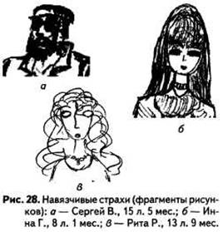В рисунке Димы (в основном при изображении ног) имеются эскизные линии: сначала приблизительно в одном и том же направлении проводится несколько линий со слабым нажимом, потом одна из них, показавшаяся автору наиболее удачной, наводится жирной линией. Этот признак характерен для ситуативно обусловленного повышения уровня тревоги, т.е. волнения, беспокойства, ощущения неопределенной угрозы. Повышение тревоги часто наблюдается в состоянии стресса, особенно у людей сензитивного типа. Таким образом, в момент исследования мы наблюдаем обострение состояния тревоги у ребенка, склонного к подобным реакциям.
Множественность линий (вместо одной линии проводится несколько с примерно одинаковым нажимом, так что непонятно, какая из них основная) также говорит о высокой тревоге. Эскизная линия с явным выделением предварительных и основной указывает и на такую особенность, как стремление контролировать свою тревогу, «держать себя в руках». Из признаков тревоги, наблюдаемых в рисунке Димы, надо отметить также следы стертых и исправленных линий.
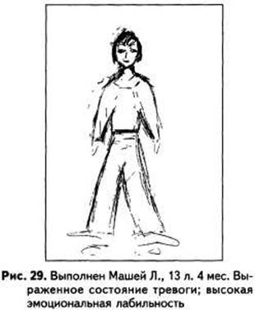В рисунке человека иногда встречается такой признак, как плотная штриховка (зачернение) глаз. Этот признак характерен для людей, страдающих навязчивыми страхами (фобиями), которые часто формируются при повышенном уровне тревоги. Таким же образом, как признак возможного наличия фобий, интерпретируется изображение глаз с особо большими густо зачерненными зрачками (радужкой) или скрытых черными очками, а иногда также и подчеркнутых больших пустых глаз (без радужки и зрачка). Примеры подобных изображений приведены на рис. 28.
Интересно отметить, что аффект страха действительно сопровождается расширением зрачков, глаза при этом как бы увеличиваются и чернеют. Видимо, отсюда идет выражение «у страха глаза велики». Не очень понятно, каким образом этот признак выделяется ребенком, но, тем не менее, зачернение глаз как признак страхов характерно даже для дошкольного возраста.
На рис. 29 видны множественность линий, многочисленные стирания и исправления, а также увеличенный размер изображения (увеличенным можно считать рисунок человека, занимающий по высоте 2/3 листа и более). Увеличение размера рисунка – еще один признак ситуативно обусловленного повышения уровня тревоги.
Как отмечалось при анализе рис. 22, увеличение размера типично и для высокой импульсивности. Это отнюдь не противоречит тому, что оно может отражать ситуативное повышение уровня тревоги. Дело в том, что тревога нередко приводит к импульсивности, которая иногда бывает компенсирована (точнее, ги-перкомпенсирована) тревожным гиперконтролем (см. анализ рис. 24), хотя может быть и в нескомпенсированной форме. При чистой импульсивности, не связанной с повышением тревоги, в рисунке, естественно, отсутствуют такие проявления, как множественные или штриховые линии, многочисленные исправления. В рисунке Маши наблюдаются выраженные колебания силы нажима на карандаш (верхняя часть рисунка выполнена с сильным нажимом, нижняя – со слабым). Это является признаком повышенной эмоциональной лабильности, т.е. склонности к частой смене настроений.
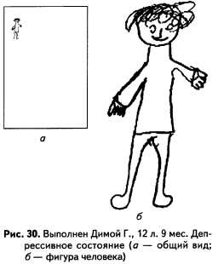Консультация проводилась в связи с трудностями в семейном общении с Машей. У нее возник острый конфликт с отчимом. Девочка стала нередко отказываться от еды (ничего не ела в течение одного-двух дней). Данные психологического обследования позволили оценить состояние Маши как невротическое, с преобладанием острой тревоги. Фоном для его возникновения послужили повышенная чувствительность и эмоциональная лабильность. Можно полагать, что это состояние является реакцией на конфликт с отчимом. Для преодоления выявленных проблем рекомендована семейная психотерапия.

ДЕПРЕССИЯ, СНИЖЕНИЕ НАСТРОЕНИЯ
Особенностями изображения на рис. 30 являются резко уменьшенный размер (уменьшенным можно считать изображение человека, занимающий по высоте менее 1/3 листа) и размещение его в углу листа. Эти признаки характерны для депрессивного состояния. В менее выраженном виде они встречаются при субдепрессии, снижении настроения, не доходящем до собственно депрессии.
В данном случае депрессия подтверждается как всей совокупностью данных психологического обследования, так и результатами обследования ребенка психиатром.
Изменения размера рисунка в большую и в меньшую сторону говорят не о нарастании и убывании какой-либо одной и той же психологической особенности, а о существенно разных эмоциональных состояниях. Увеличение изображения типично для состояния тревоги, уменьшение – для депрессии. Между тем, эти состояния не противоречат одно другому и нередко сочетаются, порождая так называемую тревожную депрессию. В этих случаях размер рисунка может быть различным в зависимости от того, какой компонент преобладает в данный момент – тревожный или депрессивный.
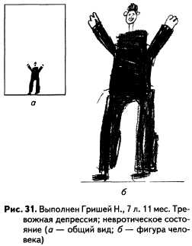
Рисунок Гриши Н. (рис. 31) плотно заштрихован с особо сильным нажимом (зачернен), что свидетельствует о состоянии острой тревоги, высокой эмоциональной напряженности. Вместе с тем, размер рисунка не только не увеличен, что было бы естественно при острой тревоге, но даже несколько уменьшен. Следовательно в данном случае имеется тревожная депрессия. Возможно снижение самооценки (рисунок расположен в нижней половине листа). Можно полагать, что неаккуратность и диспропорциональность рисунка обусловлены остротой состояния, которое в целом оценивается как пограничное (невротическое).
Диагноз подтверждается наличием энуреза (недержания мочи), а также данными подробного психологического обследования. Рекомендовано обращение к врачу.
Сходный тип штриховки (с особо сильным нажимом) наблюдался также на рис. 16 (зачернены волосы и ступня). Возможно, что и в этом случае имелась высокая эмоциональная напряженность, но об этом нельзя было говорить с уверенностью. Рисунок принадлежит мальчику с выраженной умственной отсталостью и выполнен на очень низком уровне. Не исключено, что штриховка с сильным нажимом появилась из-за нарушений регуляции движений, вызванных основным дефектом.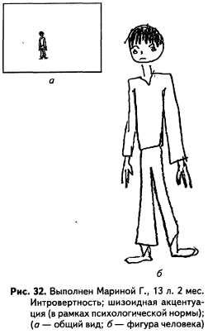

СФЕРА ОБЩЕНИЯ ИНТРОВЕРТНОСТЬ
Для оценки устойчивых личностных особенностей, в частности тех, которые определяют сферу общения, большее значение имеют не формальные показатели в рисунке человека, а содержательные, т.е. способ изоб ражения отдельных частей человеческого тела и лица. Учитываются также общее впечатление, производимое рисунком, поза и выражение лица изображенного персонажа.
На рис. 32 изображен грустный и очень одинокий человек. Его одиночество подчеркнуто горизонтальным расположением листа, который исходно был положен перед ребенком вертикально.
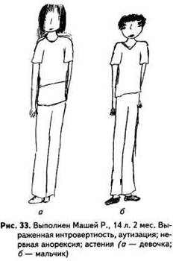Угловатость фигуры и ее худоба, вытянутость типичны для интровертного типа личности и особенно для шизоидной акцентуации (вытянутая фигура часта и при сензитивном типе, при психастенической акцентуации). Изображение рук, прижатых к телу, – также признак интро-вертности.
Родители Марины обратились к психологу с жалобой на то, что у девочки нет друзей и подруг. В беседе Марина жалуется на чувство одиночества. Данные психологического обследования подтверждают наличие выраженной интровертности, неконформности, своеобразия мышления. Таким образом, можно говорить о шизоидной акцентуации, не выходящей за пределы психологической нормы. Для преодоления проблем общения рекомендовано участие в коллективной деятельности: занятия в кружке или студии (желательно с художественной направленностью), посещение психологической группы общения.
Более выраженная интровертная поза представлена на рис. 33: у мальчика и девочки руки сверхплотно прижаты к телу, ноги плотно сдвинуты. Фигуры вытянутые, удлиненные, угловатые (особенно у мальчика).
Об особенностях общения человека с окружающими его людьми может многое сказать способ изображения кисти руки. В данном случае кисти резко уменьшены, почти отсутствуют, что является признаком нарушения общения. В рисунках весьма слабо представлены черты лица (особенно у девочки): рот уменьшенного размера, глаза почти полностью скрыты волосами. Это позволяет предположить, что у Маши не только интровертность, но и аутизация, т.е. выходящее за рамки психологической нормы снижение активности в контактах, избегание общения.
Бедность деталей сочетается с периодически сильно ослабевающим нажимом на карандаш, что указывает на астеническое состояние. Это не отменяет ранее сделанного замечания: сама по себе астения не определяет того, какие именно детали редуцируются; то, что редуцированы именно черты лица, – свидетельство аутизации.
Маша страдает нервной анорексией: она упорно отказывается от еды, стремясь похудеть, хотя в период обследования и так крайне истощена (вес 39 кг приросте 164 см). Ее искаженные представления о правильных пропорциях нормальной фигуры отражены и в рисунке человека. Естественное следствие нарушений питания, вызванных анорексией, – астения.
При столь высокой выраженности нарушений общения Маша вряд ли сможет успешно включиться в работу кружка, студии или группы общения. Она нуждается в индивидуальной психотерапии (по крайней мере, на первом этапе коррекции имеющихся отклонений).

ЭКСТРАВЕРТНОСТЬ
Подчеркнуто экстравертная поза – руки и ноги широко расставлены в стороны – представлена на рис. 34. Кисти рук нормального размера, детально проработаны (признак благополучия в сфере общения). В изображении женщины проявляются признаки эмоциональной нагрузки, тревоги, о чем свидетельствуют стирание и исправление линий, штриховая линия, особенно в районе бедер. Ширина бедер преувеличена, вырез на платье нарисован с повышенным нажимом. Все это говорит о повышенной значимости и напряженности сексуальной сферы, что естественно для данного возраста. Возможны страхи (зачерненные глаза).
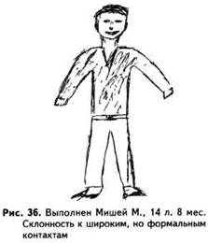На рис. 35, 36 приведен специфический вариант сочетания экстравертной позы с признаками нарушений общения: отсутствием кистей рук или их очень резким уменьшением. Такое сочетание типично при склонности к широким, но формальным контактам. У Даши проблемы общения непосредственно связаны
с биографическими обстоятельствами: в течение раннего и в начале дошкольного возраста она воспитывалась без родителей, в доме ребенка, и лишь позднее была удочерена. У Миши определить первопричину нарушений общения не удалось, однако сам факт их наличия вполне подтверждается рассказом родителей. В обоих рисунках видны явные проявления как общей тревожности, так и состояния тревоги на момент обследования: множественные линии, штриховая линия. В рисунке Миши есть также штриховка.
Повышение уровня тревоги может быть объяснено тем, что в обоих случаях остается недостаточно удовлетворена присущая экстра-вертной личности потребность в общении. Для ее удовлетворения рекомендуется участие в коллективной деятельности. Особенно полезно посещение группы общения; оно позволило бы детям овладеть средствами общения.

ДЕМОНСТРАТИВНОСТЬ
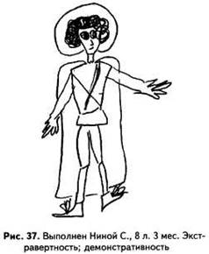Экстравертные тенденции представлены и в рис. 37. В нем ярко проявляется также демонстратив-ностъ, т.е. повышенная потребность во внимании к себе, стремление находиться в центре всеобщего внимания. Признаки демонстративности – подробно вырисованная одежда, прическа, украшения, а также сообщение девочки о том, что она нарисовала не просто человека, а вельможу в богатой одежде. Возможны страхи (глаза с большой зачерненной радужкой).
Обращение родителей вызвано явными проявлениями эмоционального неблагополучия Нины: она часто плачет, жалуется на плохое настроение и т.п. Результаты психологического обследования позволили объяснить эмоциональный дискомфорт девочки тем, что она не нашла адекватных форм удовлетворения потребности в признании, внимании к себе. Для реализации этой потребности ей рекомендовано участие в театральной студии. Катамнестические данные подтвердили правильность рекомендации. После того как Нина стала посещать студию, ее эмоциональное состояние заметно улучшилось; беспокоившие родителей проявления неудовлетворенности почти прекратились.
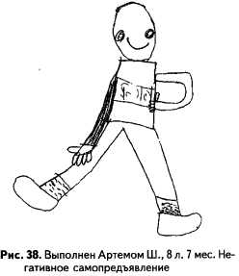Бывает так, что, выполняя задание по стандартной инструкции (рисунок человека), испытуемый изображает, например, клоуна (рис. 38). И в этом случае имеется частое у демонстративных детей стремление конкретизировать изображаемый персонаж. Представлена и склонность к украшательству: надпись на майке, рисунок на носках.
Изображение клоуна, шута и других подобных персонажей часто встречается у детей, играющих соответствующую роль в классе. Это дети с негативным самопредъявлением, которые в качестве средства, получения необходимого им внимания к себе используют нарушение правил.
На постоянное нарушение правил жалуется учительница, посоветовавшая родителям показать Артема психологу. Главная рекомендация в этих случаях – стараться как можно чаще обращать внимание на ребенка, когда он ведет себя хорошо, и как можно менее эмоционально реагировать на негативные проявления.
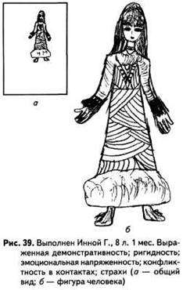Ярко выраженная демонстративность в сочетании с высокой ригидностью представлены на рис.39. Проявлением демонстративности служат обилие разнообразных деталей, особенно украшений, особое внима ние к прическе, отделке на платье. Ригидность проявляется в обилии однообразных деталей (в навязчивом повторении одного и того же узора на одежде), в сильном нажиме карандаша (вероятно, отражающем также эмоциональную напряженность девочки), в повышенной тщательности и аккуратности рисунка.
Демонстративность обнаруживалась не только в рисунке, но и в поведении Инны: она сопровождала рисование многочисленными автобиографическими комментариями, рассчитанными на привлечение внимания проверяющего. В частности, она рассказала о своей поездке за границу, о посещении художественных музеев.
Поза на рисунке скорее экстравертная, хотя не выраженная. Крупно нарисованные открытые ладони, в изображении которых проявились признаки эмоциональной напряженности (усиленный нажим, особо подчеркнутый зачерненными манжетами, стирания и исправления), говорят о высокой и очень напряженной потребности в общении. Можно предположить также высокую конфликтность в контактах. Расположение рисунка в верхней половине листа иногда рассматривается как показатель завышенной самооценки, однако чаще всего это повышение компенсаторное, т. е. человек демонстрирует высокую самооценку, тогда как в действительности она низка или, по крайней мере, неустойчива.
Степень выраженности признаков демонстративности в сочетании с эмоциональной напряженностью позволяет предположить, что у Инны имеется истероидная акцентуация (в пределах психологической нормы). Причиной обращения родителей послужили как отмеченные личностные особенности Инны, негативно проявляющиеся в ее поведении, так и навязчивые страхи, появившиеся после недавнего падения с горки. В рисунке их признаком являются зачерненные глаза (см. фрагмент на рис. 28). Рекомендовано сочетание групповой психотерапии для нормализации сферы общения с индивидуальной психотерапией, направленной на преодоление страхов.
Противоречивый вариант сочетания демонстративности с интровертной направленностью и ярко выраженными проблемами общения показан на рис. 40. Демонстративность проявляется в особом внимании к одежде, прическе, украшениям, проблемы общения – в позе изображенного персонажа, а особенно – в практически полном отсутствии кистей рук и в изображении пустых глаз (без радужки и зрачков). Подобные признаки могут говорить уже не только об интровертности, но и об аутизации. Изображение пустых глаз характерно при наличии страхов (см. фрагмент на рис. 28).
В рисунке Риты есть также проявления высокой тревожности (множественные линии, штриховая линия). Тревожность возникает как следствие неудовлетворенной потребности у демонстративной личности во внимании к себе. В свою очередь, тревожность усиливает трудности в общении, дополнительно затрудняя удовлетворение этой потребности.
Таким образом возникает порочный круг, делающий описанное сочетание психологических особенностей очень устойчивым. В данном случае рекомендуется серьезная психотерапевтическая работа (желательно групповая).
Еще одну особенность рисунка Риты составляет проявляющаяся в нем высокая значимость сексуальной сферы. Это отражается в экстравагантной одежде персонажа, в изображении пупка, а также в признаках психологической нагрузки (резко усиленный нажим на карандаш), относящихся к области груди (кофточка) и к генитальной области (выразительно подчеркнутый низко расположенный пояс).

ОТКАЗ ОТ ОБЩЕНИЯ, ОТСТРАНЕННОСТЬ
Изображение на рис. 41, сделанное четырнадцатилетней девочкой, свидетельствует о ее инфантильности: в нем вовсе отсутствуют какие-либо признаки пола персонажа. Вместе с тем, подобная поза человека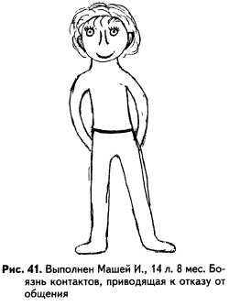
довольно часто встречается на рисунках подростков: руки спрятаны за спиной, что интерпретируется как признак отказа от общения. Так же интерпретируется изображение рук, спрятанных в карманы, скрещенных на груди или упертых в бока.
Отказ от общения может быть вызван разными причинами. Нередко он является следствием подросткового негативизма. Однако в данном случае, при учете общего благоприятного впечатления, производимого рисунком, его инфантильности, а также проявлений тревоги (стирание и исправление линий), причиной, скорее, служит боязнь контактов, опасение негативной оценки себя. Эта версия поддерживается и признаками психологической нагрузки при изображении ушей (усиленный нажим на карандаш). Подобное подчеркивание ушей характерно для людей, опасающихся, что их низко оценивают, и вообще придающих особо большое значение тому, что о них говорят.
Интересно сравнить два рисунка человека, выполненные одним и тем же ребенком с интервалом приблизительно в шесть лет. Первый из них (рис. 42) сделан в возрасте 4 л. 8 мес. Для этого возраста уровень его выполнения весьма высок. Обращает на себя внимание экстравертная поза персонажа с резко преувеличенными кистями рук. Подобное изображение кистей рук говорит о высокой потребности в общении, причем такая их преувеличенность сигнализирует о том, что потребность не удовлетворена.
Множественность образов, хаотические линии и штрихи в рисунке, выполненном по стандартной тестовой инструкции, говорят о возбужденном состоянии ребенка. Густо заштрихованный (зачерненный) силуэт человека – признак высокой эмоциональной напряженности, острой тревоги.
Невропатолог, под наблюдением которого находится мальчик, оценивает его состояние как невротическое. Можно полагать, что причиной этого состояния стала именно фрустрация потребности в общении. По словам родителей, Женя очень тянется к детям, но они его не принимают, поскольку он не умеет играть, не владеет средствами общения. Невротические проявления наблюдаются и в поведении, в частности, родители отмечают буквально паническую реакцию на процедуру купания, которое раньше мальчику очень нравилось. С Женей в течение двух месяцев после консультации проводилась игровая психотерапия, которая дала незначительный эффект и была прервана в связи с изменением семейной ситуации. Повторная консультация относится к возрасту 10 л. 7мес. (рис.43).
Уровень развития изобразительной деятельности по-прежнему очень высок, однако в остальном сходство с рисунком шестилетней давности минимально. Экстравертная поза уступила место интровертной. В рисунке выражена отстраненная, созерцательная позиция. Признаков значительной эмоциональной нагрузки нет, состояние может быть оценено как благоприятное.
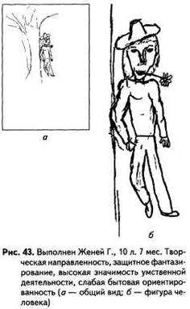Сюжетность рисунка и разнообразие деталей говорят о некоторой демонстративности и творческой направленности мальчика. Можно полагать, что именно творчество и обеспечило ему разрешение имевшихся эмоциональных проблем. Судя по данным обследования, у Жени сложился эффективный механизм психологической защиты: компенсаторное фантазирование, позволяющее ему частично удовлетворять потребность в общении в своих фантазиях. Преувеличенный размер головы на рисунке – частый признак того, что в системе ценностей ребенка особо высокое место занимает умственная деятельность (одним из видов которой является фантазирование). Уменьшенный размер ступней и общая неустойчивость фигуры, которой понадобилась дополнительная опора в виде дерева, типичны для людей, плохо ориентирующихся в быту. Так же интерпретируете отсутствие ушей (см. рис. 35).
В данном случае недостаточная бытовая ориентированность связана, по-видимому, со склонностью к защитному фантазированию. Про таких людей часто говорят, что они «не стоят на земле», «витают в облаках» и т.п. Родители продолжают жаловаться на трудности в контактах Жени со сверстниками, но отмечают, что в настоящее время это воспринимают как проблему скорее они, чем сам мальчик.

СФЕРА СОЦИАЛЬНЫХ ОТНОШЕНИЙ
Определенные признаки рисунков отражают психологические качества, нарушающие нормальное построение социальных отношений человека. Это такие качества, как агрессивность, негативизм, асоциальность и антисоциальность.
Агрессивностью называют стремление причинять вред другим людям. Однако речь идет не обязательно о физической агрессии. Наряду с ней существует и значительно менее опасная вербальная агрессия – склонность ругаться с окружающими, делать им замечания и т.п. Агрессия часто бывает защитной, т.е. вызывается ощущением угрозы со стороны окружающих и стремлением защититься от них. Однако такая защита нередко становится опережающей: ожидая нападения, ребенок спешит «дать сдачи» заранее.
Негативизм – противодействие требованиям окружающих – может выступать как протестная реакция против несправедливого, по мнению человека, отношения к нему, чрезмерных требований или неправильного устройства мира. Иногда негативизм служит средством привлечь внимание к себе и к своим проблемам. В периоды возрастных кризисов (преддошкольного – 2–3 лет, подросткового – 12–13 лет) это спо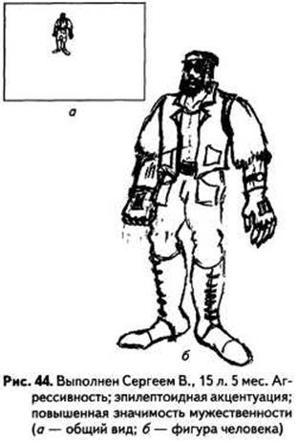 соб утвердить свою самостоятельность, взрослость. Негативизм – это нормальное возрастное явление.
Антисоциальность представляет собой отклонение от нормы. В отличие от негативизма, это противодействие не конкретным требованиям конкретных людей, а общим социальным нормам (в частности, моральным). Отличие антисоциальности от асоциальности в том, что в последней отсутствует противодействие нормам, а имеется лишь безразличие к ним или их непонимание.
При асоциальности и особенно при антисоциальности нередко наблюдается психопатоподобное поведение, характеризуемое импульсивностью, нарушением общепринятых норм. Поведение, не соответствующее нормам, называют девиан-тным (отклоняющимся). Оно включает такие проявления, как агрессия, вандализм (разрушение или повреждение материальных ценностей), пристрастие к алкоголю или наркотикам.

АГРЕССИВНОСТЬ
Преувеличенные, очень тщательно проработанные кисти рук (рис. 44) говорят о высокой, но недостаточно удовлетворенной потребности в общении. Кулак, столь большой, как на этом рисунке, – признак агрессивности, являющейся нередким ответом на неудачно складывающиеся контакты со сверстниками.
О том, что агрессивность здесь скорее вторична (ответ на неудачи в общении), говорят, в частности, признаки эмоциональной нагрузки (стирание линий) при изображении кулака. Для пятнадцатилетнего мальчика относительно высокая агрессивность соответствует социально принятому стандарту, однако в данном случае ее выраженность превосходит средний уровень.
Уменьшенный размер головы и подчеркнутые признаки силы и мужественности (очень широкие плечи, мощные руки, борода, специфическая одежда) также коррелируют с повышенной агрессивностью. Они говорят о значимости физической силы, мужественности. Кроме того, это признак высокой значимости сексуальной сферы, что естественно для данного возраста.
Некоторая чрезмерность, утрированность мужественности изображенного персонажа может свидетельствовать о том, что сам мальчик не уверен в своем соответствии этим идеалам. Предположение подтверждается и одним из типичных проявлений страхов: темными очками; скрывающими глаза (см. рис. 28). Рисунок расположен в верхней половине листа. Возможно, это отражает такую форму компенсаторного поведения, как демонстрация сверхвысокой самооценки, не соответствующей реальному самоощущению Сергея. Расположение рисунка в верхней части листа интерпретируется также как показатель стремления к высоким достижениям.
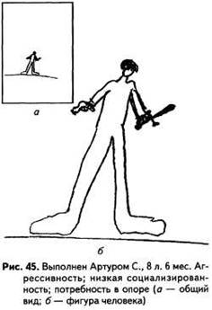Одной из ярко выраженных психологических особенностей, отразившихся в этом рисунке, является высокая ригидность. Она проявляется в особо высокой детализированности изображения, повторении одинаковых мелких деталей (шнуровка на ботинках), сильном и достаточно равномерном нажиме на карандаш, подчеркнутой тщательности и аккуратности рисунка. Степень выраженности этих признаков позволяет предположить наличие эпилептоидной акцентуации. На ряду с этим в рисунке Сергея представлены демонстративность, высокая потребность во внимании к себе (ее признаки – экстравагантная одежда, татуировка).
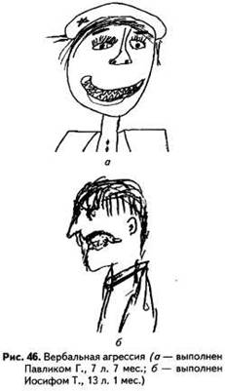Выразительный признак агрессивности, особенно характерный для мальчиков дошкольного и младшего школьного возраста, – это изображение оружия (рис. 45).
На рисунке изображен человек, вооруженный одновременно пистолетом и мечом. Отсутствие черт лица в сочетании с выраженным нарушением пропорций и агрессивностью позволяют говорить об асоциальности или, по крайней мере, о недостаточной социализированности мальчика.
Сильно преувеличенный размер ступней – признак потребности в опоре, ощущения ненадежности своего положения в мире. Это ощущение, по-видимому, связано с низкой социализированностъю Артура, его слабой ориентированностью в различных социальных ситуациях, которая и стала причиной обращения к психологу.
Палка или дубинка в руке персонажа – такой же признак агрессивности, как и оружие. Так же интерпретируются режущие или рубящие орудия (нож, топор, пила). Из других часто встречающихся признаков агрессивности следует отметить изображение поднятой руки с большой ладонью, даже если автор рисунка объясняет, что изобразил жест приветствия (см. анализ рис. 163).
Изображение зубов, обнаженных в улыбке или оскаленных (рис. 46), служит признаком склонности к вербальной агрессии. Она проявляется в том, что человек часто кричит, ругается, грубит или, при хорошей социализации, просто чрезмерно любит делать окружающим замечания.

НЕГАТИВИЗМ
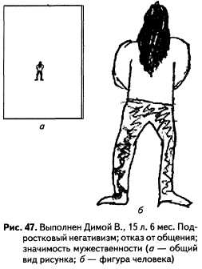Человек, нарисованный со спины (рис.47), часто сигнализирует о негативизме, т.е. стремлении противодействовать требованиям окружающих. Негативизм наиболее характерен для подросткового возраста. В данном рисунке о негативизме, как и о некоторой демонстративности, говорят также длинные волосы персонажа, мало принятые у мужчин (сам автор рисунка тоже носит длинные волосы). Вместе с тем, подчеркнуто мужественная фигура с квадратными плечами свидетельствует о высокой значимости маскулинных (мужских) ценностей и, возможно, о сомнениях в своем соответствии образу «настоящего мужчины».
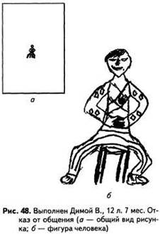Поза в целом, скорее, экстравертная, однако положение рук говорит об отказе от общения, вызванном либо опасениями и боязнью контактов, либо уже упоминавшимся подростковым негативизмом. Первое предположение подтверждают признаки тревоги при изображении рук: штриховая линия, стирания и исправления. Штриховка на брюках выявляет некоторое повышение общего уровня тревожности. Судя по уменьшенному размеру фигуры, общий фон настроения снижен, возможно, тоже вследствие проблем в сфере общения.
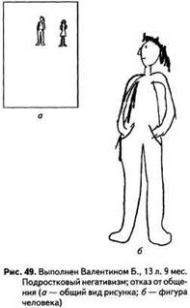О том, что негативизм, отмеченный на рис. 47, действительно является возрастным, свидетельствует рисунок, выполненный тем же ребенком на три года раньше (рис. 48). На этом рисунке признаки негативизма отсутствуют. Нет также ни фиксации мужественности персонажа, ни признаков тревоги.
Остальные личностные особенности, определенные по рис. 47, были у мальчика уже и в двенадцатилетнем возрасте. Некоторая демонстративность проявляется в детально нарисованном узоре на одежде. Несмотря на другую позу персонажа, руки в том же положении, говорящем об отказе от общения. Столь же представлена депрессивная тенденция.
На протяжении подросткового возраста потребность в общении существенно повышается. Поэтому проблемы в этой сфере становятся все более эмоционально значимыми и травматичными. Этим можно объяснить более высокий уровень тревоги в более позднем рисунке Димы.
Негативизм может выражаться посредством изображения персонажа не только со спины, но и в профиль (рис. 49).
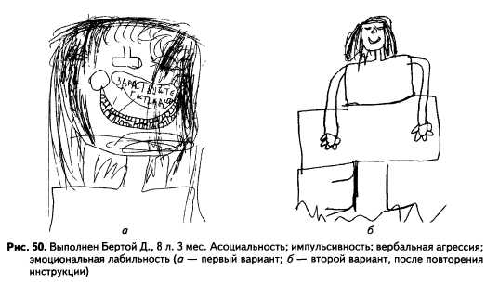Негативизм подчеркнут тем, что изображенный герой стоит, отвернувшись от еще одного персонажа на рисунке – от девочки. Общее настроение рисунка позволяет предположить, что поза отказа от общения является непосредственным следствием негативизма. О негативизме говорит и то, что первоначально Валентин не хотел выполнять задание, утверждая, что оно ему не интересно.

АСОЦИАЛЬНОСТЬ
В рисунке человека асоциаль-ность проявляется, прежде всего, в невладении общепринятыми стандартами изображения (рис. 50). Сна чала Берта, в нарушение инструкции, нарисовала не человека целиком, а только лицо. Прямо на нем, а не рядом, как это принято, например, в комиксах, она расположила надпись: «Здраствуйте гаспадин», т.е. нарисованная ею девочка говорит: «Здравствуйте, господин». Объяснить, какому господину адресованы эти слова, Берта не смогла.
Чересчур высокое расположение глаз, так что не остается места для лба, вполне стандартно для детей Бертиного возраста. Однако в рамках этого стандарта волосы изображаются направленными вверх, Берта же направила их вниз, поэтому глаза оказались закрыты волосами – и это уже достаточно сильно расходится с типичным детским рисунком. Кроме того, совершенно не типично расположение глаз и носа в одну линию, из-за чего на рисунке Берты нос выглядит как бы третьим глазом, находящимся между двумя необычно широко расставленными «основными» глазами. Распространенное у детей изображение щек в виде кругов в данном случае также представлено в нестандартном варианте, так как эти круги «насажены» на углы рта.
После повторения инструкции Берта, как и требовалось, нарисовала человека целиком. Однако и в этом рисунке резко нарушены стандартные нормы изображения. Юбка нарисована не в форме трапеции, как принято, а в виде прямоугольника. Ноги не имеют толщины, что совершенно не соответствует общему уровню развития изобразительной функции, который у Берты вполне соответствует возрасту.
На обоих рисунках изображены «пустые» глаза без радужки и зрачков (на первом таков только один глаз, а другой имеет радужку). Тщательное изображение 54 зубов на первом рисунке заставляет предполагать вербальную агрессию.
Обращение к психологу вызвано поведенческими нарушениями, в том числе мелким воровством в школе и дома, частыми драками. Данные психологического исследования свидетельствуют о том, что у Берты низка чувствительность к социальным нормам. Девочка не осознает их иерархии, поэтому часты нарушения столь серьезных норм, как запрет на воровство. В целом психологическую проблему Берты можно охарактеризовать как социальную дезориентацию.
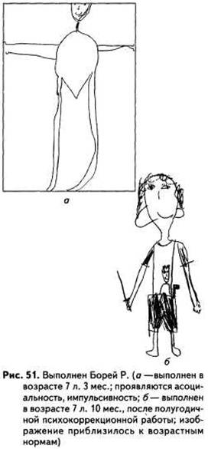Другой случай социальной дезориентации представлен на рис. 51. В первом рисунке отражается высокая импульсивность. Рисунок очень беден деталями, асимметричен, увеличенного размера, неудачно расположен: голова не поместилась на листе. Вместе с тем, острый выступ в нижней части туловища свидетельствует о нарушении стандартной схемы тела, которое не может быть объяснено одной лишь импульсивностью. Это признак невладения принятыми нормами изображения, часто встречающегося при асоциальности
Жалобы Бориныхродителей сходны с жалобами родителей Берты. Мальчик постоянно ворует разные мелочи у одноклассников, однажды украл деньги из сумки, забытой в классе учительницей. Часто дерется прямо на глазах у учительницы. Портит вещи: порезал ножницами свитер на своем однокласснике.
Как показало обследование, поведенческие нарушения объяснялись низкой чувствительностью Бори к социальным нормам, невладением их иерархией. После полугодичной психокоррекционной работы, направленной на понимание иерархии норм, поведение мальчика существенно нормализовалось. Грубые проявления асоциальности исчезли. На момент повторного обследования кражи и порча вещей исчезли, но по-прежнему оставались частые драки.
Это отразилось и в рисунке (см. рис. 51, б). Хотя психокоррекционная работа не включала обучение рисованию человека, изображение сильно приблизилось к возрастному стандарту. Отклонениями от него являются очень низкое расположение ушей и «рентгеновский рисунок», не соответствующий ни возрасту Бори, ни общему уровню развития изобразительной функции. В рисунке проявляются также некоторая агрессивность (изображение оружия), тревога (штриховка), умеренная демонстративность (изображение человека на майке).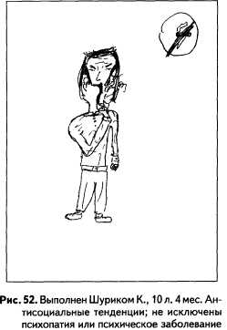

АНТИСОЦИАЛЬНОСТЬ
На рис.52 изображен человек, курящий трубку под знаком «не курить», т.е. нарочито нарушающий правила. Изображение курящего человека даже без запрещающего знака рассматривается как проявление антисоциальных тенденций, поскольку неодобрительное отношение общества к курению хорошо известно. У персонажа подчеркнуто мрачное и неприятное выражение лица. Для усиления этого эффекта Шурик нарисовал многочисленные морщины на лбу и переносице. Общее неблагоприятное впечатление от рисунка усиливается грубым нарушением пропорций, смещением частей лица, угловатостью и асимметрией плеч. Подобные искажения свидетельствуют о ярко выраженном психологическом неблагополучии. Они нередко встречаются при органическом поражении мозга, однако в данном случае в целом высокий уровень исполнения рисунка делает такое предположение сомнительным.
Угловатость фигуры и искажение форм встречаются также при шизоидной акцентуации или шизоидной психопатии, как следствие неконформности представлений, т.е. их несоответствия общепринятым стандартам. Однако обычным следствием этих отклонений является не антисоциальность, а только асоци-альность. Поэтому приходится предположить, что у Шурика есть и какое-либо дополнительное нарушение. И, наконец, весь комплекс имеющихся нарушений может объясняться наличием психического заболевания. Окончательная диагностика требует детального комплексного обследования с участием как психолога, так и врача-психиатра.
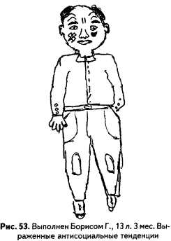При антисоциальных тенденциях нередки изображения пьяницы, наркомана, преступника. Интерпретация остается такой же и в том случае, когда автор рисунка сопровождает его комментариями, осуждающими подобное поведение своего героя. Это только добавляет к портрету обследуемого новую характеристику: стремление скрыть свои антисоциальные установки. Так же трактуется и изображение милиционера, полицейского или другого представителя власти, о котором сообщается, что его работа состоит в борьбе с преступниками. Вообще любое упоминание антиобщественного поведения служит признаком антисоциальных тенденций, вне зависимости от оценок, которые дает этому поведению обследуемый.
На рис.53 изображен вполне симпатичный персонаж, однако синяк под глазом и пластырь на щеке заставляют подозревать некоторое неблагополучие.
В ответ на просьбу проверяющего рассказать, что это за человек, Борис охотно сообщил: «Он был дегенератом. Олигофрен. В общем, дебил какой-то. Сходил в магазин, украл там штаны. Его заловили, поставили синяки и посадили в тюрьму. В тюрьме он облысел, штаны стали старые, и он пошел воровать новые».
Антисоциальная тематика не сопровождается какими-либо другими проявлениями психических отклонений. Его поведение во время обследования адекватно. Он общителен, держится независимо. Особенностью Бориса является то, что он не только не старается скрыть свои антисоциальные тенденции, но, напротив, демонстрирует их. Он вообще выраженно демонстративен: стремится произвести впечатление на собеседника, снабжает рисунок многочисленными разнообразными деталями, чтобы вызвать внимание проверяющего.
По словам матери, Борис всегда хорошо учился, но у него отмечаются серьезные трудности в поведении: он издевается над более слабыми одноклассниками, бьет их. Мать жалуется, что в последний год он стал бить и ее. Родители Бориса в разводе, он живет с матерью. Она утверждает, что отец ребенка бил всех подряд, включая Бориса, и сожалеет о том, что сейчас он (отец) не участвует в воспитании, потому что, по ее выражению, «этогоребенка только битьем можно заставить вести себя нормально». О самой себе мать говорит: «Я истеричка, ничего с ним сделать не могу». Она сообщила, что не имеет возможности посещать рекомендованную ей консультантом семейную психотерапию, так как нет времени: надо зарабатывать на жизнь.
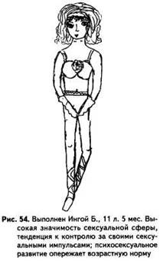В течение последнего года Борис обучался в интернате, однако в связи с поведенческими нарушениями его отказываются держать там дальше. Мальчику рекомендована школа для детей с нарушениями поведения. Мать обратилась за консультацией в надежде найти какой-либо другой выход из создавшейся ситуации.
Данные психологического обследования, в совокупности со сведениями, изложенными матерью, позволяют полагать, что у Бориса в результате неправильных воспитательных воздействий со сторо-ныродителей сформировалась стойкая антисоциальная установка. Формирование характера идет по психопатическому типу. В сложившихся условиях не удается предложить какую-либо альтернативу к обучению в школе для детей с нарушениями поведения.

СЕКСУАЛЬНАЯ СФЕРА

ПОВЫШЕННАЯ ЗНАЧИМОСТЬ СЕКСУАЛЬНОЙ СФЕРЫ
Некоторые признаки, свидетельствующие о повышенной значимости сексуальной сферы, уже рассматривались в связи с анализом рисунков человека. Это типичные для подростков подчеркивание признаков пола, показатели эмоциональной нагрузки при их изображении, экстравагантная одежда (см. рис. 12, 13, 34, 40, 44). О высокой значимости сексуальной сферы говорит также изображение обнаженной или полуобнаженной фигуры (рис. 54).
Одиннадцатилетняя Инга нарисовала «балерину в купальнике, которая сейчас будет танцевать». Как указывалось, изображение не просто человека, а определенного персонажа – признак демонстративности, особенно если этот персонаж (как балерина) в силу своих индивидуальных или профессиональных качеств является объектом всеобщего внимания. О высокой демонстратив-ности девочки говорит и большое количество украшений: роза на лифе, кружева, изящные перчатки, узорные чулки.
В рисунке Инги, наряду с признаками демонстративности и повышенного интереса к сексуальной сфере, представлена также специфическая поза с руками, прикрывающими генитальную область. Такое положение рук интерпретируется как показатель стремления к контролю за своими сексуальными импульсами. Возможно, в данном случае потребность в повышенном самоконтроле связана с имеющимся у девочки ощущением своей недостаточной ориентированности в жизни. В рисунке отражением этого ощущения служит неустойчивая поза балерины (ср. рис. 43).
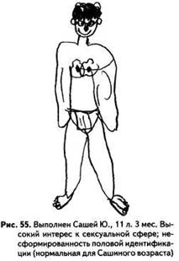Для одиннадцати с половиной лет рисунок Инги выглядит весьма взросло. Можно полагать, что интерес к сексуальной сфере связан с опережением в общем психосексуальном и эмоциональном развитии, ранним развертыванием подросткового кризиса. Жалобы Ингиной мамы на неуправляемость дочери, постоянные уходы из дома к подругам без разрешения, позднее возвращение домой также типичны для периода подросткового кризиса. На основе обследования были даны рекомендации по общению с девочкой и ее воспитанию, соответствующему не паспортному, а психологическому возрасту Инги.
Сексуальная символика в рисунках мальчиков мало отличается от таковой в рисунках девочек (рис. 55).
Так же, как и у Инги, у Саши наблюдается интерес к сексуальной сфере, опережающий возрастную норму. Он проявляется в изображении почти полностью обнаженного персонажа, в подчеркивании груди и генитальной области. Наличие на ри сунке мужских сосков интерпретируется как отражение сексуальной символики вне зависимости от способа их изображения, однако в данном случае он должен быть проанализирован отдельно. Саша изобразил мужскую грудь так, как обычно изображают женскую. В его рисунке присутствуют признаки противоположного пола (женская грудь у мужчины), что свидетельствует о несформи-рованной половой идентификации. Следовательно, у Саши интерес к сексуальной сфере выступает в чистом виде, а не как проявление общего опережения в психосексуальном развитии. Такое опережение должно было бы проявиться в достаточно зрелой половой идентификации.
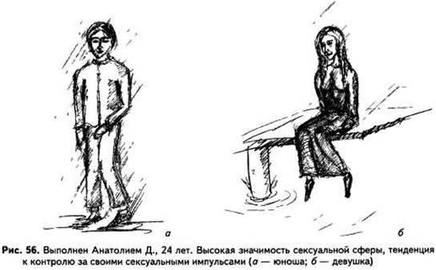
На рис. 56 представлен тщательно переданный эффект прозрачной одежды. Это такой же признак высокой значимости сексуальной сферы, как и изображение обнаженного (полуобнаженного) персонажа. У относительно взрослого человека подобная особая значимость сексуальной сферы обычно сигнализирует о каком-либо неблагополучии в отношениях с противоположным полом.
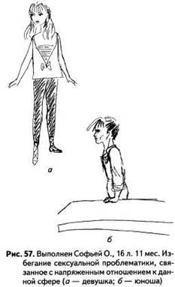Наряду с этим в изображении мужчины рука прикрывает генитальную область. Как указывалось при анализе рис. 54, такое положение руки интерпретируется как признак тенденции к контролю за своими сексуальными импульсами. Это позволяет предположить, что у Анатолия существуют специфические нормы, регулирующие взаимоотношения полов, поскольку стандартные нормы современного общества не предполагают высокого сексуального контроля у мужчины. Возможно, именно этим объясняются трудности Анатолия в построении своих сексуальных отношений, вызывающие повышенную значимость соответствующей сферы.

ИЗБЕГАНИЕ СЕКСУАЛЬНОЙ ТЕМАТИКИ
Уход от тем, связанных с сексуальной сферой, проявляется в отсутствии изображения нижней половины тела человека или в изображении только лица. Обычно это относится к рисунку человека противоположного пола (рис. 57, 58).
Шестнадцатилетняя Софья нарисовала девушку во весь рост, юношу же расположила так, что нижняя часть его тела оказалась скрытой столом. В изображении юноши имеются признаки эмоциональной нагрузки (повышенный нажим на карандаш, исправления). Это говорит о том, что уход от сексуальной проблематики связан у Софьи с напряженным отношением к данной сфере. Оно может иметь различные причины: неблагоприятный предшествующий опыт, общие представления о нежелательности или запретности сексуальных отношений, недоверие к представителям противоположного пола.
Сходное сочетание ухода от сексуальной проблематики с напряженным отношением к данной сфере наблюдается и в рис.58.
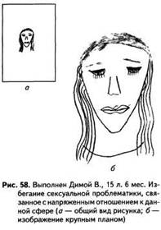ВЫРАЖЕННОЕ НЕБЛАГОПОЛУЧИЕ СЕКСУАЛЬНОЙ СФЕРЫ
Одним из часто встречающихся признаков серьезного неблагополучия в сексуальной сфере служит проявление особо значительной эмоциональной нагрузки при изображении груди, бедер, генитальной области. На рис. 59 грудь изображена множественными линиями с повышенным нажимом. Подробно прорисована также генитальная область, которая в первом (впоследствии стертом) варианте рисунка была скрыта юбкой.
Рисунок в целом содержит ярко выраженные признаки тревоги (исправления, множественные линии), высокой эмоциональной напряженности (повышенный нажим), страхов (темные очки). Тщательно вырисованная прическа, бусы и серьги говорят о высокой демонстративности. Столь выраженная, зрелая и грубая сексуальная символика, как в рисунке Сони, совершенно не типична для ее возраста.
Можно говорить о существенном ускорении психосексуального развития, сопровождаемом серьезным неблагополучием в сексуальной сфере. Это может быть следствием либо физиологических нарушений, приведших к сверхраннему половому развитию (гормональные нарушения, органическое поражение гипоталамической области мозга), либо совершавшихся с ребенком развратных действий. Установить причину отклонений в психосексуальном развитии не удалось. Рекомендована консультация эндокринолога.
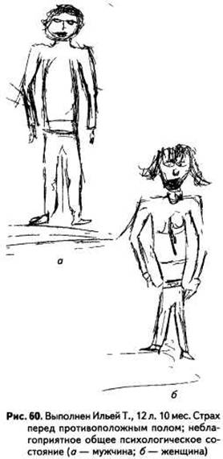Другое проявление неблагополучия в сексуальной сфере можно наблюдать на рис. 60. В изображении мужчины и женщины отражаются высокий уровень тревоги (стирания, исправления, множественные линии), проблемы общения (резко уменьшенные кисти рук, пустые глаза – признаки возможной аутизации), астения в сочетании с повышенной эмоциональной лабильностью (сильно варьирующий, но в основном ослабленный нажим на карандаш). Все показатели психологической нагрузки в изображении женщины выражены гораздо более сильно, чем в изображении мужчины. К уже отмеченным признакам добавляются чрезвычайно грубое нарушение пропорций, искажение формы лица. В целом изображение напоминает ведьму с перекошенным ртом и оскаленными зубами.
В восприятии Ильи женщина – источник угрозы; она агрессивна (по меньшей мере, вербально) и потенциально опасна. Изображена скорее взрослая женщина, нежели девушка. Это наводит на предположение о том, что за представлениями о женщине у мальчика стоит образ его матери. Однако ярко выраженная сексуальная символика (подчеркнутая грудь) свидетельствует о том, что рисунок следует толковать и более обобщенно – как образ «женщины вообще».
Связь обобщенного образа женщины с материнской фигурой подчеркивал З.Фрейд. Она особенно сильна в случаях неизжитого Эдипова комплекса. Можно предполагать, что нарушения во взаимоотношениях с матерью (гиперопека, чрезмерное давление) привели к выраженной боязни женщин вообще. Вместе с тем, в подростковом возрасте проблема взаимоотношений с противоположным полом всегда высоко значима. Весьма вероятно, что именно значимость этих отношений в сочетании с крайне негативными ожиданиями явилась одной из причин, вызвавших неблагоприятное психологическое состояние Ильи (отмеченные выше тревогу и аутизацию).
Мать характеризует Илью как нервозного ребенка, испытывающего серьезные трудности в контактах с людьми. По ее словам, неблагоприятные проявления имелись и раньше, но резко усилились в последние полгода. Эти сведения вполне соответствуют гипотезе, выдвинутой в результате психологического обследования. Для преодоления имеющихся трудностей рекомендована семейная психотерапия.

НЕСФОРМИРОВАННОСТЬ ПОЛОВОЙ ИДЕНТИФИКАЦИИ
Для раннего подросткового возраста типичны рисунки, в которых отсутствуют признаки, определяющие пол персонажа. Они свидетельствуют о несформированности половой идентификации, обычной в этом возрасте. Как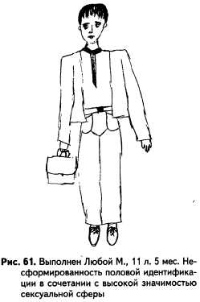 правило, это сочетается с отсутствием остро выраженного интереса к сексуальной сфере, характерного для старшего подросткового и юношеского возраста. Более специфичны случаи, когда наблюдаются одновременно несформированность половой идентификации и интерес к сексуальной сфере.
Пример подобного сочетания представлен на рис. 61 (см. также рис. 55). Рисунок выполнен одиннадцатилетней Любой М. по стандартной инструкции. На вопрос о том, каков пол изображенного персонажа, девочка ответила, что это мужчина. Между тем, определить пол по изображению крайне трудно. В частности, генитальная область изображена по женскому, а не по мужскому типу. Это говорит о несформированности половой идентификации Любы, что вполне соответствует ее возрасту.
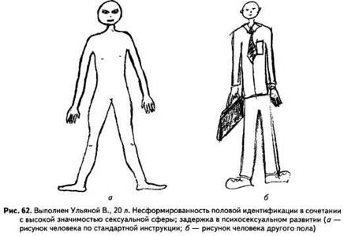Признаком значимости сексуальной сферы служит резко подчеркнутое обрамление генитальной области (нарисованные с сильным нажимом карманы и пряжка пояса) и области груди (галстук). Из общих психологических особенностей в рисунке Любы проявляются высокая эмоциональная лабильность (ярко выраженные колебания силы нажима на карандаш), стремление к упорядоченности (высокая аккуратность и тщательность при выполнении рисунка, строгая симметрия) и демонстративность (обилие разнообразных деталей).
Высокая значимость сексуальной сферы при несформированности половой идентификации показана также на рис.62.
По стандартной инструкции Ульяна изобразила человека, у которого соски на груди нарисованы по мужскому типу (женская грудь отсутствует), в то же время бедра и гениталии скорее женские. В ответ на вопрос, какого пола этот человек, Ульяна ответила: «Неопределенного». В ответ на просьбу нарисовать человека другого пола она изобразила мужчину; следовательно, первый рисунок все же изображал женщину. Подобная неопределенность пола персонажа – типичный признак несформированной половой идентификации. Для двадцатилетнего возраста это свидетельство сильной задержки в психосексуальном развитии. О высокой значимости сексуальной проблематики говорит изображение обнаженной фигуры с прорисованными сосками.
Подчеркнутый контур фигур (особенно женской) говорит о повышенном самоконтроле, стремлении скрывать от окружающих свои проблемы и переживания (см. анализ рис. 24). У мужчины одна рука заштрихована, в другой – заштрихованный портфель. Это можно интерпретировать как показатель напряженности в контактах с противоположным полом.

ПРИЗНАКИ ВОЗМОЖНОЙ ПСИХИЧЕСКОЙ ПАТОЛОГИИ
Особо острые состояния (психотические) часто проявляются в множественности, спутанности и смешанности образов в рисунке. Обычны грубые искажения формы и пропорций, смещение отдельных частей изображения. Появляются случайные хаотические линии и штрихи. Все эти особенности можно видеть на рис.63. В процессе рисования Аня непрерывно комментировала свои действия, рассказывая об изображаемом ею персонаже. Комментарии были сбивчивыми и противоречивыми.
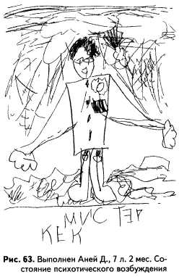Аня была приведена на консультацию в связи с грубыми нарушениями поведения. В результате психологического обследования у нее диагности ровано состояние психотического возбуждения (можно предположить дебют психического заболевания). Впоследствии диагноз был подтвержден врачом-психиатром, назначившим медикаментозное лечение. На фоне медикаментозной терапии стала возможна также психокоррекционная работа, направленная на организацию деятельности Ани и на восстановление нарушенных семейных отношений.
В дошкольном возрасте (особенно до пяти лет) рисунки, аналогичные Аниному, со столь же пространными комментариями, вполне возможны и в менее острых состояниях. Однако и у дошкольников они свидетельствуют о серьезных эмоциональных проблемах (см. анализ рис. 42). У дошкольников типичными показателями психотического возбуждения являются заштриховывание всего рисунка, сверхсильный нажим на карандаш (так что рвется бумага) или исчезновение предметного изображения.
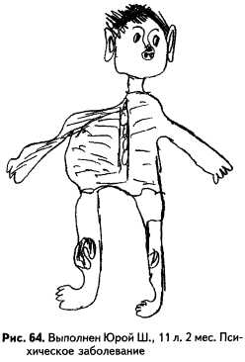Особо грубые искажения формы человеческого тела и/или черт лица, не сопровождающиеся дополнительными отмеченными выше нарушениями (спутанностью изображения, хаотическими линиями, штриховкой и т.п.), часты в рисунках психически больных людей, которые в период обследования находятся в относительно спокойном состоянии. Таков, в частности, рисунок одиннадцатилетнего Юры Ш. (рис. 64).
Изображенный человек производит отталкивающее впечатление, что всегда является неблагоприятным признаком. На теле сбоку странный вырост. Иногда подобные уродства появляются в рисунках людей с нарушениями схемы собственного тела, то есть ощущающих свое тело не таким, каково оно в действительности (симптом, встречающийся при психических заболеваниях). На лице вместо рта и носа – что-то вроде поросячьего пятачка. Особо большие уши – иногда признак подозрительного отношения к окружающим (паранойяльности), уверенности человека в том, что за его спиной о нем дурно говорят (в отдельных случаях большие уши рисуют также-люди, страдающие снижением слуха или слуховыми галлюцинациями).
Юра был приведен на консультацию с жалобами на грубые поведенческие нарушения. По мнению учителя, он не способен к фронтальным занятиям (хотя до прошлого года учился нормально). В последние два месяца у него появились многочисленные жалобы на боли в разных участках тела, причем медицинские исследования не выявили какойлибо соматической (физической) патологии. Появился также страх смерти. Мать передает слова Юры: «Я себе представляю, как мой гроб внесут в класс».
По совокупности данных психологического обследования можно предположить наличие психического заболевания. Врач-психиатр подтвердил это подозрение. У Юры было диагностировано психическое заболевание, и он был направлен на лечение в детскую психиатрическую больницу.
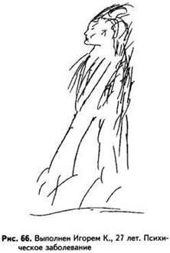Искажения формы изображения типичны также при органических поражениях мозга, однако в этом случае они, как правило, не настолько грубы, как в Юрином рисунке (не производят впечатления выраженной неадекватности). Общее впечатление, производимое рисунками детей с органическими поражениями мозга, можно сформулировать как «не получилась правильная форма». При психическом же заболевании обычно создается впечатление, что человек целенаправленно рисовал искаженную форму. Разумеется, подобная оценка очень субъективна, поэтому во всех случаях сильного искажения формы тела и черт лица рекомендуется подробное дополнительное обследование.
Неадекватность форм особенно ярко проявилась в рисунке Ивана, изобразившего человека с одним большим глазом посередине лба и с руками в виде крыльев (рис. 65). Кроме того, в рисунке нарочито представлены разнообразные «запрещенные» темы: изображены женская грудь и мужские гениталии, причем изображенный персонаж писает. Это должно в первую очередь интерпретироваться как проявление грубых (вероятно, патологических) антисоциальных тенденций.
Помимо грубого искажения форм, для психических заболеваний типичен также распад формы, ее нечеткость и неопределенность (рис. 66). На рисунке руки человека изображены штрихами, практически неотличимыми от штрихов, изображающих одежду. Ноги бесформенны. Эти части рисунка резко контрастируют с четко вырисованным профилем. Подобные расхождения типичны для относительно давно начавшегося заболевания, когда некоторые из освоенных графических шаблонов уже успели распасться (в данном случае шаблоны изображения конечностей), другие же, более устойчивые (лицо), еще остались сохранными.
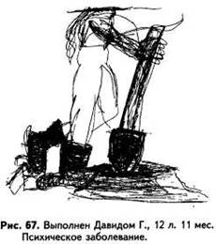При психических заболеваниях часто проявляется редукция значимых частей изображения, например, в рисунке Давида – головы (рис. 67). Некоторые части рисунка густо зачернены. Нажим настолько силен, что в отдельных местах прорвана бумага. Это свидетельствует об особо высоком уровне напряженности. В сочетании с отмеченным почти полным отсутствием важнейшей части изображения это позволяет предположить, что мальчик находится в состоянии психотического возбуждения.
По словам родителей, серьезные проблемы впервые ярко проявились у Давида около года назад. У него начались постоянные конфликты в школе. Мальчик объяснял их тем, что к нему недоброжелательно относятся одноклассники и учителя. Родители разделяли это мнение. Давида перевели в другую школу, но там тоже сразу же начались конфликты. Приблизительно за полгода до обращения к психологу мальчик перестал посещать школу.
В период обследования Давид постоянно сидел дома, не учился. Из дома практически не выходил. Часто ссорился с родителями, обвинял их в недоброжелательном отношении к себе. Идти к психологу не хотел, утверждая, что он не болен, хотя родители мотивировали необходимость визита не его болезнью, а желанием наладить внутрисемейные отношения. В конечном итоге согласился на визит под жестким давлением родителей.
Вряд ли возможно провести сколько-нибудь последовательную классификацию несуществующих животных. Однако есть несколько широко распространенных вариантов выполнения теста, с которыми полезно познакомиться. Наиболее примитивный вариант – это изображение реально существующего животного, сопровождаемое описанием естественного для него образа жизни. Так, двенадцатилетняя Лилиана Т. в качестве несуществующего животного изобразила крокодила (рис. 68). Рисунок имеет следующее описание: «Крокодил – водоплавающее животное, может передвигаться как на суше, так и в воде. Питается исключительно мясом. Хватает свою добычу и тащит ее под воду. Тело будет лежать там до тех пор, пока не начнет разлагаться, а после съест его. Поедает людей. В основном ест тех людей, которые очень его боятся и бегают от него».
Такой способ выполнения задания противоречит инструкции, поэтому проверяющий попросил Лилиану придумать еще одно животное, причем было подчеркнуто требование, чтобы это было животное, которого на самом деле не существует. Немного подумав, Лилиана нарисовала кобру. Выяснилось, что выполнить инструкцию она неспособна.
Изображение реально существующего животного вместо воображаемого нормально для дошкольного возраста, хотя при хорошем уровне развития даже дошкольник способен хотя бы дать своему животному нестандартное название. В более старшем возрасте это свидетельство особо низкого уровня развития воображения. Подобное выполнение задания нередко встречается при умственной отсталости или при нарушениях обучаемости (задержке психического развития).
В отдельных случаях причиной отхода от инструкции служит не столько отставание в когнитивной сфере, сколько очень высокая тревожность. Тревожному человеку трудно выполнять неопределенные задания. Не понимая, каковы критерии оценки такого задания, он заранее ожидает заведомо отрицательную оценку, что может полностью блокировать содержательную деятельность. Изображение существующего животного в некотором смысле безопаснее придумывания чего-то нового. Поэтому тревожный человек упрощает себе выполнение задания, фактически подменяя поставленную перед ним непривычную задачу более знакомой.
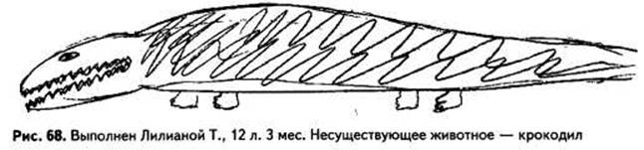У Лилианы одновременно проявляется действие обеих причин, блокирующих воображение. Во-первых, судя по данным когнитивных тестов, у нее наблюдается нарушение обучаемости. Во-вторых, повышен уровень тревожности. Об этом свидетельствует как штриховка рисунка, так и тема страхов, доминирующая в описании образа жизни животного.
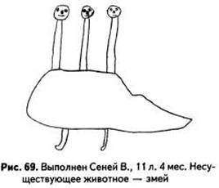Несколько более высокий уровень выполнения задания, однако тоже с нарушением инструкции – это изображение вымершего животного, например, динозавра, или живот ного, существующего не в природе , а в культуре: Пегаса, дракона, кентавра, русалки. Так, одиннадцатилетний Сеня В. нарисовал трехголового змея, образ жизни которого вполне соответствует сказочному змею-горынычу (рис. 69).
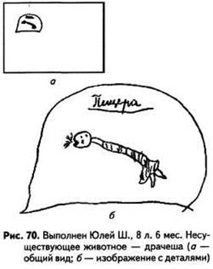Такое выполнение задания нормально для детей до 8–9 лет. Позднее оно свидетельствует о бедном воображении и низком общекультурном уровне (часто при педагогической запущенности) или о нарушении обучаемости (задержке психического развития). В данном случае диагностировано нарушение обучаемости.
Наиболее распространенный способ выполнения задания – это изображение животного, не совпадающего ни с одним из реально существующих, но построенного по стандартной модели: горизонтально расположенное тело, голова с глазами и ртом, конечности (ноги, щупальца, руки, крылья). Возможны дополнительные детали – уши, нос, шея, плавники, хобот и прочие части тела обычных животных. Среди подобных животных выделяются два типа: составной и целостный.
Составное животное строится из частей разных реальных животных. Так построены, в частности, крылатая рыба (см. рис. 76) и животное, составленное из человека, собаки, лошади и кошки (см. рис. 71). Названия таких животных обычно более или менее полно отражают их строение. В частности, животное, в котором есть элементы человека и собаки, названо «челса» (человек + собака).
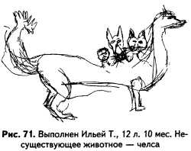83).
Этот тип образа характерен для художественно-эмоционального подхода к творческой задаче. Чем меньше созданное животное похоже на что-то реально существующее (в природе или в культуре), тем выше оценивается уровень воображения.
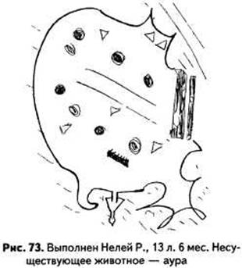Особую группу составляют человекообразные животные. Туловище у них располагается вертикально, внизу – ноги, сверху – голова, с боков – руки (вместо рук или ног могут быть крылья или щупальца). Возможно увеличение числа рук или ног, включение дополнительных органов. Человекообразное животное может быть названо роботом или киборгом (см. рис. 75), может напоминать черта (см. рис. 113), может быть объявлено инопланетянином и пр. Изображение таких животных характерно для высокой потребности в общении. В частности, оно особо типично для подросткового возраста, когда потребность в общении наиболее высока.
Значительно реже встречаются изображения несуществующих животных, по сути представляющих собой механические конструкции или включающие в свой состав отдельные механические части. Примерами могут быть марсианин (см. рис. 86) и странное животное, которое служит домом для людей (см. рис. 87). Подобные изображения характерны для неконформных людей со своеобразным мышлением и нестандартным подходом к миру и к жизни, с низким уровнем социализирован-ности. Часто это люди с шизоидной акцентуацией, с трудностями в сфере общения.
И, наконец, у некоторых людей встречаются животные, построенные по оригинальной модели, не соответствующей ни животному, ни человеку, ни техническим конструкциям. Эти модели могут быть весьма сложными и замысловатыми: многоголовка (см. рис. 84), аура (см. рис. 73), а могут быть предельно простыми (см. рис. 80). Этот способ говорит о творческом складе личности. Он возможен как при преимущественно рационалистическом, так и при преимущественно художественном подходе к действительности, если только у человека есть реальные творческие возможности. У детей младше 9 – 10 лет такой способ построения образа встречается довольно редко. При творческом подходе к задаче уровень воображения оценивается по степени естественности получившегося существа и, в частности, по степени соответствия между его внешним видом и описанием образа жизни.
Наиболее нестандартные животные, снабженные необычными органами или же вообще лишенные органов, часто встречаются у людей с шизоидной акцентуацией.
Если изображение слишком вычурное, то обычно это свидетельствует не столько о творчестве и оригинальности, сколько о стремлении продемонстрировать окружающим свою непохожесть на других, т.е. об оригинальничанье.

ЭМОЦИОНАЛЬНЫЕ ОСОБЕННОСТИ

ДЕПРЕССИЯ, СНИЖЕНИЕ НАСТРОЕНИЯ
В рисунке несуществующего животного, как и в других рисуночных тестах (в частности, в рисунке человека), депрессивные тенденции часто проявляются в уменьшении размеров изображения, иногда – в его размещении в углу листа. Кроме того, они обычно выразительно отражаются в рассказе об образе жизни животного. В этом отношении чрезвычайно показательны материалы обследования восьмилетней Юли Ш. (рис. 70).
Юля изобразила маленькое животное, отделенное от окружающего мира стенами пещеры. Внутри она написала слово «пещера», чтобы всем было понятно, что именно изображено. На вопрос о том, что это за животное, Юля ответила: «Драче-ша. Это такая змея, у которой туловище, как у змеи, а ноги человечьи». Далее состоялся следующий диалог: - Как драчеша живет? - Грустно. - Почему? - Потому что у нее мама с папой пропали. - Как пропали? - Они сказали, что пойдут к другу и час там пробудут, и не сказали, к какому другу. А драчеша уже всех друзей обошла и не нашла их. - А давно они ушли? - Нет, месяц тому назад. - Что она сейчас делает? - Греется на солнышке. - А друзья у нее есть или нет? - Есть подружка одна, девочка. И она ее не кусает, потому что ей грустно, потому что у нее мама с папой пропали.
На вопрос о том, какие три ее желания драчеша попросила бы исполнить, Юля ответила: «Чтобы вернулись мама с папой». Придумать остальные два желания она не смогла.
В рассказе, как и в самом рисунке, проявляется депрессивный фон настроения («живет грустно»). Ярко выражены недостаток общения с родителями, чувство одиночества (в рисунке оно проявилось в том, что животное замкнуто в пещере), потребность в эмоциональном тепле («драчеша... греется на солнышке»).
Юлины родители обратились за психологической консультацией в связи с тем, что девочка очень замкнута, не имеет подруг, не общается ни с кем в школе. По маминым словам, в детском саду Юля нормально общалась с детьми, была застенчивой, но не замкнутой. Родители предполагали, что причиной трудностей стало поступление в школу (на момент обследования девочка училась во втором классе). Однако психологическое обследование, включавшее наряду с рисуночными тестами ряд других методик, показало, что основной первоначальной причиной в большей мере явилось уменьшение общения с мамой, которая раньше не работала, а примерно одновременно с Юлиным поступлением в школу начала работать ( сами родители не придавали этому достаточного значения). Таким образом, адаптация к школе проходила у девочки в неблагоприятных условиях, при снижении контактов с родителями. Результатом стало депрессивное состояние и, как следствие, – пассивность, уход от общения со сверстниками. Родителям были даны рекомендации, направленные, прежде всего, на интенсификацию их общения с Юлей. Катамнестические данные, полученные через полгода, подтвердили положительное влияние перестройки семейных взаимоотношений на психологическое состояние девочки и на ее контакты со сверстниками. Вместе с тем, трудности в общении, хотя и уменьшились, но не исчезли окончательно.

ТРЕВОГА, ЭМОЦИОНАЛЬНАЯ НАПРЯЖЕННОСТЬ
При повышенном уровне тревоги общие особенности рисунка несуществующего животного такие же, как и рисунка человека. Это множественные линии, стирание и исправление линий, специфическая штриховая линия, штриховка рисунка, увеличение его размера. Однако в методике «Несуществующее животное» рисунок можно считать увеличенным, только если он занимает весь лист (рис. 71). Помимо увеличенного размера, в рисунке Ильи также ярко выражены множественные линии и исправления.
Название этого животного – челса – представляет собой сокращение от слов «человек» и «собака», хотя при его конструировании использовались и части других животных. Как объяснил Илья, челса – это смесь человека, собаки, лошади и кошки. В рассказе об образе жизни животного он сообщил, что это «мутация, которой очень тяжело жить. Очень тяжело выживать в окружении обычных людей и животных». На вопрос о том, чем это животное занимается, Илья ответил: «Пытается утишить (т.е. примирить друг с другом) своих соседей на спине». В качестве питания были названы зелень, фрукты и овощи, в качестве места жизни – Гренландия.
Друзей у челсы нет, а враги есть, «потому что это животное необычное, его нигде не видели, так что другие животные, которые живут на этом острове, его боятся». Три желания челсы: «первое – чтобы его не боялись, второе – чтобы спустить соседей со спины, а третье – быть чем-то обычным».
Описание жалоб, с которыми Илья был приведен на консультацию, и выводов, сделанных на основе рисунка человека, приведено в предыдущей главе (см. анализ рис. 60). Основные выводы полностью подтверждаются рисунком несуществующего животного. В рассказе об образе его жизни содержатся темы, типичные для людей с нарушениями общения: удаленное и безлюдное место жизни (Гренландия), отсутствие друзей. Из других мест жизни, часто выбираемых для своих животных людьми с нарушениями общения, можно назвать такие как «в пещере», «под землей», «вголых скалах», «на Луне», «на другой планете», «в космосе». Указание на то, что окружающие боятся этого животного часто встречается у тревожных людей, опасающихся общения. В результате действия механизма проекции собственный страх приписывается окружающим.
Важным показателем является то, как исследуемый определяет основное занятие животного: попытки «утишить (т.е. примирить) своих соседей на спине», а также желание «спустить соседей со спины». Изображение животного с несколькими головами, которые ссорятся между собой, характерно для людей, переживающих острый внутренний конфликт. Можно полагать, что в данном случае одним из центральных источников конфликта служит противоречие между стремлением к общению и боязнью общения.
Подчеркивание необычности животного, его непохожести на остальных и особенно желание стать обычным типичны для людей, считающих себя не такими, как окружающие, «неправильными», не такими, какими следует быть. Это ощущение часто встречается при высокой тревожности, в невротическом состоянии, при выраженных нарушениях общения.
В рисунке Ильи проявилось также напряженное отношение к сексуальной сфере, хотя и не столь ярко и конкретно, как в его же рисунке человека. Мощный, подробно вырисованный хвост, задранный вверх, – это классический сексуальный символ. При его изображении значительно более, чем в других частях рисунка, выражены признаки тревоги: множественные линии, штриховка, исправления, что и говорит об особой нагрузочности соответствующей сферы.
При особо сильной тревоге, высокой эмоциональной напряженности часто появляются изображения, не помещающиеся на листе или буквально «втиснутые» в его пространство (рис. 72). Кроме очень большого размера животного, тревога и эмоциональная напряженность проявились в штриховке с сильным нажимом (зачернении части рисунка). Рассказ о животном, написанный Авадьей, предельно короток: «Это животное называется: бумбуборусасу. Оно обитает в облаках. Питается гвоздями».
Обращает на себя внимание нелогичность в описании образа жизни животного: откуда могут взяться гвозди в облаках? Образ жизни также противоречит внешнему виду животного. Оно лишено крыльев и явно не приспособлено к жизни в облаках.
Логические противоречия в описании образа жизни животного часты как при когнитивных нарушениях, так и в остром невротическом или психотическом состоянии. В данном случае имеются многочисленные дополнительные признаки острого состояния, тогда как других признаков когнитивных нарушений не наблюдается. В частности, как вид, так и название животного достаточно оригинальны и, вместе с тем, оно вполне четко построено по модели реальных животных. Таким образом, наиболее вероятно предположение о том, что Авадья находится в остром состоянии – скорее всего, невротическом. Нарушения не настолько грубы, чтобы были достаточные основания предположить психотическое состояние.
Указания на использование в пищу заведомо несъедобных вещей (гвоздей, камней, стекла, металла и т.п.) типично при грубых нарушениях общения. Можно полагать, что в данном случае нарушения общения вызваны острым состоянием мальчика.
В рисунке несуществующего животного, сделанном по оригинальной модели, повышенная тревожность часто отражается в избыточном количестве органов чувств. Тревожный человек сам повышенно чувствителен к возможным опасностям и поэтому наделяет повышенной чувствительностью свои создания. Тема высокой чувствительности (очень острый слух, тонкое обоняние, исключительно хорошее зрение) нередко звучит и в рассказе об образе жизни животного.
Рисунок тринадцатилетней Нели Р. создан по оригинальной модели (рис. 73). Ее животное не похоже ни на обычных или сказочных животных, ни на человека, ни на механическую конструкцию. Без специального объяснения трудно было бы понять, где что у этого животного.
Неля объясняет, что сверху у животного, которое она назвала аурой, расположен рот. Две параллельные линии посередине тела – это уши. В нижней части тела прямоугольный глаз с зубчиками-ресницами. Круги и треугольники, разбросанные по всему телу, – разные органы чувств (более конкретное определение отсутствует). Снизу находится «свечка-самолет», с ее помощью оно летает.
Неля дала следующее описание своего животного: «Он ни плохой, ни хороший. Он струится. Внутри него – жидкость. Она струится – и он двигается. Он живет и в воде, и в воздухе. Может летать. Кушает рыбу. Может раздуваться и может много места занять. Можно его поймать и закрыть им дырку. Он закрывает, как камень. И когда камня не будет в мире, он все еще будет – через миллион лет. Только надо отрезать свечку, иначе он улетит. Он никому ничего плохого не сделал. И ничего хорошего тоже не сделал. Он может закрыть озоновую дыру».
В описании прослеживаются тревожные опасения общего характера: рассуждения об озоновой дыре, о том, что когда-нибудь в мире не станет даже камня. Подобные рассуждения типичны для тревожных людей, склонных к навязчивым мыслям («умственной жвачке»). По-видимому, у Нели не особенно четко организован внутренний мир. Ее животное практически лишено структуры, органы чувств бессистемно разбросаны по всему телу, «внутри него жидкость» (т.е. аморфная, неструктурированная среда), движение столь же неопределенно («струится»). Низкая структурированность внутреннего мира обычна при высокой тревожности. Тревожный человек во всем усматривает возможную угрозу, что затрудняет для него различение главного и второстепенного.
Это животное выступает как пассивный объект воздействия («можно его поймать и закрыть им дырку»). Вероятно, это прямая проекция собственного самоощущения.
Навязчиво повторяющиеся рассуждения на морально-этическую тему («ни плохой, ни хороший», «не сделал ничего ни плохого, ни хорошего») свидетельствуют о ее высокой значимости для девочки. Подобные рассуждения свойственны недостаточно социализированным, плохо адаптированным людям, особенно в подростковом и юношеском возрасте. При хорошей социальной адаптации такие рассуждения не актуализируются, поскольку социальная действительность воспринимается как вполне понятная, а моральные нормы – как самоочевидные. О низкой конформности, обычно сочетающейся с недостаточной социализированностью и с трудностями общения, говорит и чрезвычайная оригинальность животного.
Нелю привели на консультацию с жалобой на то, что она очень сильно волнуется перед любой ответственной работой. Пытается все, что она делает, доводить до совершенства (перфекционизм) и из-за этого обычно не успевает закончить работу. По словам родителей, у девочки нет подруг. Папарас-сказал, что на его вопрос, почему она ни с кем не дружит, Неля ответила ему: «Боюсь, что меня оставят» (раньше у нее было три подруги, с которыми ей пришлось расстаться из-за переезда семьи). Данные психологического обследования показали, что основной причиной трудностей является специфический склад личности Нели: шизоидная акцентуация (врамках психологической нормы) в сочетании с высоким уровнем тревожности. Нарушения общения и социальной адаптации – обычное следствие шизоидной акцентуации. Девочке рекомендована психотерапия. Ее высокий интеллектуальный уровень и склонность к самоанализу делают весьма перспективным применение методов когнитивной терапии.

ЭМОЦИОНАЛЬНАЯ ЛАБИЛЬНОСТЬ
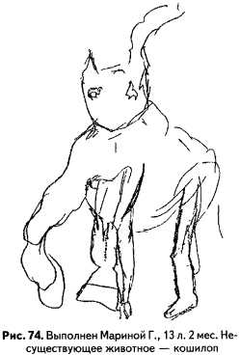В рисунке несуществующего животного главные признаки высокой эмоциональной лабильности, как и в рисунке человека, – это значительные колебания силы нажима на карандаш, степени детализирован -ности и аккуратности изображения (рис. 74).
Свое животное Марина назвала кошилоп. У него большое ухо, «чтобы слушать, чтобы остерегаться врагов». Он живет в космосе, один. Питается звездами. Ни друзей, ни врагов у него нет. Больше всего он любит где-нибудь лежать, а больше всего боится земли. Как объяснила
Марина, «он на ней не был, но чувствует, что ее надо бояться». Желание у него только одно: «Чтобы все осталось как есть».
Сравнение этого рисунка со сделанным Мариной рисунком человека (см. анализ рис. 32) показывает, что в обоих тестах проявились проблемы общения (животное живет в космосе, одно, питается явно несъедобными звездами; пустые глаза без радужки и зрачков говорят о возможной аутизации). В рисунке несуществующего животного значительно больше, чем в рисунке человека, представлены тревожность, боязнь перемен (желание, «чтобы все осталось как есть»), эмоциональная лабильность, астенизация. Признаками астенизации служат линии, не доведенные до конца, а также любимое занятие животного: где-нибудь лежать (в других случаях на астени-зацию может указывать сообщение о том, что животное много спит). Боязнь перемен – признак пессимистической позиции: по-видимому, Марина не ожидает от будущего ничего хорошего и поэтому хотела бы, чтобы ничто не менялось.

ЭМОЦИОНАЛЬНАЯ РИГИДНОСТЬ
Основными проявлениями эмоциональной ригидности в тесте «Несуществующее животное», как и в тесте «Рисунок человека», служат избыточное количество деталей, повышенная аккуратность и тщательность рисунка, сильный равномерный нажим на карандаш. Склонность к чрезмерной детализации, однообразным перечислениям проявляется и в рассказе о животном.
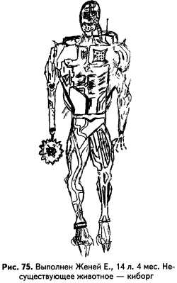Четырнадцатилетний Женя Е. нарисовал киборга (рис. 75). Это характерный для подросткового возраста рисунок, построенный по модели человека и свидетельствующий о высокой потребности в общении. Рисунок стандартный, лишенный оригинальности.
Описывая свое животное, Женя рассказал: «Это киборг, модель 2101. Половина руки человеческая, а низ руки – железный. В спине – аккумулятор, который выдает энергию. В голове – компьютер, который ему заменяет мозг. Вторая рука вся из железа. Внизу на этой руке – насадка, которую он может менять. Грудь человеческая, на ней есть клавиши. На второй половине груди – микрофон. На животе одна часть из железа, другая – человеческая мышца. Брюшной пресс снаружи – человеческий, внутри – из железа. Одна нога железная, вторая – наполовину. На ногах – типа провода. Передающая система, которая передает воздух, благодаря которому он может лететь». На вопрос о том, чем киборг обычно занимается, Женя ответил : «Телохранитель».
Подобные однообразные перечисления («одна часть – человеческая, другая – железная...») типичны для высоко ригидных людей. В данном случае степень выраженности этой особенности позволяет предположить наличие эпилептоидной акцентуации (в рамках психологической нормы).
Кроме признаков, говорящих о высокой ригидности, рисунок Жени отличается подчеркнутой мужественностью фигуры (широкие квадратные плечи, подробно проработанная мускулатура, в том числе и на «железной» ноге). Как и в рисунке человека, это обычно служит признаком частой у подростков повышенной значимости маскулинных (мужских) ценностей, нередко сочетающейся с агрессивностью. В рисунке Жени присутствуют и другие признаки агрессивности: одна рука вместо пальцев завершается когтями, другая – режущим орудием (пилой), основное занятие персонажа – телохранитель. Высокая значимость маскулинных ценностей и агрессивность – черты, тесно связанные с эпилептоидной акцентуацией, поэтому указанные признаки косвенно подтверждают выдвинутое ранее предположение.
В рисунке также подробно выри сованы внутренние органы. Особен но показательна «передающая система» на ногах, очень напоминающая сеть кровеносных сосудов. Изображение внутренних органов интерпретируется как признак ипо-хондричности, беспокойства о состоянии своего здоровья. Оно часто встречается при невротизации, а также при психических заболеваниях. Однако в рисунке отсутствуют какие-либо другие признаки, указывающие на наличие соответствующих отклонений. Поэтому гипотеза о высокой ипохондричности, невротизации не может быть выдвинута без дополнительных данных.
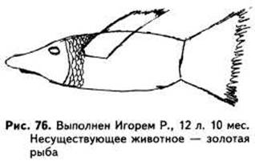Женя – крупный спокойный мальчик; выглядит старше своего возраста. Приведен на консультацию с жалобами на конфликты в школе и на «чрезмерную самостоятельность»: он гуляет до 12 часов ночи, курит (и в школе на переменах). Родители и учителя считают, что у него слишком много девочек. Вместе с тем, имеются и позитивные проявления взрослости: Женя подрабатывает мытьем лестниц, все деньги приносит домой: тратит их на свои нужды под контролем родителей.
В отношениях со сверстниками отмечается агрессивность. В последнее время, после того как мальчик стал заниматься кон-фу, агрессивность снизилась, по-видимому, она канализировалась в занятия спортом и потому перестала проявляться в других ситуациях.
Данные психологического обследования позволяют полагать, что трудности связаны с развертыванием подросткового кризиса на фоне специфических личностных особенностей мальчика. Недостаток гибкости и неспособность к разумным компромиссам, свойственные людям с эпилептоидной акцентуацией, приводят к конфликтам с социальным окружением. Рекомендована психотерапия, направленная на повышение гибкости и способности приспосабливаться к социальным условиям.
В рисунке двенадцатилетнего Игоря Р. (рис. 76) тоже выявляется тенденция к изображению многочисленных однотипных деталей: рыбьей чешуи. Однако Игорь покрыл ею лишь небольшую часть тела нарисованного им животного. В целом рисунок остался крайне мало детализированным. Незавершенность начатой работы типична для состояния астении (нервного истощения).
Рассказ Игоря о придуманном им животном чрезвычайно лаконичен: «Золотая рыба. Живет в воде. Кушает все, что попадается в воде. Дружит с другими рыбами. Боится акул. Больше всего любит кушать». Подобная лаконичность, связанная с экономией сил, тоже вполне типична для астении. В рисунке проявилась также тревожность (штриховая линия). Таким образом, личностный склад Игоря в целом должен быть оценен как психастенический, поскольку имеющаяся у мальчика ригидность отнюдь не определяющая черта его личности. Однако она может дополнительно обострять проблемы, порожденные астенией: при нехватке энергии, вызванной астенией, ригидное застревание на несущественных деталях еще более снижает продуктивность работы. Эти личностные особенности сочетаются с низким уровнем развития воображения (рисунок предельно банален), часто сигнализирующим о низком общем культурном и/или интеллектуальном уровне.
Родители Игоря обратились за психологической консультацией в связи с трудностями в учебе и плохо складывающимися отношениями мальчика с одноклассника
ми (по их словам, у Игоря нет друзей). Психологическое обследование позволило предположить, что одна из причин этих проблем – пассивность, вызванная астеническим состоянием. Таким образом, первоочередной задачей является укрепление нервной системы. Любые другие коррекционные мероприятия желательно начинать на более благоприятном неврологическом фоне после проведения общеукрепляющего лечения.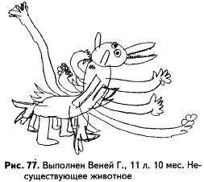

СФЕРА ОБЩЕНИЯ ЭКСТРАВЕРТНОСТЬ
Экстравертность, т.е. направленность личности вовне, на контакты с другими людьми, проявляется в наличии у несуществующего животного разнообразных и подчас весьма многочисленных органов, обращенных в разные стороны. Это могут быть ноги, руки, щупальца, крылья, хвосты, головы (рис. 77).
Хотя придуманное Веней существо в целом соответствует стандартной схеме животного, оно, как часто бывает у экстравертов, имеет человеческие руки. Рассказывая о своем животном, названия которому он придумать не смог, Веня сообщил, что «оно питается птицами, рыбами. Питается всем мясным, и у него для этого есть все приспособления: для существа на земле – ноги, для рыбы – плавники, для птицы – крылья». Таким образом, направленность на чрезвычайно широкие и разнообразные контакты проявилась и в описании образа жизни животного. То, что в качестве цели этих контактов выступает использование в пищу окружающих его существ, может говорить о склонности извлекать пользу из своих дружеских связей, однако подобная гипотеза нуждается в подтверждениях. Материал, предоставляемый данным тестом, для такого вывода явно недостаточен.
Руки, расставленные в стороны, как символ экстравертной направленности, встречаются также в изображениях, построенных по оригинальной модели (см. рис. 84) и особенно у человекообразных животных.
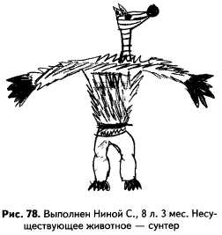Нарисованное восьмилетней Ниной С. несуществующее животное – сунтер – соответствует схеме человека (рис. 78). Уже одно это говорит о высокой потребности в общении. Еще более выразительный признак – ярко выраженная экстравертная поза с широко расставленными руками. Кисти рук очень велики и зачернены (признак эмоциональной нагрузки). Это позволяет предположить, что потребность Нины в общении остается неудовлетворенной.
Такая потребность отражается и в ответах девочки на вопросы о придуманном ею животном. На втором месте стоит его желание, «чтобы его ящерицы не боялись: он очень хочет с ними подружиться, а они боятся». На вопрос о том, чего боится сам сунтер, Нина ответила: «Грязи. Потому что он считает, что его шерсть очень красивая, поэтому он боится ее запачкать. Он боится, что тогда никто дружить с ним не будет». Тема особой красоты животного (или его еще каких-либо исключительных достоинств) типична для высоко демонстративных людей, стремящихся находиться в центре внимания окружающих. Признаки высокой демон-стративности были отмечены также в Нинином рисунке человека (см. комментарий к рис. 37).

ИНТРОВЕРТНОСТЬ
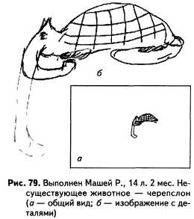Если для экстравертов характерна направленность вовне, то для интровертов – внутрь. Несуществующие животные интровертного типа могут либо вообще не иметь конечностей, либо их конечности повернуты в сторону тела. Такое животное как бы «замкнуто в себе», отъединено от окружающего пространства (рис. 79). У Маши выраженно инт-ровертен также и рисунок человека (см. комментарий к рис. 33).
Свое животное Маша назвала «че-репслон», поскольку оно представляет собой черепаху со слоновьим хоботом (мало оригинальное составное животное). Первоначально она изобразила хобот, направленный вниз, но этот вариант не удовлетворил ее. Она стерла хобот и нарисовала его в другом положении: подобранным под себя, загнутым внутрь. В результате получилось предельно замкнутое, типично интровертное животное.
Резко уменьшенный размер рисунка позволяет предположить депрессивные тенденции, которые в рисунке человека не нашли непосредственного отражения. Животные типа черепахи, имеющие панцирь, защитные пластины, чешую, броню, обычны для людей, чувствующих себя беззащитными и ощущающих потребность в защите.
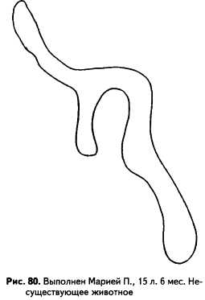В описании образа жизни животного преобладает астеническая тематика: темы сна, усталости. Им соответствует и ослабленный нажим на карандаш. Большое внимание уделено также навязчиво повторяемым описаниям еды. Напомним, что Маша страдает нервной анорек-сией; при этом заболевании характерны навязчивые мысли на темы питания, как бы замещающие сам процесс еды. Маша начинает рассказ словами: «Черепслон спит ночью шесть часов. Когда встает утром, он ест траву или листья. Потом он гуляет. Он гуляет, только если холодно. Если жарко, он сидит в прохладном месте и спит. И он себе на запас листья собирает. Или траву. И потом еще перед сном он тоже ест. И иногда еще посередине». На вопрос о том, боится ли черепслон чего-либо, девочка ответила: «Он зиму не очень любит, потому что боится, что еда его кончится». Mania назвала следующие три желания черепслона: «Ему не очень удобно ходить по камням. Он попросит, чтобы меньше камней было». «Чтобы он не уставал, потому что, когда он ходит очень много, он устает». «Чтобы было больше воды – чтобы не надо было идти далеко».
Еще один вариант «замкнутого» животного, характерного для интро-вертных личностей, изображен пятнадцатилетней Марией П. (рис. 80). Изображенное ею существо, названия которому она не придумала, представляет собой один только контур неопределенной формы. Оно построено по оригинальной модели и не снабжено никакими сколько-нибудь конкретными органами: не имеет ни рук, ни ног, ни головы, ни внутренней структуры. Подобные недетализированные рисунки обычны у замкнутых, выраженно интро-вертных людей.
Мария сделала следующее описание своего животного: «Это невидимое животное, которое живет в воде, питается водой, чтобы расти. Его никто не видит, и неизвестно, где его лицо, туловище, вот оно какое. Дружит оно со всеми, а врагов нет, так как его никто не видит». Содержащееся в рассказе упоминание, что животное «дружит со всеми», не следует расценивать как признак реального наличия у девочки большого количества друзей. Напротив, подобные высказывания без указаний на то, с кем именно дружит животное, типичны для детей с недостатком общения, отсутствием реальных эмоциональных связей со сверстниками. Невидимость животного служит символом отсутствия эмоциональных контактов. Сама Мария использует ее для обоснования отсутствия врагов, однако она столь же естественным образом применима и к друзьям (откуда они возьмутся, если «его никто не видит, и неизвестно, где его лицо, туловище...»).
Чрезвычайно интересное символическое решение проблем общения представлено пятнадцатилетним Костей Д. Судя по сделанному им рисунку человека (рис. 81, а), он выраженно интровертен: руки изображенного персонажа плотно прижаты к телу, размер кистей резко уменьшен, ноги плотно сдвинуты вместе. Выполняя тест «Несчастное животное» (рис. 81, б), Костя изобразил человекообразное существо, максимально подчеркнув все черты, характерные для интровертности и нарушений общения. Руки у него почти сливаются с телом, кисти во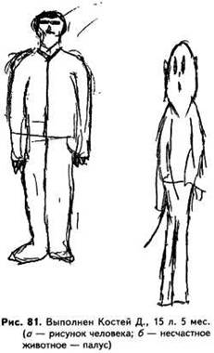 все отсутствуют, фигура заужена, вытянута по вертикали. Таким образом, автор как бы говорит, что самое большое несчастье – это отсутствие межличностных контактов.
Прямо противоположно выглядит счастливое животное (рис. 82).
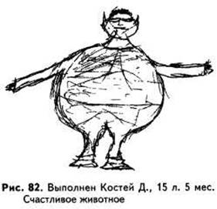Оно тоже человекообразно, но соответствует предельно экстравертной схеме: растянуто в ширину и стоит с широко расставленными руками. Впрочем, на более тонком уровне и в нем прослеживаются признаки нарушений общения (пустые глаза, резко уменьшенные кисти рук). Этот образ можно было бы словесно сформулировать приблизительно так: «Очень хочу быть общительным, экстравертным, но не знаю, как это достигается».
При ответе на вопрос, почему это животное счастливое, тема общения – одна из доминирующих: «Это животное называется оббен. Это одно из тех редких существ, которые наделены сознанием. Он счастлив тем, что он веселый, непосредственный. И, осознавая себя, умеет общаться с другими зверями и животными. Счастлив тем, что может получать какое-то удовольствие от жизни. А удовольствие он получает от всего. От того, что он понимает самого себя, что он может общаться с другими. Он очень близок к человеку, но не к обычному, а к находящемуся в очень хорошем настроении, который может получать удовольствие, просто пробежавшись или искупавшись».
Наряду с темой общительности в этом рассказе имеются еще две взаимосвязанные темы: во-первых, понимание себя и других, во-вторых – простота и непосредственность внутреннего мира. Можно полагать, что свой собственный внутренний мир представляется Косте переусложненным и что он не удовлетворен тем, в какой мере ему удается понимать себя и окружающих.
Тема еще отчетливее звучит в ответе Кости на вопрос, почему несчастно другое животное: «Это животное называется палус. Это существо, которое всю жизнь неосознанно куда-то идет. Оно не понимает, зачем оно идет, откуда, куда и почему, и мучается от этой неопределенности, от этой непонятности». В этом рассказе в символической форме отражены переживания, связанные с попытками разобраться в себе, с поисками жизненной цели и смысла жизни. Таким образом, в рисунках и рассказах Кости прослеживается комплекс проблем, типичных для периода перехода от подросткового к юношескому возрасту: проблемы общения, самопознания и поиска смысла жизни.
Костя обратился за консультацией по собственной инициативе с просьбой проверить, нет ли у него отклонений от нормы, т.е. не страдает ли он психическим заболеванием. С ним была проведена психотерапевтическая беседа, в ходе которой ему было объяснено, что его переживания ни в малейшей степени не являются проявлением болезни, а знаменуют собой важный этап становления сознательной личности.

ДЕМОНСТРАТИВНОСТЬ
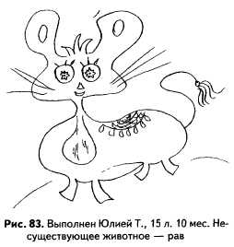Признаком демонстративности в рисунке несуществующего животного, как и в рисунке человека, служит стремление украсить животное, а также приписывание ему различных достоинств (см. анализ рис. 78). Украшательство ярко проявляется в рисунке пятнадцатилетней Юлии Т. (рис. 83): не то узор, не то попона на спине, звездочки в глазах, кисточка на хвосте, хохолок, воротничок.
Юля сделала следующее описание образа жизни придуманного ею животного, которое она назвала рав: «Это животное живет в деревьях. Питается муравьями и всякими букашками. Оно дружит с мышами, собаками и со всеми животными, которые живут в лесу. Но у него есть и враги. Это комары, пауки и т.п. Желания: быть самым умным; избавиться от комаров; быть счастливым».
Как в рисунке, так и в описании отсутствуют признаки каких-либо неблагоприятных психологических особенностей. Описание образа жизни вполне логично; указаны конкретные друзья (мыши и собаки); желания естественны и соответствуют образу жизни.
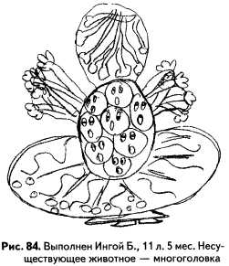Значительно более своеобразно животное, придуманное одиннадцатилетней Ингой Б. (рис. 84). Оно построено по оригинальной модели и содержит большое количество разнообразных деталей, что характерно для демонстративных личностей. Животное называется многоголов-ка. Инга описала его следующим образом: «Оно летает. Ест все подряд. Круг – это способ передвижения, так как у него нету ног. На круге – кнопки, которыми или кто-то управляет или оно само. Снизу – подножки, чтобы стоять: иначе оно покатится. Оно не может двигать глазами, поэтому у него много глаз и ртов: одни смотрят вниз, другие – вверх, и у каждого рта свой набор слов».
Тема множественности лиц могла бы быть сопоставлена с темой нескольких голов, разбиравшейся в связи с рисунком Ильи Т. (см. рис. 71). Однако в данном случае она имеет совершенно иной смысл. Разные лица у животного, придуманного Ингой, не ссорятся друг с другом, как у Ильи, а, напротив, дополняют друг друга. По сути, они представляют собой разные маски или набор ролей («у каждого рта свой набор слов»). Некоторая театрализованность поведения, склонность постоянно исполнять какую-либо роль – чрезвычайно типичны для демонстративных людей. Однако в их рисунках и рассказах эта проблематика бывает представлена не особенно часто. Она свидетельствует о наличии рефлексии, осознания собственных психологических особенностей. Для возраста Инги такой высокий уровень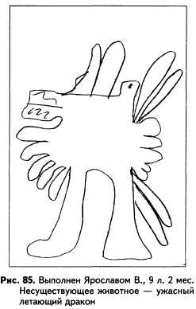 рефлексии – большая редкость.
С учетом особенностей рисунка человека, сделанного Ингой (см. анализ рис. 54), а также с учетом характера маминых жалоб был сделан вывод, что Инга по уровню личностного развития существенно опережает свой возраст. Результаты выполнения теста «Несуществующее животное» подтверждают его. Отмеченная при анализе рисунка человека тенденция к повышенному самоконтролю нашла отражение также в рисунке несуществующего животного. Ее проявлением служат «кнопки, которыми или кто-то управляет, или оно само». Противопоставление внешнего («кто-то») и внутреннего («оно само») управления характерно для подростковой борьбы за самостоятельность, ярко проявляющейся в поведении Инги и послужившей главной причиной маминого обращения за консультацией.
В рисунке несуществующего животного проявилась также тема неустойчивости: у животного имеются «подножки, чтобы стоять: иначе оно покатится». Эта тема, как и в рисунке человека, где она была выражена неустойчивой позой, свидетельствует об опасениях девочки в том, что она недостаточно хорошо ориентирована в практической жизни. Отсюда и проистекает потребность в повышенном самоконтроле.

ПРОБЛЕМЫ СОЦИАЛИЗАЦИИ
Частым проявлением сниженной конформности, недостаточной со-циализированности человека служит отклонение от общепринятого способа изображения в рисунках, в целом соответствующих схеме животного или человека (к животным, построенным по оригинальной модели, этот критерий неприменим).
Так, девятилетний Ярослав В. описывает свое несуществующее животное, названное им «ужасный летающий дракон» (рис. 85), в соответствии со схемой животного: «Лицо крокодила, сверху – рога. Пять рук спереди и пять – сзади (на рисунке это короткие отростки, немного напоминающие щупальца). Сзади – четыре крыла (более длинные отростки, два из которых расположены над «руками», еще два – под ними)». Вместе с тем, ни общий абрис животного, ни отдельные детали (рога, руки) не соответствуют традиционному изображению животного. Опознать их можно только благодаря описанию. Они ни в коей мере не отвечают и названию животного. Имеющиеся в рисунке угловатость и прямоугольность форм тоже типич ны для людей с низким уровнем социализации и с трудностями общения.
Большой размер рисунка позволяет предположить импульсивность у мальчика. Другое возможное объяснение увеличенного размера – повышенный уровень тревоги – в данном случае маловероятно, поскольку отсутствуют какие-либо еще признаки, характерные для состояния тревоги.
Ярослав дал следующее описание образа жизни своего животного: «Он живет на Луне. Прилетает на Землю, ест людей. Живет сто миллионов лет. У него такая толстая кожа, что ее даже пуля не может прошибить. У него такие руки, что он может поднять дом. А его шаг – на сто километров».
На вопрос, есть ли у этого животного друзья, мальчик однозначно ответил «нет», а на вопрос о том, есть ли враги, сообщил: «Есть. Люди. Потому что они его убивают, а он их ест». По его утверждению, придуманное им животное ничего не боится. Три его желания: «Чтобы люди не сопротивлялись и чтобы он мог их есть просто так, чтобы они за ним не охотились». «Добавить размера, чтобы он был очень большой». «Силы еще надо, чтобы если люди сопротивляются, пускают в него ракету, чтобы он мог поймать ее и направить к ним обратно».
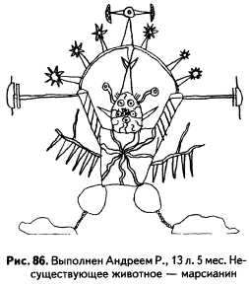В рассказе Ярослава звучат темы, типичные при нарушениях общения: животное живет на Луне, не имеет друзей. Однако есть и темы, которые заставляют заподозрить не только асоциальность, но и наличие антисоциальных тенденций (негативной установки по отношению к социальным нормам). Это темы вражды с людьми и поедания людей. Их значимость повышается тем, что вокруг них сосредоточены все приписываемые животному желания. Существенно и то, что кроме людей не названы никакие другие виды пищи.
Как уже отмечалось, при трудностях социализации вместо животного часто изображаются механические конструкции. Очень богатый материал для анализа дают рисунок и рассказ тринадцатилетнего Андрея Р. (рис. 86). Андрей изобразил марсианина, частично использовав схему человека (двуногое вертикально стоящее существо), однако преобладающими являются технические детали. Изображенное существо имеет пять глаз для близкого расстояния (в центре) и два глаза (на отдельных стебельках) для далекого. У него есть основные уши, вынесенные далеко в стороны наподобие манипуляторов, и дополнительные уши (ближе к центру), которые «улавливают в воде на очень дальних расстояниях, на низких частотах». Сверху – антенна, «чтобы в галактике принимать радиосигналы», и идущий от нее вниз «контакт, который проводит сигналы в мозг и расшифровывает». Под основными ушами расположены руки, напоминающие грабли из-за отходящих от них вниз длинных шипов, представляющих собой «защиту для рук». Кривая палочка, отходящая от руки вверх, – это «автомат». Сверху марсианина прикрывает шлем с выступами, заканчивающимися чем-то вроде шестеренок; это дополнительная защита. В нижней части тела (между руками) нарисованы вены. В ногах располагаются «двигатель, который помогает летать по галактике», и дополнительный водометный двигатель «для движения по воде». Рисунок сопровождается следующим описанием образа жизни животного: «У них там город, так же как на земле. Есть хорошие люди, есть вредные люди, есть уроды, есть красивые. Вот у меня – красавец. Это полицейский первого ранга. Он ловит только преступников, которые очень опасны. У него есть жена, дети. Они могут находиться в любых средах: они не дышат, у них нет рта. Их практически нельзя убить, они практически неуязвимы. Поэтому полиция расстреливает автоматами обычно их глаза. Но такие меры предпринимаются только по отношению к зрелым преступникам, а обычно ведутся переговоры. Объясняю, что такое переговоры. Преступника ловят на расстоянии ста световых лет и начинают переговоры. А если это преступник закоренелый, то они просто летят к нему. Но процент преступности у них очень мал: половина процента от всех марсиан. В основном на их планете царит счастье, добро. И цивилизация продвигается вперед очень большими темпами. Чем дальше она идет, тем меньше процент убийц, преступности, потому что наконец все понимают, что это плохо. И они наблюдают за мирами, которые на стадии первобытного развития – например, земля. Посылают тарелки к нам. И мне кажется, что они хотят доказать нам, что они вовсе не собираются завоевывать нашу планету. И пока они воздерживаются от контактов, потому что, когда военные части видят тарелку, они начинают обстреливать ее. Но они верят, что когда-нибудь люди поймут, что не обязательно так негостеприимно встречать гостей из других миров. Но они не хотят навязывать нам свое присутствие».
Как в рисунке, так и в описании отражается установка на широкое, но очень дистанцированное (формализованное) общение, направленное на сбор информации о партнере, а не на непосредственный эмоциональный контакт. Признаком такой установки служит полная отграниченность тела и головы марсианина от окружающего пространства. Поза формально экстравертна (руки расставлены в стороны), но отсутствуют органы общения (что-либо, хотя бы отдаленно напоминающее кисти рук); далее всего в стороны вынесены уши. В рассказе тема дистантного общения ярко отражена в описании переговоров, при которых переговаривающиеся стороны находятся на расстоянии в сто световых лет друг от друга. Преобладание сбора информации над непосредственными контактами выявляется также в утверждениях, что марсиане «воздерживаются от контактов», «наблюдают », « посылают тарелки », « не хотят навязывать свое присутствие». При явном избытке органов чувств (семь глаз двух видов, два вида ушей, антенна) у них нет рта, что специально отмечено в рассказе.
Избыток органов чувств – признак повышенной тревожности.
Она же проявляется в том, что марсианин Андрея снабжен многочисленными защитными приспособлениями: шлемом с дополнительными выступами, специальной «защитой для рук». В рассказе этому соответствуют темы неуязвимости и направленной на героя агрессии землян (создающей основание для опасений).
Между тем, в формальных признаках рисунка тревожность не проявилась (отсутствуют специфичные для тревожности особенности линий, штриховка и пр.). По-видимому, это объясняется высоким уровнем самоконтроля, позволяющим успешно справляться со своими эмоциональными состояниями. О высоком самоконтроле говорит строгая симметрия рисунка и подчеркнутый особо четкий контур (двойная линия «шлема»). О том же свидетельствует предусмотрительность, проявившаяся в дублировании большинства систем (глаза, уши, два автомата) и в том, что герой «может находиться в любых средах».
Механистичность марсианина, а особенно описание «контакта, который проводит сигналы в мозг и расшифровывает», позволяют заподозрить рационализм, склонность к чрезмерному умствованию. О том же говорит стиль рассказа, ярко выраженное резонерство. В этом отношении особо выразительна фраза: «Объясняю, что такое переговоры». Подобный рационализм типичен для людей с шизоидной акцентуацией. В данном случае резонерство сочетается с недостаточным соответствием между рисунком и описанием образа жизни. В частности, непонятно, для чего нужны уши, которые прекрасно слышат в воде, и водометный двигатель. В рассказе проявился также формализм, часто встречающийся у выраженных шизоидов, например, указание на наличие у марсианина жены и детей осталось чисто формальным.
Значительное место в рассказе занимают темы полиции, преступников и преступлений. Подобные темы характерны для асоциальных людей, которым приходится часто сталкиваться с трудностями из-за недостаточного владения социальными нормами. На асоциальность указывает также имеющееся в рассказе морализирование: объяснение того, что преступность – это плохо, что «не обязательно так негостеприимно встречать гостей из других миров» и т.п. Морализирование вообще весьма типично для асоциальных личностей; так, хронические алкоголики обычно являются активнейшими проповедниками трезвого образа жизни. Низкая социализированность Андрея проявилась и в негативных оценках, даваемых людям (землянам): они находятся «на стадии первобытного развития», негостеприимны (мягко говоря).
Как уже отмечалось, изображение внутренних органов – признак невротического состояния. В данном случае нарисованы кровеносные сосуды, интерпретируемые таким же образом. В рассказе этому соответствуют эмоционально неприятные темы, как например, указание Андрея на то, что «полиция расстреливает их глаза», сочетающееся с утверждением, что «на их планете царит счастье, добро».
В совокупности приведенные данные позволяют сделать вывод, что у Андрея имеется ярко выраженная шизоидная акцентуация, которая служит причиной нарушений общения и социализации. Повышен уровень тревожности; состояние на момент обследования может быть оценено как невротическое. Высокий уровень самоконтроля дает возможность мальчику успешно функционировать и избегать острых конфликтов. По-видимому, именно этим объясняется то, что родители не предъявляли жалоб на отклонения в поведении Андрея. Их беспокоят только нарушения общения. Вместе с тем, можно опасаться появления таких отклонений в ходе дальнейшего развертывания подросткового кризиса. Поэтому мальчику была рекомендована психотерапия, направленная на повышение его социализиро-ванности и на нормализацию психологического состояния (к сожалению, мы не имеем сведений ни о том, проводилась ли она, ни о том, как шло последующее развитие Андрея).
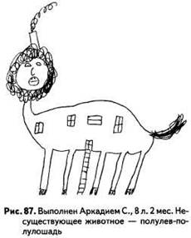Чрезвычайно своеобразный вариант сочетания животного с домом создал восьмилетний Аркадий С. (рис. 87). Его полулев-полулошадь,
по сообщению мальчика, имеет голову льва (в действительности нарисованную в соответствии со схемой человеческого лица), лошадиный хвост и пять лошадиных ног. Внутри него живут люди. На голове – труба, чтобы выходил дым из печки.
Рассказ об образе жизни животного: «Ест камни. То есть деревья ест. Съедает – получаются дрова, они проходят в дом, в доме – печка, и люди топят печку. А животное съедает только листья. Живет на Олимпе» . На вопрос, чем оно обычно занимается, мальчик ответил: «Сторожит дом, который внутри. Это такое животное, а внутри, в животе – дом». Затем проверяющий спросил, есть ли у этого животного друзья и враги. Мальчик задумался: «А правда, у него есть враги? Я знаю только, какие у льва есть помощники – тигры. Они льву помогают прятаться». На вопрос, от чего или от кого ему нужно прятаться, был получен ответ: «От дождя». Отвечать на вопрос о том, что это животное любит, что ему нравится, Аркадий отказался, но зато охотно сообщил, что оно не любит спать. Три его желания: «Никогда не спать». «Чтобы постоянно сторожить дом». «Чтобы тигр продолжал ему помогать, всякие дела делал».
Гибрид животного с домом – крайне необычное решение, свидетельствующее о ярко выраженной нестандартности мальчика, его неконформности. Употребление в пищу несъедобных вещей (первоначальный вариант – «ест камни») – частый признак нарушений общения. Об этом же говорит изображение пустых глаз (без радужки и зрачков). Последовательные уточнения в вопросе о питании животного, завершающиеся «нормальным» вариантом (листья), свидетельствуют о попытках
Аркадия вписаться в стандартные рамки, что удается ему с большим трудом. В ответе на вопрос о друзьях проявляется неадекватное отношение к самому понятию «друзья»: вместо друга мальчик называет помощника (судя по желанию, чтобы он «продолжал помогать, всякие дела делал», имеется в виду кто-то вроде слуги).
Необходимость прятаться – свидетельство боязни окружающего мира. Утверждение, что прятаться животному нужно «от дождя» – явно формальная отговорка. Довольно необычны желания животного. Два из них направлены на сохранение существующей ситуации (продолжать сторожить дом и пользоваться помощью тигра). Это говорит о боязни перемен, пессимистической позиции. Указание на то, что полулев-полулошадь живет на Олимпе, преследует одновременно две цели: продемонстрировать свою осведомленность и возвеличить придуманное животное. Обе эти цели говорят о высокой демонстративности. В настоящем тесте не наблюдается других проявлений демонстративности, а одного этого недостаточно для того, чтобы делать выводы, однако другие методики подтверждают, что уровень демонстративности у Аркадия весьма высок.
Таким образом, основные психологические особенности, проявившиеся в данном рисунке, – это неконформность мальчика, нестандартность его подхода к миру, низкий уровень социализированности, нарушения общения. Представления Аркадия о действительности не вполне адекватны, встречается неточное использование понятий.
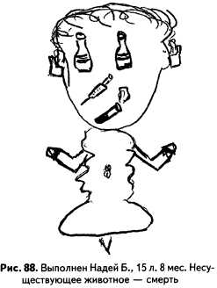В совокупности все это позволяет говорить о шизоидной акцентуации. Для мальчика характерны боязнь окружающего мира, пессимистический взгляд на жизнь. Имеются признаки высокой демонстративности, подтверждаемые другими тестами.
Родители отмечают, что у Аркадия очень плохо складываются отношения с одноклассниками. Часты конфликты. Аркадий жалуется, что мальчики его обижают, бьют, хотя, по наблюдениям родителей, это не соответствует действительности. Аркадий с большим трудом усваивает школьную программу.
Как жалобы мальчика, так и трудности в учебе могут быть объяснены недостаточной адекватностью его представлений. С Аркадием начата психокоррекционная работа, направленная на повышение уровня адекватности и на социализацию мальчика.
Выраженные нарушения социализации и адекватности наблюдаются у пятнадцатилетней Нади Б. (рис. 88). Она сопроводила нарисованное ею человекообразное животное следующим описанием: «Это животное я назвала смертью. Если внимательно посмотреть, то можно увидеть: сигареты, наркотики, выпивку, мусор и многое другое, что является смертью для человека.
Три желания: Забыть людям о существовании наркотиков, выпивки и т.п. Не иметь на руках топора, т.е. не убивать. Встретить животное, противоположное этому.
Живет оно в каждом человеке, и многие с ним дружат, а другие не имеют с ним связей. Питается оно плохими поступками и привычками человека. Таких животных нужно уничтожать. Враги: доброта, будущее, веселье, счастье».
Как в рисунке, так и в рассказе доминирует антисоциальная тематика (наркотики, алкоголь). Подобная тематика, независимо от моральных оценок, даваемых обследуемым, типична для людей с асоциальными или антисоциальными тенденциями. Неадекватность при выполнении задания проявилась, во-первых, в символизации: вместо животного, имеющего тот или иной образ жизни, представлено символическое воплощение определенной идеи (поскольку эта идея крайне банальна, говорить о творческом подходе к заданию здесь не приходится). Во-вторых, вместо желаний, которые могли бы быть у придуманного животного, сообщаются пожелания самого автора рисунка. Символизация выявляется и на уровне языка: «не иметь на руках топора».
Как неадекватность, так и символизация говорят о том, что нарушения социализации в данном случае могут быть следствием психического заболевания. Эту гипотезу поддерживают и результаты выполнения Надей других методик. В связи с этим рекомендована консультация психиатра.

АГРЕССИВНОСТЬ

НИЗКИЙ УРОВЕНЬ АГРЕССИВНОСТИ
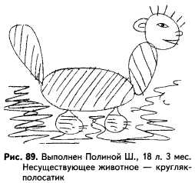Наиболее полную информацию об уровне агрессивности обследуемого дает сопоставление классического варианта методики «Несуществующее животное» с дополнительным вариантом «Злое животное». В частности, такое сопоставление позволяет выявить скрытые, в том числе сознательно скрываемые, агрессивные тенденции.
Показателем отсутствия таких тенденций служит отсутствие агрессивной символики (орудий нападения) в основном рисунке и незначительное повышение агрессивных аксессуаров при переходе к «Злому животному». Примером этого могут служить рисунки восемнадцатилетней Полины Ш. В качестве обычного несуществующего животного она сделала рисунок, соответствующий общепринятой схеме, лишенный признаков агрессии (рис. 89).
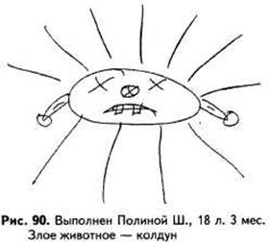Агрессивность совершенно отсутствует также в описании образа жизни животного, которое Полина назвала кругляк-полосатик: «Очень доброе и милое животное, очень предан людям. Любит есть траву, питается яблоками и лесной ягодой. Очень умное создание. Обитает в основном в деревнях ближе к лесу. Сам он ярких красок, и его видно издалека. Сам он произошел в гибриде от разных самых красивых животных. Живет он в шалаше вместе со своей семьей и детьми».
В рисунке «самого злого и страшного» животного появляется очень умеренная символика вербальной агрессии: зубастый рот (рис. 90).
В рассказе о своем животном-колдуне Полина снабдила его множеством отрицательных характеристик, однако агрессия среди них отсутствует: «Это существо обитает в далеком космосе, подальше от людей. Грубый, высокомерный предатель и лгун. Очень большой притворщик – хамелеон. Ненавидит людей и стремится уничтожить землю. Питается мелкими организмами, которые обитают на его планете, где он живет один, под названием Колдумания».
Утверждение о том, что «самое злое и страшное» животное «питается мелкими организмами» – признак весьма низкого уровня агрессивности. Иногда сходные утверждения (например, о том, что животное питается овощами и фруктами) появляются у обследуемых, сознательно скрывающих свою агрессивность. Однако в данном случае такое предположение было бы крайне сомнительным, поскольку Полина добро совестно снабдила свое животное отрицательными признаками и даже сообщила, что оно «ненавидит людей и стремится уничтожить землю». Само же это сообщение не является признаком агрессивности, так как девочка ни на рисунке, ни в рассказе не дала животному никаких средств, которые позволили бы ему реализовать его античеловечные стремления.

ПОВЫШЕННАЯ АГРЕССИВНОСТЬ
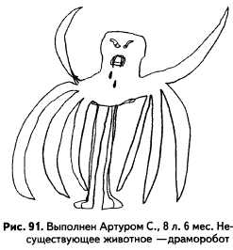Один из наиболее распространенных признаков повышенной агрессивности в рисунке несуществующего животного – это наличие острых выступов и выростов, независимо от того, что они изображают (рога, уши, щупальца, клешни). Примером такого рисунка может служить драморобот, изображенный восьмилетним Артуром С. (рис. 91). Наиболее острые выросты, направленные вверх, – это руки. Как объяснил Артур, «у него руки железные. Они ударяют. Голова может головы кому-то отрывать. У него слюня – яд. Если кто-то против него воюет, он сразу расплавляется (то есть его противники расплавляются от ядовитой слюны). Когда он отрывает голову, вытекает кровь, он питается кровью». На вопрос о том, что любит делать драморобот, мальчик ответил: «Атакует врагов. Сам-то он страшный и мощный. Атаковывает он в незаметку. С дерева может напасть». На вопрос, зачем ему нападать «в незаметку», был получен ответ: «Потому что враги тоже нападают, могут убить. Они как бы отомщают другим врагам». На вопрос, кто его враги, Артур ответил: «Не знаю. Может, киборги», а о друзьях сказал, что они «такие же как он и чуть другого вида». Он сообщил также, что драморобот живет в другой галактике и что три вещи, которые
бы он попросил у волшебника, – это: «Чтобы очень мощные были войска, чтобы атаковать врагов»; «Бесконечную жизнь, чтобы его очень трудно было убить»; «Чтобы он стал больше – видом, ростом».
Столь яркое проявление агрессивных тенденций в рассказе об образе жизни животного встречается сравнительно редко. Обычно оно тормозится в силу социального контроля.
В данном случае социальный контроль ослаблен, поскольку у Артура имеются серьезные нарушения социализации. Они комментировались при анализе сделанного им рисунка человека (см. рис. 45). Кроме того, Артуру только восемь лет, а в этом возрасте механизмы контроля еще далеко не достигают полного развития. В приведенном рассказе, кроме собственных агрессивных тенденций, проявляется также боязнь ответной агрессии со стороны окружающих. Можно полагать, что эта боязнь приобретена в результате накопления негативного опыта. Вероятно, именно она привела к тому, что в последнее время (последние год-полтора) мальчик, по словам родителей, стал драться значительно меньше, чем раньше.
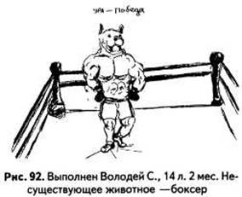Четырнадцатилетний Володя С. по стандартной инструкции (нарисовать несуществующее животное) изобразил боксера (рис. 92), написав о нем предельно короткий рассказ: «Это боксер. Он всех побеждает» (что отмечено и в надписи на самом рисунке: «ура – Победа»),
Подчеркнутая прорисовка мускулатуры, кулаки и особо широкие плечи говорят о высокой значимости маскулинных (мужских) ценностей. В сочетании с основным занятием изображенного существа (бокс – агрессивный вид спорта) это позволяет подозревать повышенный уровень агрессивности. Однако непосредственная символика агрессии представлена в рисунке довольно мало: это клыки и кулаки (боксерские перчатки), нарисованные с сильным нажимом.
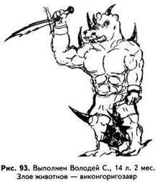Особая лаконичность рассказа служит, по-видимому, средством избежать самораскрытия. Весьма вероятно, что скрывается именно агрессивность. Дополнительным основанием для такого предположения служит то, что в рисунке Володя задал социально приемлемую форму агрессивности. О ярко выраженной тенденции к контролю за внешними формами поведения говорит резко подчеркнутое ограждение вокруг изображенной фигуры (канаты ринга).
Любые сомнения насчет истинного уровня агрессивности Володи исчезают при взгляде на изображенное им злое и страшное животное (рис. 93).
Поскольку в этом варианте теста сама инструкция дает легитимацию агрессивности, то есть делает ее дозволенной, на этот раз соответствующая символика представлена в полной мере. Имеются два острых рога на голове и один на носу, длинные шипы на плечах и на колене, когти на ногах, зазубренный кинжал или меч в одной руке и булава с большими шипами – в другой. Все эти аксессуары подчеркнуты линией с сильным нажимом, частично зачернены.
Рассказ о злом животном несколько более развернут, чем об обычном: «Этовиконгоригозавр. Он живет в горах. Он злой, всех побеждает. Живет одинокий. Питается людьми».
Интересно, что за исключением агрессивной символики виконгори-гозавр выглядит точно так же, как боксер. Зрителю как бы говорят: «Таким я стараюсь выглядеть (боксер), а такой я на самом деле (викон-горигозавр)».

СКЛОННОСТЬ К ВЕРБАЛЬНОЙ АГРЕССИИ
В рисунке несуществующего животного склонность к вербальной агрессии, как и в рисунке человека, выражается в подчеркивании зубов. Как и общая агрессивность, она может скрываться при изображении просто несуществующего животного, проявляясь лишь в рисунке злого и страшного животного. Так, семнадцатилетняя Лена Ф. по стандартной инструкции изобразила животное под названием весельчак (рис. 94).
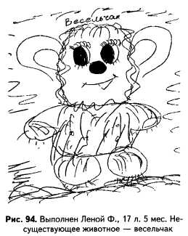О своем животном она написала следующее: «Веселое, доброе, симпатичное животное. Об этом говорит его имя. Живет в стране смеха. В этой стране нельзя грустить, плакать. Весельчак помогает всем веселиться, придумывает разные смешные игры, занятия, истории».
В рисунке проявилась тревожность (штриховка, особо большие уши); возможны страхи (большие зачерненные глаза). В рассказе, как можно полагать, выражена установка самой девочки на то, чтобы не позволять себе грустить («в этой стране нельзя грустить»). Видимо, она, подобно своему персонажу, обычно старается отвлечь себя от свойственных ей отрицательных переживаний. Ни в рисунке, ни в рассказе не присутствует агрессивная тематика.
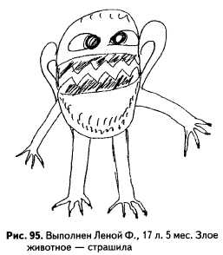В изображении злого и страшного животного символика физической агрессии представлена очень умеренно: это когти, нарисованные с сильным нажимом (рис. 95). Однако в нем ярко выражена символика вербальной агрессии: огромный рот с подчеркнутыми (заштрихованными) зубами.
Рассказ звучит следующим образом: «Страшила живет в стране страха. Очень вредный, очень любит врать, сторонится всех, а по ночам в полнолуние любит всех пугать, это его любимое занятие». Утверждение о том, что «страшила» любит всех пугать, так же как и общий вид рисунка, говорит о склонности к вербальной агрессии.

БОЯЗНЬ АГРЕССИИ И ЗАЩИТНАЯ АГРЕССИЯ
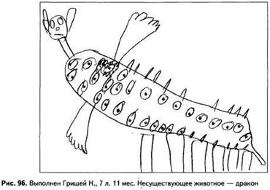Помимо уровня собственной агрессивности в рисунке несуществующего животного проявляется отношение к возможной агрессии со стороны окружающих. Боязнь нападения приводит к стремлению защитить придуманное животное. В качестве защиты может быть изображен панцирь, как в рисунке Маши Р. (см. рис. 79), чешуя, броня, особо толстая кожа (ее может не быть на рисунке, но ее описывают в рассказе). Очень широко распространено изображение игл, как у дикобраза, или колючек. Примером может служить животное под названием дракон (рис. 96). У него две руки, шесть ног, на теле – колючки, «чтоб его никто не кусал», и многочисленные укусы, изображенные в виде кругов с точкой в центре.
Об образе жизни животного Гриша рассказал так: «Он живет в горах, в пещере. Только он уже умер. Это динозавр. Он любит мясо, много мяса, он любит кушать». На вопрос о том, что кушает это животное, мальчик ответил: «Других драконов и человеков, что были давным-давно». Когда его попросили описать размер животного, он сказал, что дракон «страшный, и большой, и огромный; как три дома». На вопрос о друзьях последовал однозначный ответ: «Нету. Один живет». В качестве врагов были названы динозавры. Когда проверяющий спросил, что это животное любит делать, Гриша ответил: «Кушать». По просьбе назвать еще какие-либо любимые занятия животного, мальчик сообщил: «Драться, кусаться», а на вопрос о том, чего оно не любит, сказал: «Камни кушать». Выяснилось также, что «дракон» боится, «чтоб его съели и чтоб бросали на него камни огромные». Проверяющий поинтересовался, кто может это делать, и Гриша объяснил: «Есть динозавры еще больше его».
Три желания «дракона»: «Быть большим»; «Чтоб его не кушали, чтоб на него не бросали камни»; «Чтоб у него были друзья».
По поводу первого желания проверяющий выразил некоторое удивление: «Он ведь и так очень большой». «Нет, маленький, – ответил Гриша. – Надо, чтоб был больше всех».
При анализе сделанного Гришей рисунка человека отмечается как тревожная, так и депрессивная симптоматика (см. комментарий к рис. 31). Состояние тревоги диагностируется и по изображению несуществующего животного (сильно увеличенный размер). Депрессивная симптоматика не проявилась в рисунке, но отразилась в рассказе: это тема смерти («только он уже умер»).
По рисунку и рассказу можно более конкретно определить характер тревожных опасений, свойственных Грише. Это, в первую очередь, страх агрессии: животное боится, «чтоб его съели и чтоб бросали на него камни»; его желание – «чтоб его не кушали, чтоб на него не бросали камни»; несмотря на колючки, оно все покусано. Изображение укусов, как и любых ран, – выразительный признак невротического состояния.
По-видимому, Гришина боязнь агрессии связана с его неумением общаться со сверстниками. Оно отражается в широко расставленных руках с очень большими кистями (высокая неудовлетворенная потребность в общении), пустых глазах. «Дракон» живет один в пещере, у него нет друзей, одно из желаний – чтобы были друзья. Тема поедания камней тоже типична при нарушениях общения.
Для боязни агрессии характерны описание гигантских размеров животного (у Гриши оно «огромное, как три дома») и желание стать еще больше («надо, чтоб был больше всех»). При этом сам рисунок может быть большим (как в данном случае), а может быть маленьким, так что тема гигантских размеров проходит только в рассказе.
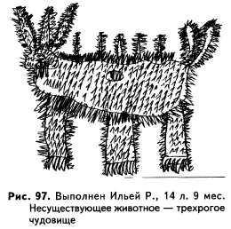В рассказе Гриша неоднократно пытается противопоставить внешней угрозе агрессию самого изображенного им дракона. Он «страшный», ест «других драконов и человеков», любит «драться, кусаться». В этом проявляется тенденция к защитной агрессии (стремление защититься посредством нападения). Однако, судя по отсутствию подлинно агрессивных аксессуаров в рисунке и по чрезвычайной сжатости агрессивной темы в рассказе (она звучит только в ответах на вопросы), эта тенденция не реализуется.
Более выраженная склонность к защитной агрессии проявляется у четырнадцатилетнего Ильи Р. (рис. 97). Изображенное им «трехро-гое чудовище» все сплошь покрыто колючками. Наряду с этим у него на спине имеется пять больших острых шипов, которые могли бы использоваться не только для защиты, но и для нападения. Сами шипы тоже защищены колючками.
В рассказе темы, связанные с боязнью агрессии, сочетаются с собственно агрессивной тематикой и с высказываниями, отражающими чувство одиночества: «Это трехрогое чудовище. Оно очень злое и съедает всех. Оно очень большое, приблизительно со слона. Его защищают колючки от того, чтобы никто на него не нападал. У него есть еще один рот с зубами на теле». Из ответов на вопросы выясняется, что трехрогое чудовище живет в лесу, одно. Ни друзей, ни врагов у него нет. На вопрос о том, от кого оно защищается колючками, если у него нет врагов, Илья ответил: «Например, от тигра».
Илья сообщил, что животное высказало бы следующие желания: «Чтобы к нему пришли все животные, которые ему нравятся; например, он любит кроликов съедать»; «Выглядеть не страшным, чтобы его не боялись; приходит к нему кто-нибудь – и он съедает»; «Чтобы ему сделали глаз сзади».
На вопрос о том, зачем трехрогому чудовищу глаз сзади, мальчик ответил: «Чтобы видеть добычу». Стремление к повышению чувствительности – характерный признак тревоги, опасений. Мотивировка, указанная Ильей («чтобы видеть добычу»), отражает попытки преодолеть опасения, используя один из механизмов психологической защиты – рационализацию.
Родители привели Илью на психологическую консультацию с жалобой на то, что он ни с кем не общается. Если, идя по улице, он видит кого-либо из соучеников, то старается спрятаться, чтобы с ним не встретиться, хотя, по мнению родителей, одноклассники относятся к нему неплохо. Нарушено не только общение со сверстниками, но и общение с учителями. В частности, Илья не отвечает на уроках, хотя хорошо справляется со всеми письменными работами.
Все эти жалобы могут быть объяснены сильно повышенной тревожностью и боязнью агрессии, на основе которой развилась боязнь вообще любого общения. В поведении Ильи родители не замечали склонности к защитной агрессии, проявившейся в тестовых материалах. Это может объясняться либо тем, что она подавляется опасениями, либо просто отсутствием конфликтных ситуаций, в которых она могла бы реализоваться. Отсутствие конфликтов обеспечива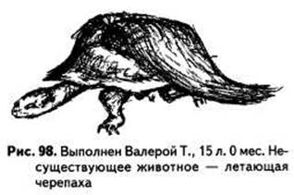 ется тенденцией Ильи к исключению контактов в сочетании с неплохим отношением к нему со стороны одноклассников.
Защитная агрессия не всегда оказывается столь безобидной. Нередки случаи, когда она активно проявляется на поведенческом уровне. Несмотря на то, что сам человек воспринимает ее как защитную, в действительности она может становиться опережающей: ожидая нападения (возможно, безо всяких оснований), человек спешит заранее напасть первым.

НЕВРОТИЧЕСКАЯ АГРЕССИЯ
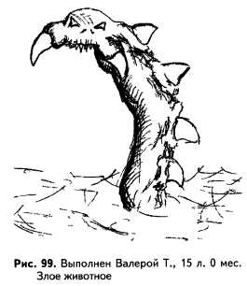Невротическая агрессия, как и защитная, представляет собой ответную реакцию на неблагоприятную внешнюю ситуацию. Однако это значительно более обобщенная реакция, чем защитная агрессия: она направлена не непосредственно на источник потенциальной угрозы, а на все окружение. В таких случаях говорят, что человек из-за своих неудач зол на весь мир. Признаком невротической агрессии в тесте «Несуществующее животное» служит сочетание невротических и агрессивных проявлений. При этом очень распространен случай, когда в исходном варианте теста (просто несуществующее животное) присутствует только невротическая симптоматика, а агрессия проявляется в рисунке злого и страшного животного (рис. 98, 99).
Штриховка с сильным нажимом говорит о высокой тревожности и эмоциональной напряженности. Особая тщательность штриховки позволяет предположить, что Валера отличается также высоким уровнем ригидности. Тщательно подчеркнутый контур – свидетельство высокого уровня контроля. Показателем хорошего контроля принято считать также изображение длинной шеи. Следовательно, невротическая симптоматика не должна быть особенно заметна в поведении мальчика, так как на уровне внешних проявлений она тормозится благодаря повышенному самоконтролю.
В написанном им рассказе сообщается: «Мое несуществующее животное живет на болотах. Это летающая черепаха. Она питается червями и водорослями. Ее враги – это змеи и некоторые люди, а друзья – это рыбы и птицы. Спасаясь от опасности, она взлетает в воздух и в мгновение ока исчезает из виду».
В этом рассказе присутствует типично невротическая тематика. Это, во-первых, эмоционально неприятное место жизни – болото (так же трактуется указание на то, что животное живет в грязи, в тине). Во-вторых, это упоминание неприятной пищи – червей (аналогично трактуется питание слизняками, мусором, гадостью и т.п.). И, наконец, для невротического состояния типичны определенные виды страхов – невротические страхи. К ним относятся, в частности, страх перед мелкими животными (насекомыми, мышами и т.п.) и боязнь змей. Наличие таких страхов может проявиться при ответе на вопрос, чего животное боится, или (как в данном случае) при описании его врагов. В рассказе Валеры отражены также неконкретизированные тревожные опасения («спасаясь от опасности...»).
Самое злое и страшное животное Валера изобразил в виде морского змея с разинутой пастью (рис. 99). Дать ему название он отказался. В рисунке присутствуют признаки как защитной, так и активной агрессии. Первые представлены шипами (или гребнями) на спине животного, вторые – разинутой зубастой пастью (признак вербальной агрессии) и острыми бивнями. Сохраняются также признаки тревожности, эмоциональной напряженности, ригидности и высокого контроля, отмеченные в первом рисунке.
В рассказе есть агрессивная тематика, но в довольно умеренном выражении: «Мое животное живет в глубинах океана. Оно питается акулами и прочими крупными рыбами. В длину достигает 20 метров. Иногда нападает на корабли. Его друзья – такие же, как и он, а врагов у него нет (еще не нашлось такое животное, которое преодолело бы его)».
Создается впечатление, что Валера склонен скорее не к реальной агрессии, а к демонстрации агрессивной позиции с целью отпугнуть возможного противника. Эта его позиция связана с невротическим состоянием, создающим общее ощущение дискомфорта и неопределенной угрозы, исходящей от окружающего мира.
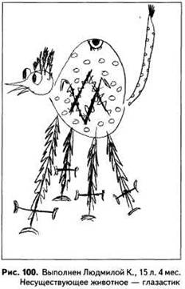Сходная картина, но с менее выраженной невротизацией, наблюдается у пятнадцатилетней Людмилы К. Она изобразила симпатичное животное под названием «глазастик» (рис. 100). О своем животном она написала следующий рассказ: «Его зовут глазастик. Так как у него очень длинные ноги, а на их концах есть присоски, он ими присасывается к карнизам крыш домов и там спит (кверх ногами). На спине у него имеется третий глаз, который помогает ему во время сна при какой-либо опасности (во время сна он всегда открыт). Так как он живет в городе, он очень любит сладкую пищу (шоколад, печенье). Его друзьями являются только его собратья. Вместе они летают за город (на выходной), вместе ходят в баню. Его враги – это лесные звери».
Как рисунок, так и рассказ производят благоприятное впечатление. В рисунке проявляется очень умеренная агрессивность (острый клюв). Имеются столь же умеренные признаки тревоги, возможно – страхов (увеличенный размер рисунка, глаза с зачерненной радужкой, третий глаз на спине на случай «какой-либо опасности»). Многочисленные круги на теле, чешуйки на ногах и на ушах – свидетельство некоторой ригидности. Все эти особенности, судя по невысокой степени их выраженности, отнюдь не выходят за пределы психологической нормы.
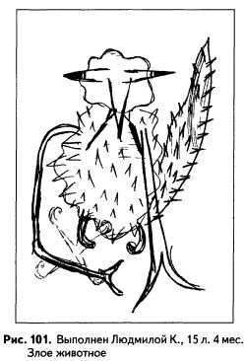Существенно другое впечатление производит сделанный Людмилой рисунок «злого и страшного» животного, названия которому она не придумала (рис. 101).
Об этом животном она написала: «Питанием это чудовища (так в тексте – А.В.) являются земельные животные. Своими длинными руками он достает их из-под земли. Также представляет опасность для животных. Оно высасывает из них кровь своими острыми жалами».
На этот раз явственно проявились как невротизация, так и агрессия. Весь рисунок закрашен ровным серым тоном, отдельные части рисунка стерты и переделаны. Это признаки высокой тревоги. Наблюдается стремление защититься от возможной угрозы (шипы на теле и на хвосте).
Грубое искажение формы глаз (в данном случае – превращение их в агрессивные острия) – один из показателей невротизации. Невро-тизация проявилась также в резком изменении стиля описания. Если описание просто несуществующего животного сделано вполне литературно, развернутыми фразами, то при описании злого и страшного животного используются рубленые, предельно упрощенные фразы; нарушается согласование, появляются грубые ошибки внимания («питанием это чудовища являются...»).
Описание такого способа питания, как высасывание крови жертв, часто встречается у людей, склонных к невротической агрессии. Агрессивная символика представлена также острыми жалами, заостренными глазами, раздвоенными клешнями на концах рук. Острием заканчивается также хвост. Как уже отмечалось, массивный задранный вверх хвост является сексуальным символом. Поэтому можно предположить, что в восприятии Людмилы сексуальность тесно связана с агрессией. В рисунке просто несуществующего животного хвост, хотя и имеется, но отнюдь не столь массивен, как у злого и страшного животного. Проявления агрессивности в Лю-дином рисунке злого и страшного животного существенно превосходят уровень, типичный для девочек ее возраста. Они сочетаются с признаками невротизации, что позволяет квалифицировать агрессивность как невротическую. Подобные проявления отсутствуют в рисунке, сделанном по стандартной инструкции. Это говорит о том, что невротическая агрессия у Люды не постоянна, а возникает в ответ на эмоциональную нагрузку.

РЕАКЦИЯ НА ЭМОЦИОНАЛЬНУЮ НАГРУЗКУ
Стандартная инструкция («нарисуй несуществующее животное») эмоционально нейтральна. В дополнительных заданиях появляются темы, которые потенциально могут быть эмоционально нагрузочны. Предложение придумать «самое злое и страшное животное» актуализирует страхи и опасения, связанные с внешней угрозой. Задание нарисовать «самое несчастное животное» адресуется к негативным переживаниям, связанным с собственным внутренним состоянием. Поэтому сопоставление результатов выполнения этих трех вариантов задания позволяет выявить реакцию обследуемого на разные виды эмоциональной нагрузки.
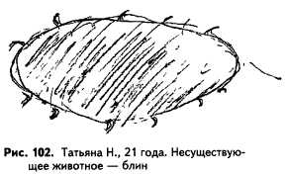Татьяна Н. по стандартной инструкции изобразила животное под названием «блин» (рис. 102). О своем животном она рассказала следующее: «Оно типа плоской живой материи. Передвигается с помощью небольших ножек. Нет никаких органов чувств. Надо рассказать, как размножается? Никак. Как их выпускает Господь Бог... – а своей активности нет. Не принимают в этом участия. Очень пассивное и не... смысла никакого нет в его существовании». На вопрос о том, чем это животное питается, Татьяна ответила: «Водой. Он в лесу живет. Вода капает – ив ней хватает питательных веществ, которые ему нужны».
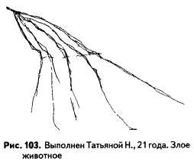В рисунке проявляется высокая тревожность (штриховка, множественные линии). Основная тема рассказа – пассивность животного. Наряду с крайне низкой детализацией рисунка это позволяет предположить астеническое состояние. Отмечается также отсутствие смысла жизни. По-видимому, у Татьяны остро не удовлетворена потребность в смысле жизни, что говорит о некоторой инфантильности (эта проблематика характерна для раннего юношеского возраста). В рассказе представлен развернутый многословный уход от темы размножения. Хотя проверяющий не задавал никаких вопросов на эту тему, девушка как бы переспрашивает: «Надо рассказать, как размножается?», – после чего почти половина рассказа посвящена объяснению того, что это животное вообще не размножается. Это говорит о неблагополучии в сексуальной сфере, приводящем к попыткам ее избежать.
По рисунку злого и страшного животного (рис. 103) можно предположить, что для Татьяны характерна невротическая реакция на эмоциональную нагрузку. Она проявляется в усилении признаков тревоги (особо выраженная множественность линий), в распаде формы и попытке уйти от задания. Описывая свой рисунок, Татьяна сказала: «Это типа... не совсем животное. Мне сначала представился дым. Я стала рисовать дым, а потом из него получились такие нити». Появление в рисунке неоформленных объектов, таких как дым, лужи, облака и т.п. – признак высокого уровня тревоги, типичного для невротического состояния.
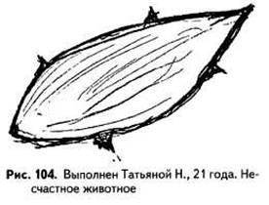Про придуманное животное Татьяна рассказала: «Оно не причиняет физического... а обволакивает другого человека и парализует волю, то есть заставляет делать так, как этот человек не хочет. Размножается – когда какая-то нить окутала сильно человека, она отрывается и... типа почкования: разветвляется; одна нитка расходится на многие». На вопрос о том, для чего это животное «парализует волю» человека, Татьяна ответила: «Это его функция, у него другой нету. Он живет ради этого. Наверное, можно получать удовольствие от того, что люди перестают делать так, как им самим хочется, что они теряют свободу – и это доставляет ему удовольствие». Нарушения связности речи, отсутствовавшие в рассказе о просто несуществующем животном, – дополнительный признак невротической реакции на эмоциональную нагрузку. Как и в первом задании, наблюдается стремление уйти от сексуальной проблематики: почти половина рассказа посвящена описанию бесполой формы размножения – почкованию. Тема пассивности, прозвучавшая в первом рассказе, тут раскрывается гораздо подробнее, связываясь с темами несвободы, безволия, повышенной зависимости от окружающих. Интересна оговорка «обволакивает другого человека»: следовательно, само «злое животное» тоже символизирует человека, возможно, конкретного – того, кто по ощущению Татьяны «парализует ее волю».
Рисунок самого несчастного животного (рис. 104) похож на тот, который был сделан по стандартной инструкции, что отметила и сама девушка. Его главное графическое отличие – это особо четко подчеркнутый контур, свидетельствующий об актуализации самоконтроля.
Таким образом, реакция на внутреннюю эмоциональную нагрузку (ощущение своей несчастности) существенно иная, чем на внешнюю нагрузку. Если при угрозе извне наблюдается невротическая реакция, приводящая к нарушениям деятельности (распад формы рисунка, нарушения связности речи), то внутренняя нагрузка вызывает мобилизацию самоконтроля и повышение организованности. По-видимому, Татьяна не способна противостоять внешней нагрузке, однако она научилась эффективно контролировать свои внутренние состояния.
Вместе с тем, внутренняя нагрузка приводит к актуализации депрессивных тенденций, о чем свидетельствует тема смерти, появляющаяся в рассказе о несчастном животном: «Оно похоже на первое животное, но есть одно отличие: у того нет направления, куда оно движется, оно пассивно. А у этого есть головной конец, но оно все время движется не туда, куда нужно, а найти нужное направление не может». На вопрос, куда же ему нужно, Татьяна ответила: «Никто не знает. Его крест – что все время куда-то идет и все время приходит не туда, не может найти, что ему нужно. Ему кажется, что он найдет, но с течением времени эта вера исчезает – и он умирает».
Актуализация интеллектуального контроля в ответ на внутреннюю эмоциональную нагрузку представлена появлением у животного головы («головного конца»). В целом же, как и в первом рассказе, преобладает тематика, отражающая поиск жизненной цели и смысла жизни. Очень похожий рассказ см. в анализе рис. 81.
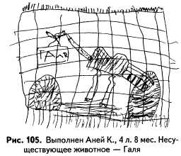Симптоматика, схожая с Таниной (за исключением отношения к сексуальной сфере и проблемы смысла жизни), обнаруживается в рисунках Ани К., 4 лет 8 месяцев. Для своего возраста Аня очень хорошо развита. Изображенное ею несуществующее животное по уровню исполнения соответствует 6–7-летнему возрасту (рис. 105).
Аня назвала свое животное Галя и рассказала, что оно живет в зоопарке, в клетке. Чтобы клетка не упала, у нее сверху и снизу – подпорки. Аня также объяснила, что «у него там еда – сено, солома». На вопрос, что Галя обычно делает, был получен ответ: «Ест и спит. Оно еще помнит, как жило с родителями, и делает все, как они». Выяснилось, что иногда Галя выходит гулять, а потом возвращается в клетку.
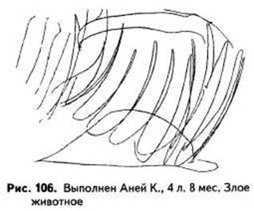В рисунке и рассказе проявляется повышенная тревожность: штриховка рисунка, стремление обеспечить животному максимальную безопасность (подпорки) и запас еды (два стога сена). Жизнь в клетке (к тому же столь тщательно вырисованной) отражает как потребность в защищенности, так и чувство своей несвободы, зависимости. В рассказе прямо указан источник этой зависимости: образцы, задаваемые родителями («делает все, как они»). Для Аниного возраста подобные темы не типичны, однако в данном случае имеется сочетание опережающего темпа психического развития с сильной гиперопекой. Аня – единственный ребенок в семье, включающей кроме ее родителей еще бабушку и дедушку; все четверо взрослых активно участвуют в ее воспитании.
В рисунке злого и страшного животного проявились острая тревога, невротическая реакция на эмоциональную нагрузку. Об этом свидетельствует полный распад формы (рис. 106).
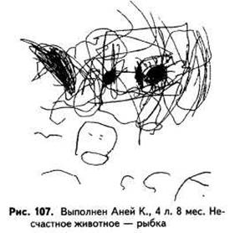Рисуя вертикальные штрихи, Аня приговаривает: «Вот такие зубы!». О нарисованном животном она рассказывает: «Живет в море и всех ест. Нет, сильных рыб не ест. Акулу не ест. И дельфинов не ест». На вопрос, кого же это животное ест, девочка отвечает: «Маленьких», – и показывает руками размер приблизительно в 10 см. В стремлении уйти от неприятного, пугающего образа всепожирающего существа проявляется действие механизмов психологической защиты.
Невротическая реакция на эмоциональную нагрузку ярко проявляется и в рисунке самого несчастного животного. По этой инструкции Аня нарисовала «рыбку», которая «живет в аквариуме» (рис. 107).
В ответ на вопрос, почему эта рыбка несчастна, девочка объяснила: «Для себя она счастливая, а для нас – несчастная, потому что она плавает в газе. Если плавать в газе, то можно умереть, а она этого не знает».
В отличие от рисунка злого и страшного животного, на этот раз явственно проявилась депрессивная симптоматика: уменьшение размеров рисунка, тема смерти в рассказе. Очень высока эмоциональная напряженность, о которой свидетельствуют беспорядочные линии и штрихи на рисунке, зачернение некоторых его участков (узор на теле рыбки, необъясненное пятно рядом с ней).
Полученные данные позволяют сделать вывод о том, что у Ани очень низка устойчивость к стрессу. В зависимости от характера стрессовых воздействий можно ожидать невротических реакций разного рода: появления либо острой тревоги, либо депрессии. Весьма велика также вероятность их сочетания – возникновения тревожной депрессии.
Стремление изолировать своих животных от окружающего мира (клетка, аквариум) и невротическая реакция на агрессивную тематику служат косвенными указаниями на боязнь агрессии. Такое предположение подтверждается жалобой родителей на то, что Аня совершенно не общается с другими детьми. Встретившись со сверстником, она начинает на него рычать (утверждая, что она тигренок), а если он все же пытается вступить в контакт, то убегает. Вообще говоря, игровое перевоплощение в зверей абсолютно нормально и естественно для Аниного возраста. Однако в данном случае игра в тигренка явно представляет собой средство предотвратить контакт.
Родителям рекомендовано постепенно приучать Аню к самостоятельности и снижать уровень опеки. Важно также уменьшить количество предъявляемых к ней требований. Для преодоления трудностей в контактах со сверстниками предложено учить Аню общаться с одним–двумя партнерами в ходе игры, организуемой и направляемой взрослым. Объяснено, что все воспитательные мероприятия должны проводиться очень осторожно, чтобы не вызвать у девочки стрессового состояния. По той же причине недопустимы никакие резкие неподготовленные перемены в ее образе жизни. Эмоциональную подготовку к школе рекомендовано начать очень заблаговременно и, несмотря на высокий уровень развития, не отдавать Аню в школу до семи лет.
Рассмотрим еще один пример, демонстрирующий невротическую реакцию на эмоциональную нагрузку. Несуществующее животное, нарисованное пятнадцатилетней Настей Б., производит благоприятное впечатление (рис. 108). Несколько настораживают глаза с большой зачерненной радужкой, которые часто служат признаком страхов.
Написанный Настей рассказ об образе жизни «нявчика» в целом благоприятен: «Живет он на острове Няу-Няу, а назвали этот остров так потому, что нявчики, живущие на нем, издают такой ласковый и сладкий звук – няу-няу. Нявчик кушает траву, цветы, но иногда он ест рыбу, которая похожа на нашу кильку. Все на ихнем острове хорошо, все как бы успокаивает, все названия очень сладко звучат, но плохо то, что ни один человек не может попасть на этот остров, но с другой стороны это очень хорошо, ведь он не принесет туда ничего плохого, забот, ведь нявчики ни от кого не прячутся, живут так, как хотят. Я бы хотела быть одним из этих нявчиков» (рассказ приведен дословно).
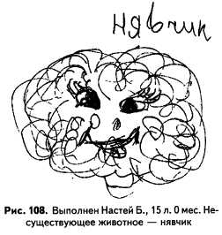Основная тема Настиного рассказа – потребность в уюте, эмоциональном тепле и защищенности. Видимо, мир воспринимается ею как потенциально враждебный: необходимым условием спокойной жизни является отсутствие людей. Недоступность и изолированность острова свидетельствуют также о чувстве одиночества. Рассказ говорит о пассивной позиции девочки. В рисунке эта тематика отражена отсутствием каких-либо органов, обеспечивающих возможность общения или хотя бы передвижения, а также замкнутостью животного, характерной для интровертов.
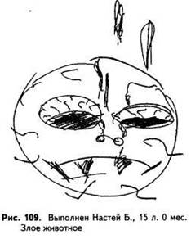Результат выполнения теста «Злое животное» производит значительно менее благоприятное впечатление (рис. 109).
Единственное, что сообщила девочка об этом персонаже, это что он «питается разными животными».
В его изображении почти отсутствует символика агрессии (имеются лишь подчеркнутые зубы – признак вербальной агрессии). Признаки же страха становятся гораздо более выраженными, чем в предшествующем рисунке (огромные глаза с очень большой зачерненной радужкой). Густая штриховка (зачер-нение) зубов говорит о том, что тема агрессии, даже чисто вербальной, вызывает высокую эмоциональную напряженность.
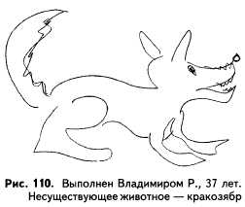Изображение кровеносных сосудов глаз (как и внутренних органов) – частый признак невротической реакции. Невротизация проявилась также в изображении никак не связанного с самим рисунком восклицательного знака (сверху), который затем был зачеркнут, снова нарисован (частично) и снова зачеркнут. Все это говорит о низкой устойчивости Насти к стрессу, невротической реакции на эмоциональную нагрузку.
Принципиально другой тип реакции на эмоциональную нагрузку наблюдается у тридцатисемилетнего Владимира Р. По стандартной инструкции он изобразил «кракозябра» (рис. 110).
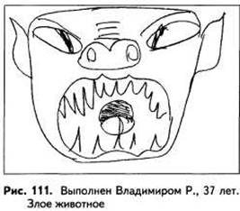Животное мало оригинально. Если не знать, что это кракозябр, то можно было бы принять его за лису. В рисунке проявляется некоторая астенизация: линии не доводятся до . конца, нажим ослаблен. Описание образа жизни нейтрально (живет в лесах и полях, прячется в логовах; приходит к людям посмотреть, как они живут).
Рисунок злого и страшного животного сделан гораздо более твердой и уверенной линией, с сильным нажимом. Все линии доведены до конца (рис. 111).
Увеличенный размер рисунка говорит об актуализации тревоги. Однако это не невротическая тревога, разрушающая деятельность, как в ранее рассмотренных материалах, а, напротив, стеничная мобилизующая тревога, представляющая собой адекватную, позитивную реакцию на стресс. Таким образом, у Владимира высока устойчивость к стрессу, для него характерна стеничная реакция на эмоциональную нагрузку.
Основная часть рисунка – это разинутая пасть с зубами. Зубы отмечены и в устном комментарии: «Вот такой чертик получился плотоядный. Это горлышко у него тут, а все остальное – зубы. Оно антропоморфное. Страшное такое». Судя по этим признакам, ответом Владимира на ожидаемую угрозу явится скорее всего вербальная агрессия.
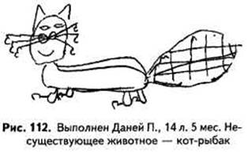Сходный с этим тип реакции на эмоциональную нагрузку, но в специфически подростковом варианте, наблюдается у четырнадцатилетнего Дани П. По стандартной инструкции он изобразил животное под названием кот-рыбак (рис. 112).
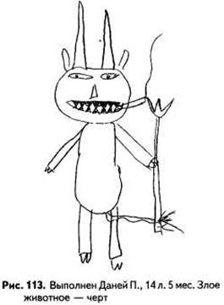По объяснению Дани, «он специально приспособлен для ловли рыбы: хвост сделан в виде рыболовной сетки, а на лапах и усах понавешены крючки рыболовные. Он очень хорошо видит через воду и у него очень хороший нюх на любую рыбу и даже на некоторых водных млекопитающих». Как в рисунке, так и в рассказе присутствуют умеренные проявления тревоги (исправление линий; тема особо хорошего зрения и обоняния). Картина в целом благоприятная.
В тесте «Злое животное» Даня изобразил черта (рис. 113).
Это животное Даня описал следующим образом: «Вредное. Курит. Бодается. Кого увидит, того и бодает. И вилами колет». На вопрос, чем оно питается, мальчик ответил: «Чем попало. Кого поймало или чего нашел – то и съест».
В рисунке проявляется высокая стеничность (твердая уверенная линия). Имеется символика как физической, так и вербальной агрессии (рога, вилы, оскаленные зубы, агрессивная тематика в рассказе: «бодает», «колет вилами»), однако уровень агрессивности не превышает норму для Даниного пола и возраста. Специфической особенностью рисунка является негативистическая символика. К ней относятся: выбор персонажа (черт), сигарета во рту, описание беспричинной агрессии («кого увидит, того и бодает»), указание на то, что животное «вредное».
Все это дает основания полагать, что в конфликтной ситуации у Дани будут реализовываться негативистические формы поведения. В подростковом возрасте это довольно распространенное явление. В данном случае негативистические тенденции проявились только в рисунке злого и страшного животного. Это говорит о том, что при отсутствии конфликта и эмоциональной нагрузки проявление негативизма у Дани маловероятно.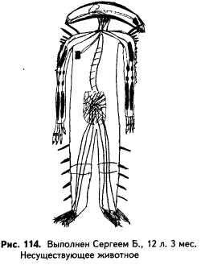

ПРИЗНАКИ ВОЗМОЖНОЙ ПСИХИЧЕСКОЙ ПАТОЛОГИИ
Ниже указываются некоторые признаки, позволяющие заподозрить у обследуемого психическое заболевание. Ни один из них, взятый в отдельности, не может служить основанием для подобного предположения. Оно может быть сделано только в том случае, если имеется несколько таких признаков одновременно, причем они достаточно сильно выражены.
Животное, изображенное двенадцатилетним Сергеем Б., человекообразно (рис. 114), что вполне обычно для этого возраста. Вместе с тем, форма головы грубо искажена по сравнению со стандартной схемой. Искажение формы головы, а также отсутствие головы или, как в данном случае, отсутствие глаз при сохранении общей схемы человека или животного часто встречается при психических заболеваниях.
Животное изображено как бы в разрезе или в виде рентгеновской фотографии: по сообщению Сережи, видны «мозг, мышцы, кости, кишки, гадость всякая». Изображение внутренних органов может встречаться и при пограничном состоянии (неврозе), однако их столь подробная проработка, а особенно изображение мозга более вероятны при психическом заболевании.
В рассказе о животном Сережа сообщил, что оно «живет в лесах, там, где можно скрыться от противников». На вопрос, кто его противники, он ответил: «Люди. Или скорее он их противник». Следующим был задан вопрос о том, чем это животное обычно занимается. «Жрет всяких людей, – сказал Сережа. – Занимается охотой на крупные живые существа, на человека, например. Жестокий убийца: убивает все равно кого – и ест». Выяснилось, что думает это животное о том, «кого бы еще съесть, где засаду организовать». Отвечая на вопрос, о чем могло бы это животное попросить волшебника, Сережа сказал, что оно «сожрет волшебника», «хочет, чтобы его не убили» и «чтобы самому побольше убивать».
В рассказе наблюдается исключительно сильное «застревание» на теме убийства и пожирания жертв, прежде всего людей. Это может быть проявлением искажения влечений, характерного для некоторых психических заболеваний. С этой точки зрения особенно подозрительно расхождение между грубо агрессивной тематикой рассказа и отсутствием выраженной агрессивной символики в рисунке. Нормальная агрессия, связанная с непосредственными эмоциональными импульсами, обычно гораздо ярче проявляется в графических символах.
О возможности психического заболевания говорят также грубые нарушения логики в рассказе о животном. Жизнь «в лесах, где можно скрыться от противников» противоречит основному занятию животного – охоте на людей. Съедание волшебника делает бессмысленным обращение к нему с последующими просьбами («чтобы его не убили» и «чтобы самому побольше убивать»).
Наличие у Сережи психического заболевания подтверждено другими данными психологического обследования и последующим психиатрическим обследованием.
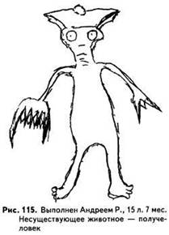Животное, изображенное по стандартной инструкции пятнадцатилетним Андреем Р. и названное им «получеловек» (рис. 115), производит довольно неприятное впечатление, что является неблагоприятным признаком (хотя подобная оценка очень субъективна).
Имеется выраженная агрессивная символика: нечто вроде острых клешней вместо кистей рук. Тем не менее, рисунок не содержит явных признаков патологии.
Описание животного, сделанное мальчиком, тоже достаточно нейтрально: «Получеловек. Живет на других планетах. Питается микроорганизмами. Друзья – подобные себе существа». По просьбе пояснить отдельные детали изображения Андрей указал на большую клешню со словами: «Рука такая – способ защиты». На вопрос о том, есть ли у получеловека враги, был получен отрицательный ответ. Тогда был задан вопрос, от кого ему нужно защищаться, на что мальчик ответил: «Мало ли кто с другой планеты прилетит».
Наличие клешни, необходимой для защиты, противоречит утверждению об отсутствии у животного врагов (объяснение возможного вторжения с другой планеты дано только после специального вопроса проверяющего и звучит малоубедительно). Однако это нельзя считать особо грубым логическим противоречием, которое позволяло бы предположить наличие психического заболевания.
Эмоциональная нагрузка, вызванная заданием придумать и нарисовать самое несчастное животное, привела к существенным нарушениям деятельности. Рисунок, выполненный по этой инструкции, остался незавершенным, с незамкнутым контуром (рис. 116).
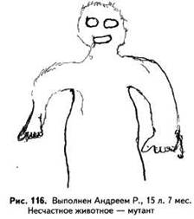В процессе рисования наблюдались резкие эмоциональные перепады, отразившиеся в очень различном характере линий. Тело, глаза и рот нарисованы уверенной линией с сильным нажимом. Руки частично нарисованы тоже с сильным нажимом, но линия неуверенная (с многочисленными исправлениями). Голова, шея и часть руки нарисованы очень неуверенной, местами исчезающей линией с особо слабым нажимом. Количество деталей минимально, однако в противоречии с этим вырисованы костяшки пальцев (деталь, встречающаяся весьма редко).
Столь сильная реакция на эмоциональную нагрузку говорит о неблагоприятном психологическом состоянии Андрея. Неблагоприятным признаком является также почти исчезающий искаженный контур головы, особенно в сочетании с резко подчеркнутыми пустыми глазами и ртом, так что в целом лицо напоминает череп.
Андрей написал следующий рассказ о несчастном животном (текст воспроизводится с орфографическими ошибками, сделанными мальчиком): «Мутант. Человек постядерной цивилизации с диградированным мышлением. Видет почти обычный образ жизни человека, но с повадками животного. Друзья – люди. Имеет неизмеримую мышечную массу». На вопрос, в чем состоит его «несчастность», мальчик ответил: «Его вид его огорчает. Не похож на людей, изменен. Люди к нему по-другому относятся». Затем был задан вопрос, в чем проявляются «повадки животного», о которых он написал в рассказе. Андрей ответил: «Может на дерево залезть. Иногда думает об одном, а потом переключается на другое. Забывает что-то».
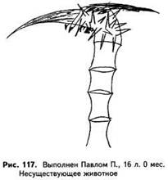Темы измененности животного, странного отношения окружающих («люди по-другому относятся» ) и нарушений умственной деятельности (деградированное мышление, немотивированное переключение направления мыслей, забывание) часто встречаются при процессуальных психических заболеваниях. Отмеченные ранее признаки высокой эмоциональной нагрузки при изображении головы перекликаются с темой деградированного мышления. Для психического заболевания типична также неточность в использовании понятий, в данном случае проявившаяся в том, что к «повадкам животного» отнесены такие проявления, как «думает об одном и переключается на другое», «забывает».
Наличие у Андрея психического заболевания подтверждено последующим психиатрическим обследованием.
Рисунок, сделанный по стандартной инструкции шестнадцатилетним Павлом П., не завершен. Он представляет собой трехглазую птичью голову с длинным острым клювом (агрессивная символика). Голова расположена на очень длинной шее с подробно вырисованными позвонками. Контур не замкнут (рис. 117).
Рассказ, написанный Павлом, очень короток и почти не относится к изображенному животному: «У него слуховые аппараты, он ими слушает, он слепой. Все, что создает воображение, то странное, как фантастика».
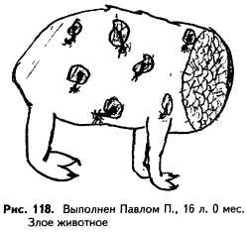Настораживающими признаками в рисунке являются его незавершенность и изображение внутренних органов (позвонков). В рассказе наблюдается фактический уход от задания: вместо того, чтобы описать образ жизни животного, Павел излагает свои взгляды на природу образов, созданных воображением. Неблагоприятным признаком является также противоречие между рисунком и рассказом (на рисунке изображено несколько глаз, а в рассказе сообщается, что животное слепо).
Более явные признаки патологии проявляются в рисунке злого и страшного животного (рис. 118).
Наиболее неблагоприятное впечатление производит отсутствие головы в изображении, которое в остальном полностью соответствует стандартной схеме животного. В рассказе об этом животном Павел написал: «Это животное из другого мира – мира монстров. Кажется, безобидное... Но... Оно способно оглушить звуковой волной любой движущийся объект. После маленькие щупальца высасывают все живые ткани и органы из организма. При виде человека оно лает, как собака, а потом... Алилуя!..».
Высасывание «живвдх тканей и органов» как способ питания – признак нарушенного психологического состояния (патологического либо пограничного). Как уже упоминалось, к подобным признакам относится и расхождение между высокой агрессивностью рассказа и отсутствием выраженной агрессивной символики в рисунке. Совершенно выпадает из общего контекста рассказа сообщение о том, что при виде человека это животное «лает, как собака».
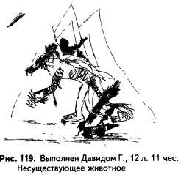Все эти признаки в совокупности слишком многочисленны и разнородны для того, чтобы объяснить их только пограничным (невротическим) состоянием. Одно из возможных объяснений – сочетание невротического состояния с психопатическим складом личности. Другое вероятное объяснение – наличие психического заболевания.
Ярко выраженные признаки психического заболевания (в острой фазе) наблюдаются в рисунке двенадцатилетнего Давида Г. (рис. 119).
Изображенное им животное лишено головы (голова почти полностью отсутствует и у нарисованного им человека – см. анализ рис. 67). Лапы животного в нескольких местах проткнуты стрелами. По-видимому, в этом отражается крайне тяжелое самоощущение мальчика. Во всяком случае, изображение ран и увечий – один из распространенных признаков психического заболевания. Об остроте состояния Давида свидетельствуют и графические особенности рисунка: штриховка с особо сильным нажимом, зачернение отдельных частей изображения.
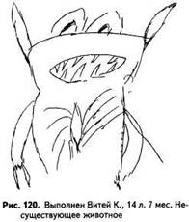В процессе рисования Давид был полностью погружен в деятельность, однако на вербальном уровне контакт с ним остался ограниченным. Он отказался рассказывать что-либо о придуманном им животном и даже не придумал ему названия.
Огромная рана составляет центр рисунка четырнадцатилетнего Вити К. (рис. 120). Написанный им комментарий также относится только к этой ране, хотя просили его написать название животного и описать образ его жизни. Текст очень краток и эмоционально крайне неприятен: «Живот распороли, а он живой, кровь из него вытекает». Таким образом, в тексте содержится указание на то, что источником раны являются чьи-то действия («живот распороли»). Не исключено, что в этом отражаются патологические представления мальчика о враждебности окружающих по отношению к нему (возможно, идеи преследования).
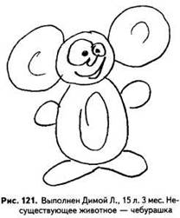Рисунок не завершен. Линии «рваные», местами с сильным нажимом, а местами исчезающие. Рисунок неудачно размещен: он как бы выходит за нижний край листа. Наряду с содержательными показателями это служит признаком остроты состояния. Неблагоприятным признаком являются также глаза, расположенные вне лица.
Вите рекомендована консультация психиатра.
Пятнадцатилетний Дима Л. по стандартной инструкции нарисовал Чебурашку (рис. 121). В описании его образа жизни полностью воспроизводится ситуация известного мультфильма: «Чебурашка. Живет в квартире на соседней улице. Питается молочными продуктами и цитрусовыми фруктами. Его лучший друг крокодил Гена, а его враг противная бабка Шапокляк».
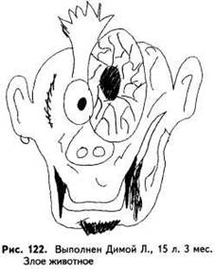Таким образом, Дима оказался не в состоянии выполнить инструкцию, в которой прямо сказано, что животное не должно быть взято из мультфильма. Кроме того, для пятнадцатилетнего возраста выбор персонажа явно инфантилен. Из графических особенностей рисунка настораживающими признаками служат грубая асимметрия глаз и искажение формы одного из них, приведшее к его слиянию с носом. Искажение формы глаз при общем следовании стандартной схеме животного или человека довольно широко распространено при психических отклонениях.
Нарушение инструкции, как и инфантильность, может в равной мере объясняться как психическим заболеванием, так и интеллектуальным снижением. Однако второе из этих возможных объяснений полностью опровергается результатами выполнения Димой методики «Злое животное» (рис. 122).
Животное, изображенное мальчиком на этот раз, вполне оригинально. В рисунке имеется ряд признаков, характерных для психического заболевания: сочетание стандартной схемы человеческого лица с грубо противоречащей ей деталью: рукой, растущей прямо над глазом; грубая асимметрия глаз, выход одного из них за пределы лица; подробное изображение кровеносных сосудов глаза (признак, встречающийся также при невроти-зации); изображение шрама (трактуемого так же, как рана или увечье).
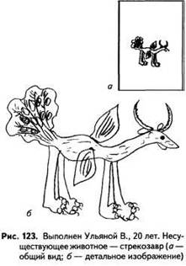Можно полагать, что Дима, ощущая аномальность своего психического состояния, пытался скрыть ее от проверяющего. Выполняя задание по стандартной инструкции, он воспользовался простейшим способом уйти от демонстрации патологической продукции своего воображения: воспроизвел общеизвестный шаблон. Задание нарисовать «злое и страшное» животное привело к повышению эмоциональной нагрузки и в результате – к потере контроля за выдаваемой продукцией. Поэтому в рисунке ярко проявилась патологическая симптоматика.
Диме рекомендовано обращение к психиатру.

КОМПЛЕКСНЫЙ АНАЛИЗ РИСУНКОВ НЕСУЩЕСТВУЮЩИХ ЖИВОТНЫХ
Процедура комплексного анализа рисунков просто несуществующего животного, а также самого злого и страшного, самого счастливого и самого несчастного несуществующих животных разбирается на двух примерах.
На рис. 123 представлен результат выполнения двадцатилетней Ульяной В. задания по стандартной инструкции.
Ульяна сопроводила рисунок следующим рассказом о своем животном: «Это стрекозавр. Живет в пустыне и в горах. Может летать, бегать и ползать. Питается кактусами и мелкими животными. Рога – чтобы защищаться от врагов, хвост – для красоты и чтобы прятаться за ним. Очень любит парить в облаках, бросаясь с вершины горы, распустив хвост».
Павлиний хвост «для красоты», как и любые украшения, – проявление демонстративности. В данном случае он служит еще и для того, чтобы «прятаться за ним». В сочетании с рогами, которые нужны, «чтобы защищаться от врагов», это говорит о боязни агрессии. Поскольку никакие конкретные враги не названы, речь идет скорее не о конкретных опасениях, а вообще о боязни общения, конфликтов и т.п., т.е. о повышенной застенчивости. Рога заострены; кроме того, изображены небольшие когти – признаки некоторой агрессивности, не выходящей за нормальный уровень. По-видимому, она имеет защитную природу.
Животные с крыльями часто встречаются у людей с сильно развитым защитным фантазированием, склонных предаваться мечтам, «витать в облаках». В данном случае это особо подчеркнуто в описании образа жизни животного: его любимое занятие – «парить в облаках». Защитное фантазирование – это уход в мир воображения от проблем, с которыми человек сталкивается. В реальности такие люди обычно пассивны, несколько инфантильны.
Действительность представляется Ульяне трудной и неприятной, что и приводит к потребности в бегстве от реальности в фантазию. Об этом говорит неуютная, сложная для жизни местность, в которой живет стрекозавр (пустыня и горы), а также колючая и жесткая пища, которой он питается (кактусы).
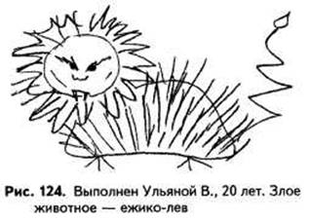В качестве злого и страшного животного Ульяна изобразила ежико-льва(рис. 124).
О его образе жизни она написала: «Ежико-лев живет в пустыне или в тундре, ест все, что попадется, любит на всех нападать и колоть, а также, если до него дотронуться, больно жалит, пьет кровь и кусается. Никого не любит и ничего не знает, вечно злой и всем недовольный. Старается быть на солнце, в лучах яркого света, чтобы всех отпугивать блестящими иглами, торчащими из его тела».
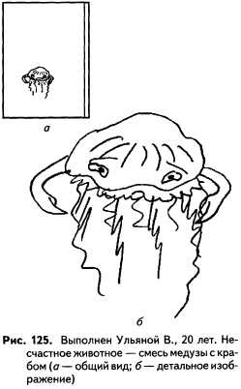Этот рисунок подтверждает предположение о свойственной Ульяне защитной агрессии (ее типичный символ – иглы, как у ежа). Тема отпугивания окружающих тоже типична для людей с боязнью агрессии и стремлением защититься от нее агрессивными же средствами. Уровень агрессивности, как и в предыдущем рисунке, умеренный, отнюдь не выходящий за пределы нормы. Высунутый язык в сочетании с указанием на то, что животное «любит на всех нападать и колоть», позволяют ожидать негативистических реакций в конфликтных ситуациях.
Негативизм в двадцатилетнем возрасте – проявление инфантилизма, поскольку в норме он характерен для подросткового периода. Указание на то, что ежико-лев всегда «злой и всем недовольный» свидетельствует о том, что в эмоционально нагрузочной ситуации Ульяне могут быть свойственны также дисфорические проявления.
Место жизни животного – это пустыня, как и в прошлый раз, и еще более неуютная тундра.
«Самое несчастное» животное, изображенное Ульяной, – это смесь медузы с крабом (рис. 125).
Рисунок сопровождается следующим рассказом: «Самое несчастное существо – смесь медузы с крабом. Живет на дне моря или болота под корягой, питается рыбами, только за всеми наблюдает и грустит, редко выползая из своей норы. Оно очень старое».
В дополнение к дисфорической тематике, проявившейся в предыдущем задании, здесь наблюдаются чисто депрессивные темы: постоянная грусть, старость. О наличии депрессивных тенденций говорит и уменьшенный размер рисунка, а также подчеркнуто грустное выражение «лица» животного. Тема неблагоприятной окружающей среды тут, по сравнению с предшествующими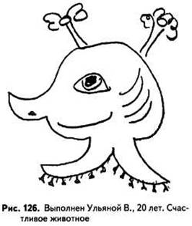 рисунками, дополнительно усилена (живет «на дне болота»).
Пассивность, о которой косвенно свидетельствовали некоторые особенности выполнения первого из заданий, теперь проявилась в прямой форме: «несчастное» животное «только за всеми наблюдает, редко выползая из своей норы». Пассивность ассоциируется у Ульяны с несчастностью. Следовательно, Ульяна страдает от ощущения своей пассивности, воспринимает ее как источник неприятных переживаний. Причина «несчастности» животного – в нем самом, а не во внешних условиях его жизни. Это свидетельствует о том, что в качестве главной трудности для девушки выступает преодоление собственных состояний и личностных особенностей, а не внешних обстоятельств.
Самое счастливое животное (рис. 126) оставлено Ульяной без названия. В рассказе о нем сообщается: «Это самое счастливое существо. Живет на суше и под водой. Питается водорослями или мухами (ловит их присосками). Любит ходить кверх ногами и по потолку».
Счастливое животное отличается отсутствием каких-либо защитных аксессуаров (внешние защитные аксессуары отсутствовали и у несчастного животного, но там эту функцию выполняла коряга, под которой оно живет). По-видимому, одним из условий счастья для Ульяны служит отсутствие необходимости защищаться. Другая особенность этого животного – его любовь к хождению «кверх ногами и по потолку» (в рисунке этому соответствует расположение ног не снизу, а сверху). Хождение вверх ногами – символ нарушения заведенного порядка, выхода за рамки обыденных стандартов. Можно полагать, что они тяготят Ульяну и поэтому их преодоление воспринимается ею как счастье. Это перекликается с отмеченным выше скрытым негативизмом, подтверждая предположение о том, что девушка еще не изжила проявления подросткового кризиса.
Приведенный пример интересен тем, что каждое из изображенных Ульяной несуществующих животных, взятое в отдельности, довольно мало информативно. Однако комплексный анализ позволяет получить вполне содержательный «психологический портрет» девушки. Мы видим, что у нее высока потребность во внимании к себе (демонстративность). Удовлетворению этой потребности препятствует боязнь враждебных действий со стороны окружающих, приводящая к замкнутости, избеганию общения. В итоге действительность представляется Ульяне неуютной, трудной для жизни. В качестве психологической защиты используется компенсаторное фантазирование, бегство в мечты. Это еще более снижает активность в отношениях с окружающими. Ульяна воспринимает собственную пассивность как один из основных источников своих проблем, но не видит путей к ее преодолению.
Девушка инфантильна, ей свойственны некоторые тенденции, типичные для подросткового возраста. Это стремление к преодолению общепринятых стандартов поведения, внешних ограничений; в конфликтных ситуациях можно ожидать появления негативистических реакций. Эмоциональная нагрузка может приводить к дисфорическим проявлениям (то есть к мрачно-раздражительному настроению), а при ее усилении – к депрессивному состоянию.
Жалобы Ульяны относятся, преимущественно, к проблемам общения. Она отмечает, что ощущает себя «белой вороной», не умеющей находить общий язык с людьми.
Приведенный психологический портрет Ульяны показывает, что для преодоления психологических трудностей можно опереться на ее склонность к фантазированию (т.е. на уже имеющийся у нее защитный механизм). На этой основе нужно развернуть подлинно творческую деятельность, которая повысит общий уровень активности и даст продуктивный выход переживаниям девушки. Эта деятельность должна осуществляться в коллективных формах, являясь тем мостиком, который позволит восстановить нарушенные межличностные контакты.
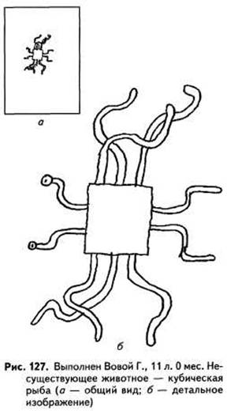В качестве следующего примера рассмотрим выполнение заданий одиннадцатилетним Вовой Г. По стандартной инструкции он изобразил «кубическую рыбу» (рис. 127). Слева на стебельках у нее расположены «глаза, которые могут двигаться в любую сторону», два выроста справа образуют рот, остальные шесть выростов (по три сверху и снизу) – это щупальца. Тело кубической формы, потому что у нее «кубик внутри».
Вова написал о своем животном следующий рассказ: «Это животное живет под водой. Его размер только один сантиметр. Оно питается маленькими рыбками. Оно не чувствует запаха, потому что у него нет носа. Оно живет одно. Есть легенда, что оно проглотило когда-то кубик. Оно такого цвета как камень, поэтому оно может затаиться и ждать, пока рыбка подплывет, и ее засосать. Оно не теплокровное». На вопрос, есть ли у кубической рыбы враги, Вова отвечает: «Например, ее может большая рыба проглотить, когда она охотится за маленькими. А так она прячется, ее не видно». Первая из трех просьб к волшебнику состоит в том, «чтобы кубика не было внутри. Он мешает. Когда-то его не было, и ей было удобнее». Второе желание – «чтобы у нее были рот, нос и уши». И третье желание – «чтобы она умела летать, чтобы посмотреть на мир». Наиболее специфическая особенность Вовиного рисунка – это строго прямоугольное (почти квадратное) туловище животного. Подобные формы типичны для людей с низкой конформностью, с шизоидным складом личности. Эта интерпретация поддерживается и низкой детализацией рисунка. Указания на сходство животного с камнем и на то, что «оно не теплокровное», также говорят о свойственном шизоидам ощущении своей отстраненности, своего несходства с окружающими, сниженной эмоциональности. Это ощущение проявляется и в желании очеловечить животное, снабдив его ртом, носом и ушами. Подобное же ощущение своей необычности и стремление стать «таким как все» часто проявляется в приписывании придуманному животному желания «стать обычным животным» или «статьчеловеком».
Желание иметь рот противоречит тому, что таковой уже имеется (он образован двумя выростами справа). Либо, придумывая желания животного, Вова об этом забыл, либо речь идет о желании иметь рот, более похожий на человеческий. В любом случае подобное противоречие говорит об импульсивности, недостаточном контроле.
В том, что животное живет одно, проявилась характерная для шизоидов интровертность. Конечности животного (щупальца) изогнуты и переплетены таким образом, что оказывается трудно определить направление, в котором они идут. В сочетании с глазами, вынесенными далеко вперед и способными «двигаться в любую сторону», это говорит об осторожности и высокой избирательности в контактах.
Тема инородного тела, находящегося внутри (проглоченный кубик), может отражать либо неприятные физические ощущения, либо эмоциональный дискомфорт, вызванный чувством своей внутренней дисгармоничности. В данном случае более вероятно второе объяснение, поскольку как в рисунке, так и в рассказе отсутствует тематика, связанная с какими-либо физическими ощущениями, внутренними органами и т.п.
В желании «летать, посмотреть на мир» отражается любознательность, познавательная направленность. При учете высокой оригинальности животного можно говорить о наличии у Вовы хороших творческих способностей. Они проявились и в художественном подходе к построению рассказа о животном («есть легенда, что...»).
Изображенное Вовой «злое и страшное» животное представлено на рис. 128. По поводу выростов сверху Вова пояснил, что «это такие штучки, которые могут двигаться; из них огонь летит». Круг в центре тела – «такая же штучка, только она спереди». Внизу у животного две ноги. Справа и слева – по два выроста, которые «и как плавники, и как крылья; можно плавать, а можно летать». На вопрос, в чем проявляется то, что это животное злое и страшное, мальчик ответил: «Может обороняться огнем. Всюду будет огонь, и никто его не сможет тронуть». В ответ на вопрос, чем оно питается, он сказал: «Ничем».
Как рисунок, так и описание вовсе не содержат агрессивной символики. Это позволяет говорить о том, что уровень агрессивности Вовы понижен по сравнению с нормой для его пола и возраста. Реакция на эмоциональную нагрузку благоприятна (рисунок четко организован, почти полностью лишен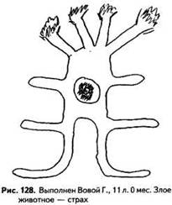 признаков тревоги). Изображение одинаковых органов (в данном случае – «штучек», из которых «летит огонь») в разном ракурсе – высоко оригинальный прием, подтверждающий предположение о творческих способностях мальчика. Животное лишено каких-либо органов чувств, а также рта (что соответствует утверждению о том, что оно ничем не питается). Это продолжение тематики, прозвучавшей в желании просто несуществующего животного иметь рот, нос и уши. Полное отсутствие органов чувств и общения – признак возможной аутизации.
«Плавники», они же «крылья», изображены совершенно не так, как их обычно принято рисовать. Без пояснения понять их назначение было бы невозможно. Это говорит о низкой конформности, невладении нормами (вероятно, не только изобразительными, но и прочими). Кроме того, сомнительно, что с помощью таких крыльев можно летать (они явно чересчур узки). Следовательно, Вова недостаточно контролирует свою деятельность, соотносит свои построения с реальностью.
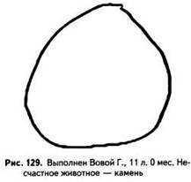В качестве самого несчастного животного Вова изобразил камень (рис. 129), пояснив: «Камень, который ничего не может делать». В этом рисунке шизоидность проявляется с предельной яркостью. Он представляет собой полностью замкнутую фигуру (признак интровертности), лишенную какой-либо внутренней структуры (признак аутизации). Таким образом, символом «несчастности» для Вовы служит обострение его личностных особенностей. Минимизация сходства с животным или человеком заставляет усомниться в том, что Вова хотя бы частично идентифицируется с изображенным им животным. Вероятно, он
не чувствует себя несчастным, а в образе данного персонажа передал не столько свои непосредственные ощущения, сколько рассудочные опасения. Формулировка «ничего не может делать» также отражает не актуальное состояние (в этом случае скорее было бы «ничего не делает»), а умозрительные опасения оказаться в ситуации вынужденной пассивности.
Резко уменьшенный размер рисунка говорит о том, что при высокой эмоциональной нагрузке у Вовы (как и у Ульяны) возможны депрессивные реакции.
Рисунок самого счастливого животного Вова предварил крайне нестандартным вопросом: «Оно должно быть счастливым или оно должно счастливо выглядеть?». Получив ответ, что оно должно быть счастливым, он изобразил человекообразное животное, назвав его дядя Степа (рис. 130).
Описывая его, он сообщил, что «это человек с крыльями. Дядя Степа с крыльями. Оно большое. Может летать, на все смотреть. Есть плавники – может плавать».
Человекообразность счастливого животного, особенно по контрасту с несчастным, подтверждает сделанное выше предположение о том, что Вова испытывает неприятные переживания в связи с ощущением своей непохожести на других, что он хотел бы быть «таким как все».
Крылья в данном случае служат для того, чтобы «летать и на все смотреть», а не для того, чтобы «парить в облаках», как у Ульяниного животного. Поэтому они интерпретируются иначе: не как проявление склонности к защитному фантазированию, а как показатель высокой познавательной направленности. Этот вывод уже был сделан раньше, на основе одного из желаний просто несуществующего животного, которое фактически дублируется способностью счастливого животного «летать и на все смотреть».
В вопросе о том, должно ли животное действительно быть счастливым или только выглядеть таковым, проявилась привычка к контролю за своими эмоциональными проявлениями. Особо длинная шея тоже интерпретируется как показатель тенденции к интеллектуальному контролю, однако она ничего не говорит о том, насколько успешен этот контроль. При анализе предшествующих рисунков были отмечены признаки того, что он недостаточно успешен. При выполнении этого задания тоже проявилась недостаточная эффективность контроля: в рисунке отсутствуют плавники, упоминаемые в описании животного. Если же счесть плавниками верхние конечности, то отсутствуют руки, наличие которых неявно предполагается в утверждении о том, что дядя Степа – человек (хотя и крылатый).
Вова – очень своеобразный мальчик с высоким творческим потенциалом, нестандартным подходом к миру. По всей видимости, у него имеется шизоидная акцентуация. Вероятны нарушения общения, трудности социализации. В эмоционально нагрузочных ситуациях могут проявляться депрессивные тенденции, возможны аутизация, замыкание в себе. В качестве компенсаторного механизма выступает интеллектуальный контроль, однако он у Вовы недостаточно эффективен.
Вову привели на консультацию с жалобами на поведенческие нарушения, «наглость» и «бесцеремонность» в общении со взрослыми, отсутствие контактов со сверстниками. Первоначально Вова учился в обычной массовой школе, однако вскоре администрация стала настаивать на переводе его в школу для детей с нарушениями поведения. Проблему удалось решить другим способом: по результатам тестирования мальчик был принят на обучение по программе для одаренных детей. В рамках этой программы педагоги относятся к трудностям в его поведении более терпимо.
Результаты психологического обследования позволяют объяснить негативные поведенческие проявления Вовы его недостаточной социализированностъю, плохим владением социальными нормами. Рекомендована психокор-рекционная работа, направленная на социализацию. Нужно использовать высокий общий уровень развития мальчика и имеющуюся у него склонность к интеллектуальному контролю. В качестве основного средства может быть предложено формирование у Вовы эффективных способов сознательного управления своим поведением.

Глава 4 РИСУНОК СЕМЬИ

ИЕРАРХИЧЕСКИЕ ОТНОШЕНИЯ
В этой главе будут рассмотрены принципы интерпретации тестов «Рисунок семьи», «Динамический рисунок семьи» и «Семья животных». При анализе результатов тестирования учитываются следующие показатели:
• состав изображенной семьи в соотношении с составом реальной семьи обследуемого;
• взаимное расположение членов семьи и расположение всего рисунка в целом на листе;
• особенности изображения отдельных членов семьи (полезно сопоставить их с изображением человека в тесте «Рисунок человека»);
• деятельность, которой занят каждый из членов семьи, в тесте «Динамический рисунок семьи»;
• выбор животного, в виде которого изображается тот или иной член семьи, в тесте «Семья животных».
Иногда можно получить дополнительную информацию из комментариев обследуемого к его рисунку и из наблюдений за процессом рисования (какова последовательность изображения членов семьи; в какие моменты возникали затруднения и т.п.).
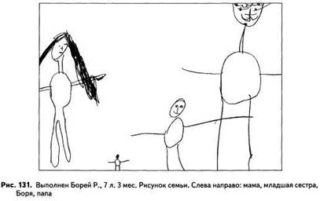В результате анализа рисунков можно выявить представления их автора о различных аспектах его семейной ситуации. В частности, в рисунках проявляются отношения доминирования-подчинения в семье, анализу которых посвящен подраздел «Иерархические отношения». В подразделе «Семейные роли» рассматривается отражение в рисунке конкретных функций, выполняемых разными членами семьи. В подразделе «Внутрисемейные контакты» описываются признаки, позволяющие оценить насколько тесны эмоциональные связи между членами семьи. В последнем подразделе – «Агрессия в семейных отношениях» – указаны критерии, помогающие выявить агрессивные проявления тех или иных членов семьи. Иерархические отношения передаются на рисунке в соответствии с общекультурной нормой: доминирующая фигура (тот, кто главнее) возвышается над остальными. Не случайно и само слово «выше» означает отношение не только по росту, но и по социальному положению. Фараон, царь или вождь на рисунках практически всегда изображались возвышающимися над окружающими их людьми. Этот способ передачи иерархических отношений появляется уже в четырехлетнем возрасте и сохраняется в дальнейшем, включая взрослую жизнь. У детей различия в росте часто бывают очень сильно подчеркнутыми. Так, семилетний Боря Р. изобразил папу настолько высоким, что тот не поместился на листе (рис. 131), маму – в полтора раза меньшей, себя – еще вдвое меньшим, а младшую сестру – совсем крошечной. Судя по наблюдениям, отец в семье, действительно, выраженно доминантый.
В рисунке Бори отразилась высокая импульсивность: изображенные им персонажи частично не помещаются на листе; количество деталей невелико; есть сильные нарушения симметрии. Индивидуально-психологические особенности мальчика подробно проанализированы выше (см. комментарии к рис. 51).
В изображении семьи животных, сделанном Левой Ш. (рис. 132), иерархические отношения переданы с помощью их специфического размещения: огромная мама-павлин изображена над миниатюрными папой-ящерицей и ребенком-божьей коровкой. Подобное размещение персонажей вполне типично для этой методики, тогда как в обычном рисунке семьи все ее члены почти всегда выстроены в одну линию.
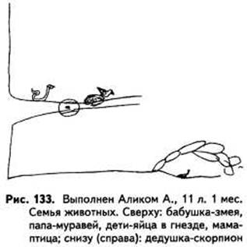ван и специфический выбор животных. Он соответствует как иерархическим отношениям (доминантный член семьи в виде более крупного животного), так и личностным особенностям персонажей. В данном случае павлин характеризует высокую демонстративностъ, действительно присущую Левиной маме. Ящерица, как и другие холоднокровные животные (рыба, лягушка и т.п.), часто символизирует малую эмоциональность, отстраненность человека. В частности, это вполне относится к Левиному папе – человеку сугубо рационалистического склада (математику по профессии). Мама на рисунке не просто возвышается над папой и ребенком, но и обращена к ним вниз, тогда как они – к ней вверх. Подобная обращенность друг к другу позволяет предполагать, что в данном случае имеет место не только доминирование, но и высокая степень заботы мамы об остальных членах семьи, а семейная ситуация в целом характеризуется ярко выраженной гиперопекой. Предположение подтверждается наблюдениями за поведением членов семьи во время консультации.
Доминирующее положение в семье мамы и бабушки явно продемонстрировано на рисунке Алика А. (рис. 133). Незначительность папы-муравья подчеркнута тем, что он нарисован видимым как бы через увеличительное стекло, поскольку иначе, по словам мальчика, его не удастся разглядеть. По-видимому, дедушка Алика сильно изолирован: на рисунке он изображен отдельно от остальных членов семьи, в собственной норке.
Выбор животных в данном случае тоже весьма показателен. Змея и скорпион – не просто холоднокровные, как ящерица на предыдущем рисунке, но потенциально опасные, а потому эмоционально отрицательно окрашенные животные. Можно полагать, что отношение Алика к ним конфликтно. Из беседы с мамой выясняется, что именно эти члены семьи чаще всего делают ребенку замечания за неправильное, по их мнению, поведение.
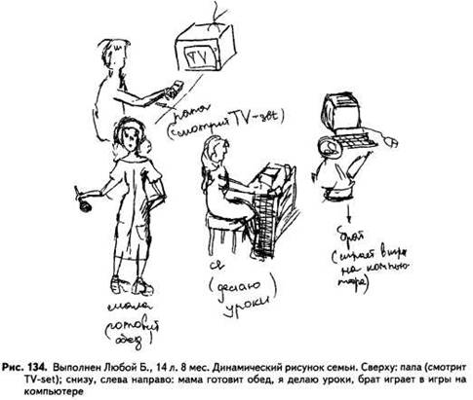Муравей, в образе которого изображен папа, в нашей культуре ассоциируется не только с маленьким размером, но и с трудолюбием. Как выясняется из беседы, папа Алика очень много времени проводит на работе. Это и является одной из причин того, что его роль в семье весьма мала. Изображение детей в виде яиц, из которых еще даже не вылупились птенцы, – свидетельство инфантильности мальчика. Ее причиной, как и в ранее описанном случае, служит выраженная гиперопека со стороны мамы. В рисунке это передано тем, что мама-птица занята высиживанием яиц, что соответствует принятой в культуре характеристике «наседка», применяемой к чересчур заботливой матери.
Последовательность персонажей отражает их иерархические отноше- ния: первой изображена мама-птица, сидящая на яйцах, затем – бабушка-змея. Это дает основания полагать, что для Алика значимость членов семьи и представление об их положении в системе доминирования-подчинения совпадают.

СЕМЕЙНЫЕ РОЛИ
Если иерархические отношения обычно наиболее явно видны по обычному рисунку семьи или по тесту «Семья животных», то семейные роли (функции, выполняемые тем или иным членом семьи) наиболее четко прослеживаются по динамическому рисунку семьи. Так, на рис. 134 папа Любы изображен смотрящим телевизор, мама – готовящей обед, сама Люба – делающей уроки, а ее младший брат – играющим на компьютере. Это весьма обычное в детских рисунках распределение семейных функций.
В рисунке подчеркнута главенствующая роль папы, хотя, судя по тому, что он смотрит телевизор, его функция в семье не особенно значима; затем следует мама и далее на одном и том же уровне изображены дети. Различие в положении детей и мамы не велико. Можно полагать, что в семье Любы папин авторитет весьма высок, тогда как мама высту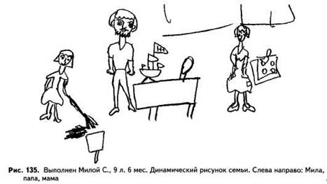 пает скорее как партнер детей, чем как руководитель, чьи указания беспрекословно выполняются.
На рис.135, как и на предыдущем, маме отведена хозяйственная роль: по словам девочки, она стоит у плиты и готовит. Папина семейная роль довольно неопределенна: он сидит и делает корабли (имеется в виду изготовление игрушечной модели корабля). По поводу собственного изображения Мила сообщает: «Я подметаю у папы в комнате. Вот совочек лежит».
Папа изображен самым высоким, что говорит о его высокой значимос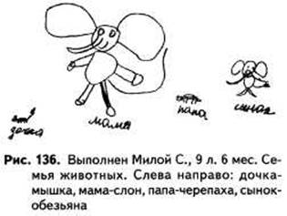 ти в семье. Однако в рисунке семьи животных, сделанном той же девочкой (рис. 136), иерархические отношения выглядят существенно иначе. Мама-слон сильно возвышается над остальными членами семьи, а папа-черепаха изображен почти таким же маленьким, как дочка-мышка. Слон, как и другие крупные животные (носорог, бегемот, бык), символизирует ярко выраженную доминантность. Черепаха – символ замкнутости, изолированности.
Отец девочки сообщил психологу, что у него с женой конфликтные отношения. По его мнению, это одна из причин того, что Мила сильно невро-тизирована. Можно полагать, что в рисунке собственной семьи девочка сознательно или подсознательно пытается изобразить семейную ситуацию более благоприятной, чем она есть на самом деле. Она воспроизводит не столько свои непосредственные ощущения, сколько социально за данный шаблон, в рамках которого папа, с ее точки зрения, должен быть главным. Вероятно, подчеркнуть папину значимость для Милы было особенно важно в силу высокой привязанности к нему.
Мила изобразила себя рядом с отцом, подметающей пол в его комнате. Любовь к папе и его высокая значимость для девочки отразились также в том, что он нарисован первым, причем изображен особо тщательно: подробно вырисованы губы, глаза с ресницами, чего нет у других персонажей.
В рисунке семьи животных сознательные установки срабатывают значительно слабее, так как в этом случае изображается не собственная, а абстрактная семья. У Милы это подчеркнуто несовпадением состава семьи с реальным: на рисунке присутствует не только дочка-мышка, но и сын-обезьяна, тогда как в реальности она единственный ребенок. В итоге оказываются не задействованы защитные механизмы, искажающие образ, и проекция становится более полной. В данном случае соотношение между рисунками семьи животных и собственной семьи – это соотношение между действительным и желаемым.
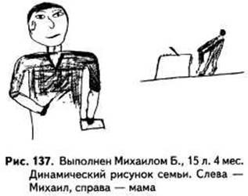У пятнадцатилетнего Михаила Б., воспитывающегося в неполной семье, совершенно определенно задана обслуживающая функция матери (рис. 137). Она особо подчеркнута описанием, которое дал мальчик: «Это я. В зимнюю пору я стою в зеленой рубашке и думаю, что же сломалось в печатной схеме, которая у меня в руке. В другой руке у меня диэлектрическая отвертка. Это – моя мама. Она в халате, летом, идет к стиральной машине, чтобы постирать и выжать мою рубашку для праздника, которую я испачкал известью».
Как в рисунке, так и в рассказе абсолютно отсутствуют какие-либо контакты между членами семьи. Это подчеркнуто тем, что Михаил даже разделил себя с матерью во времени. Ситуация объясняется наличием серьезного конфликта, вызванного типичной для подростков борьбой за самостоятельность. По признанию мамы, она не способна ни найти с сыном общий язык, ни управлять его поведением.
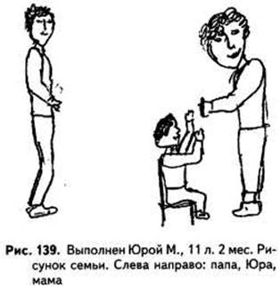Рисунок свидетельствует о том, что, по крайней мере в своем собственном восприятии, Михаил уже довольно взрослый и самостоятельный человек. Рисунок он начал с себя; это, а также особая тщательность при изображении себя и подчеркнутая небрежность при изображении матери говорит о том, что к себе он относится очень хорошо и является, по собственному мнению, значимой фигурой, тогда как его отношение к матери гораздо менее позитивно. Изображение первым себя характерно для демонстративных детей с высокой самооценкой.
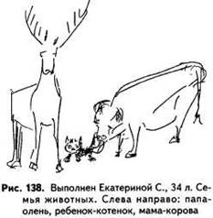В рисунке семьи животных, сделанном тридцатичетырехлетней Екатериной С, представлено распределение функций, соответствующее социальному шаблону: папа-олень – глава семьи, основная функция мамы-коровы – забота о ребенке, ребенок-котенок – пассивный объект заботы (рис. 138). Этот рисунок отражает скорее представления Екатерины об идеале, нежели реальную семейную ситуацию. В действительности ее двенадцатилетний сын отнюдь не пассивен, а, напротив, гиперактивен и малоуправляем. Сама она – деловая женщина, уделяющая семье и сыну довольно мало времени. Судя по рисунку, можно полагать, что Екатерина не удовлетворена существующим положением и хотела бы видеть свою семейную жизнь совершенно иной, чем она есть.
В рисунке семьи, сделанном одиннадцатилетним Юрой М., распределение функций практически такое же, как и в рисунке Екатерины. Однако в этом случае рассказ родителей дает все основания полагать, что Юра воспроизвел реальную семейную ситуацию, а не свои идеализированные представления. Изображение себя в виде маленького ребенка, служащего объектом маминой подчеркнутой заботы, говорит о Юриной инфантильности. Мама на рисунке изображена первой, затем – сам Юра и последний – папа, как фигура наименее значимая.

ВНУТРИСЕМЕЙНЫЕ КОНТАКТЫ

БЛАГОПРИЯТНАЯ СЕМЕЙНАЯ СИТУАЦИЯ
Признаком благоприятной семейной ситуации служит расположение членов семьи близко друг к другу, повернутыми лицом к зрителю или друг к другу. Важный показатель нормального внутрисемейного общения – прорисованные кисти рук у членов семьи (рис. 140).
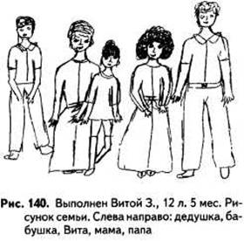Тесное общение отражается в про странственной близости персонажей и в контакте рук. Опираясь на эти критерии, можно полагать, что у Виты наиболее тесный контакт с бабушкой: Другую тесную пару составляют мама с папой. По-видимому, у них общение между собой преобладает над общением с дочерью (по крайней мере, в ее восприятии).
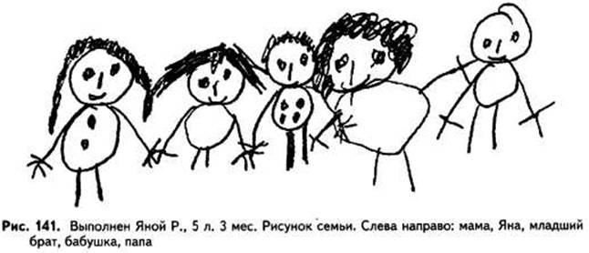Иерархические отношения на рисунке адекватны и не слишком сильно выражены. Значимость разных членов семьи для Виты не совпадает ни с ее представлениями об их иерархическом положении в семье, ни с тем, тесные или нет контакты с ними. Первой она нарисовала маму, которая, по-видимому, наиболее значима для нее, затем – себя, в третью очередь – бабушку и лишь в самом конце папу и дедушку.
Благополучная система отношений представлена также в рисунке пятилетней Яны (рис. 141). Члены семьи расположены рядом, держатся за руки. Как и в предыдущем рисунке, иерархические отношения адекватны (взрослые выше детей), но слабо выражены.
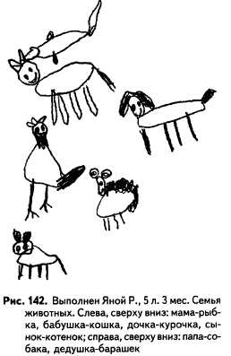В сделанном Яной рисунке семьи животных (рис. 142) иерархические отношения проработаны более детально: выше всех расположена мама-рыбка – для девочки наиболее значимый член семьи. Ниже бабушка-кошка, еще ниже – дочка-курочка и в самом низу – сынок-котенок. Будучи младшим ребенком, брат, с точки зрения Яны, занимает в семье более низкое положение, чем она.
Папа-собака и дедушка-барашек расположены несколько в стороне от остальных членов семьи и нарисованы в последнюю очередь. По-видимому, это связано с тем, что они много времени проводят на работе и Яна довольно редко видит их дома. На обычном рисунке семьи дедушка вообще отсутствует, а папа, как и в семье животных, чуть в стороне от остальных и изображен менее тщательно (отсутствуют волосы). Пониженная тщательность рисунка, последнее место по последовательности изображения и расположение в стороне от остальных членов семьи говорят об относительно малой значимости папы для Яны.
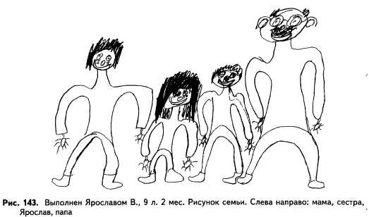Рисунок семьи, сделанный девятилетним Ярославом, крайне небрежен и, на первый взгляд, производит неблагоприятное впечатление (рис. 143). Это соответствует и жалобам родителей. Они отмечают повышенную конфликтность мальчика, говорят, что он нервозен, может без всякого повода стукнуть маму или семилетнюю сестру.
Однако сопоставление этого рисунка с рисунком человека, сделанным тем же мальчиком (рис. 144), показывает, что члены семьи изображены в его обычной манере и даже несколько более тщательно, чем просто человек (например, у них на ногах обувь).
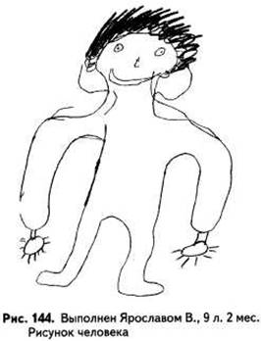Это позволяет предположить, что семейная ситуация в целом относительно благоприятна и не является первоисточником проблем. По-видимому, нарушения в поведении Ярослава вызваны его индивидуальными особенностями, имеющими другую причину. Небрежность рисунка, его увеличенный размер, не попадание линий в нужную точку, асимметрия и отклонение от вертикали говорят о высокой импульсивности, гиперактивности, вызванных скорее всего органическим поражением мозга.

СВЕРХТЕСНЫЕ КОНТАКТЫ
Одним из отклонений в построении семейных взаимоотношений является сверхтесный контакт между членами семьи. Иногда он доходит до степени симбиотической связи. Наиболее часто она возникает между ребенком и матерью. При сверхтесных внутрисемейных контактах могут ослабляться внешние связи членов семьи с миром. Это особенно нежелательно в подростковом возрасте, когда для благополучного развития личности ребенка очень большое значение приобретает его общение со сверстниками.
В рисунке семьи сверхтесные контакты отражаются в том, что члены семьи располагаются вплотную друг к другу , а иногда и частично закрывают друг друга (рис. 145).
Рисуя человека (см. комментарий к рис. 32), Марина расположила его в центре листа и оставила большую часть пространства пустой, подчеркнув тем самым одиночество своего персонажа. Аналогично этому и рисунок семьи занимает только центральную часть листа, создавая ощу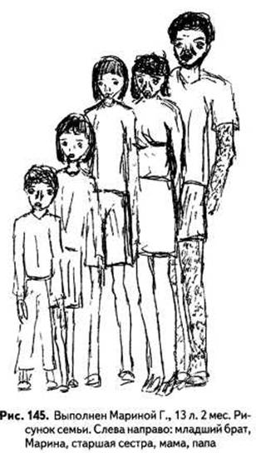 щение изолированности и невозможности каких-либо внешних контактов.
Члены семьи изображены в инт-ровертной позе, у большинства из них не нарисованы кисти рук. Это говорит о том, что, несмотря на очень тесное общение в семье, оно, по-видимому, мало эмоционально насыщено. Можно полагать, что этим и объясняется ярко выраженное у Марины чувство одиночества, отмеченное при анализе рисунка человека. В Маринином рисунке семьи проявляется естественный для ее возраста интерес к сексуальной сфере. Из-за ее замкнутости в семье этот интерес связывается, в первую очередь, с ее собственными родителями. Его признаками служат нарисованная с сильным нажимом грудь матери и подчеркнутая волосатость рук и ног отца.
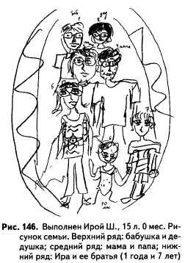С рисунком Марины схож и рисунок пятнадцатилетней Иры Ш. (рис. 146). В нем еще более явно продемонстрирована изолированность семьи от окружающего мира. Символом этой изолированности служит рамка, отделяющая рисунок семьи от остального пространства листа. Причиной изоляции является недавний переезд семьи в другую страну. На момент обследования ни младшему, ни старшему поколению еще не удалось освоиться в новой социальной действительности и обрести какой-либо круг общения. Судя по, Ириному рисунку, внутрисемейная ситуация характеризуется высокой степенью иерархизации отношений. Разные поколения расположены группами (старшие – по двое, дети – втроем). Это позволяет полагать, что эмоциональное общение в семье существует, преимущественно, внутри этих групп.
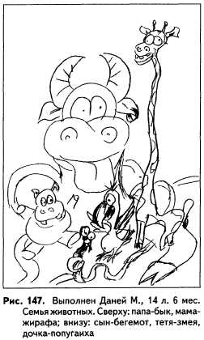Другой вариант сверхтесных внутрисемейных контактов представлен в рисунке семьи животных (рис. 147). В отличие от рисунков Марины и Иры, у Дани семья занимает весь лист, частично даже выходя за его пределы. Это позволяет предположить, что в данном случае, несмотря на повышенную плотность внутрисемейного общения, наличествует и полноценное общение семьи с окружающим миром. Такое предположение подтверждается выраженно экстравертными позам и папы-быка и детей – бегемота и попугаихи.
В рисунке Дани отражена очень высокая степень иерархизации семейных отношений. Огромный папа-бык представлен в качестве опоры для всей семьи. Вместе с тем, наиболее доминантной фигурой, возвышающейся над всеми остальными, является не он, а мама-жирафа. Длинная шея позволяет ей успешно контролировать семейную ситуацию. Дети гораздо меньшего размера, чем родители, и расположены далеко внизу, под ними. Однако они все же возвышаются над тетей-змеей, реакция на которую явно агрессивна, а чем говорят угрожающий клюв попугая и зубастый рот бегемота. Выбор животного (змея) свидетельствует о негативном отношении ребенка к изображенному персонажу. В реальной семье мальчика тети нет, однако есть бабушка, на которую в основном и возложены заботы по воспитанию детей. По словам мамы, дети плохо относятся к бабушке, не слушаются ее, грубят. Можно полагать, что именно бабушка изображена на рисунке в виде тети-змеи.
Несмотря на восприятие своей роли в семье как подчиненной (расположение сына-бегемота в нижней части листа), у Дани, по-видимому, высокая самооценка. Об этом говорит то, что рисунок он начал с изображения сына. Особо значимой фигурой для него является также мать (персонаж, появившийся на рисунке вторым).

НАРУШЕНИЕ ЭМОЦИОНАЛЬНЫХ КОНТАКТОВ
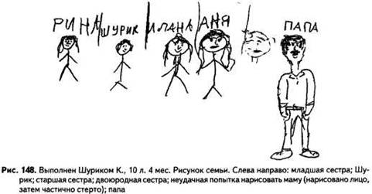Нарушение семейных контактов, их недостаточность или конфликтность – один из наиболее распространенных источников психологического неблагополучия детей, невротизации и отклонений в личностном развитии. В рисунке семьи нарушение контактов может проявляться в подчеркнуто небрежном изображении всех членов семьи или некоторых из них, в их взаимной удаленности или разделенности какими-либо перегородками, в отсутствии кого-либо из членов семьи, в изображении их со спины или отвернутыми друг от друга , в при знаках эмоциональной нагрузки при изображении кого-либо.
Десятилетний Шурик К. живет с родителями, сестрой Риной и бабушкой. Однако на рисунке семьи мама и бабушка отсутствуют (рис. 148). По словам мальчика, они не получились. Маму он действительно попытался было нарисовать, однако затем стер рисунок, бабушку рисовать даже не начинал. В итоге на рисунке оказались сам Шурик, две его сестры, двоюродная сестра и папа. В действительности старшая сестра, 22-х лет, живет отдельно, своей семьей; двоюродная сестра также живет отдельно. Отсутствие на рисунке мамы и бабушки, а также включение в рисунок людей, фактически не являющихся членами семьи, говорит о том, что у Шурика отсутствует ощущение своей семьи как естественной устойчивой единицы. Персонажи рисунка разделены вертикальными линиями, что дополнительно подчеркивает отсутствие контакта между ними.
Дети нарисованы подчеркнуто небрежно, схематично. Такое изображение типично при негативном отношении к персонажам. Папа, нарисованный первым, изображен гораздо более детально и тщательно, однако он находится в стороне от остальных членов семьи. Можно полагать, что отношение Шурика к нему благоприятно, однако он редко присутствует в доме и мало общается с детьми. Это подтверждается сведениями, полученными от мамы.
Отношение ребенка к маме, по-видимому, амбивалентно. Он пытался нарисовать ее детально и тщательно (начав рисовать ее второй – сразу после папы), однако ее изображение вызвало серьезную эмоциональную нагрузку, приведшую к тому, что рисунок так и не был закончен.
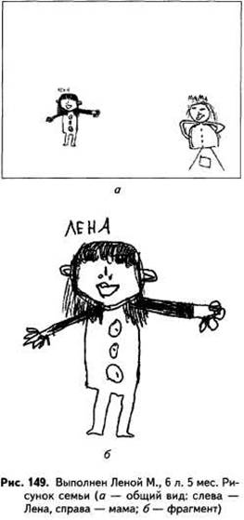Шестилетняя Лена М. отразила в рисунке свое стремление к общению с мамой: у нее выраженно экст-равертная поза с широко расставленными руками (рис. 149). Однако, судя по рисунку, ее направленность на общение не находит у мамы отклика. Мама изображена в позе отказа от общения: руки уперты в бока, кисти не нарисованы. Отсутствие контакта подчеркнуто тем, что Лена и мама изображены очень далеко друг от друга, на разных концах листа. Особая значимость общения с мамой определяется тем, что Лена живет с ней вдвоем, больше общаться ей практически не с кем.
Между тем, у нее высока демонстративность, потребность во внимании окружающих. Об этом свидетельствуют, в частности, изображение себя на рисунке первой, тщательно вырисованные прически персонажей, стремление украсить одежду (пуговицы, кармашек).
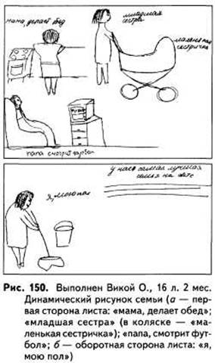Судя по рассказу мамы, для привлечения к себе внимания Лена использует развернутые истерики, что типично для высоко демонстративных детей. Мамина реакция на эти проявления грубо неадекватна, что делает их особенно устойчивыми. Мама сообщила: «Лена – жестокая девочка, совершенно неуправляемая. Я ничего не могу с ней поделать, бью ее, а она все равно продолжает устраивать истерики».
До пятилетнего возраста Лена воспитывалась у бабушки, где ей уделялось много внимания. Жалоб на поведение девочки не было. В период обследования она учится в первом классе. В школе успешна, что обеспечивает ей внимание и поощрение со стороны учительницы. Учительница характеризует ее поведение как идеальное.
Таким образом, негативные поведенческие проявления служат для Лены средством привлечь к себе мамино внимание. Неадекватные реакции мамы приводят к фиксации тех форм поведения ребенка, с которыми она пытается бороться. Для преодоления нарушений в семейном общении рекомендовано прохождение семейной психотерапии.
В динамическом рисунке семьи, сделанном шестнадцатилетней Викой О. (рис. 150), члены семьи отвернуты друг от друга, а себя Вика вообще нарисовала на оборотной стороне листа и последней, что говорит о низкой самооценке. Нарушение семейных контактов проявилось и в том, что мама, готовящая обед, изображена со спины, а младшая сестра, гуляющая с маленькой сестричкой, стоит спиной и к маме, и к папе, который смотрит футбол.
Коляска с младшей сестрой выделена линией с особо сильным нажимом, свидетельствующей об эмоциональной нагрузке. По-видимому, младший ребенок воспринимается Викой как конкурент за внимание остальных членов семьи.
Трижды подчеркнутая надпись «У нас самая лучшая семья на свете» говорит о попытке вытеснить ощущение неблагополучия, убедить себя и проверяющего в том, что се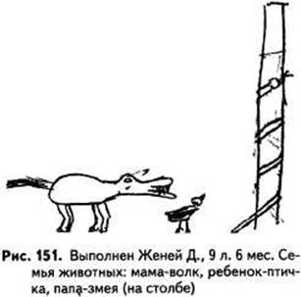 мейная ситуация Вику полностью устраивает.
В рисунке семьи животных девятилетнего Жени Д. проявляется менее выраженное, но все же достаточно очевидное нарушение эмоциональных контактов с родителями (рис. 151). В фигуре мамы-волка подчеркнута вербальная агрессия (разинутая зубастая пасть), непосредственно направленная на ребенка-птичку. Папа изображен в виде змеи, которая, как и прочие холоднокровные, как правило, символизирует малую эмоциональность, холодность. Недостаток эмоционального общения отражен и в том, что у ребенка-птички и папы-змеи вовсе не нарисованы глаза, а у мамы-волка они пустые (без радужки и зрачков).
Папа-змея изображен очень высоко. Он изолирован от остальных членов семьи, его голова повернута в противоположную от всех сторону. Поэтому в данном случае расположение его высоко на столбе символизирует, по-видимому, не внутрисемейное положение, а высокий социальный статус. Это полностью соответствует реальному положениювещей: отец Жени – преуспевающий электронщик высокой квалификации.
Ребенок-птичка, задрав голову, смотрит вверх, на папу. Это можно расценить как установку на достижение столь же высокого положения, как папино. Подобные стремления явно побуждаются и стимулируются требовательной активной мамой. В реальности мамина ориентация на Женины высокие достижения проявилась, в частности, в запросе, с которым она обратилась к психологу. Как она объяснила, цель их визита состояла в получении справки о том, что Женя по уровню своего развития способен «перескочить» через класс.
Вместе с тем, столб, вокруг которого обвился папа-змея, производит впечатление непреодолимой преграды для ребенка-птички. В этом можно увидеть определенный сценарий, заданный Жене родителями. Мальчику как бы предписано стремиться догнать папу, но ни в коем случае не обогнать его. Папа должен оставаться недостижимым идеалом.
В рисунке наблюдаются выраженные признаки эмоциональной нагрузки. Наиболее тревожащей фигурой является папа. По полустертым следам карандаша видно, что первый вариант папиного изображения был заменен новым. Главных изменений два. В первом варианте столб был существенно ниже. На первоначальном наброске змея обвивала столб в противоположном направлении, так что ее голова оказывалась повернутой к птичке и волку, а не отвернутой от них. По-видимому, этот вариант недостаточно соответствовал Жениным представлениям, связанным с семейной ситуацией. У мамы-волка по сравнению с первоначальным вариантом несколько изменено положение головы. Ребенок-птичка не переделывался, но признаки эмоциональной нагрузки имеются и в этой фигуре: она густо заштрихована.
Семейная ситуация порождает у мальчика эмоциональное напряжение, тревогу. Родителям Жени даны рекомендации по налаживанию эмоционального контакта с ребенком. Перевод через класс не рекомендован.
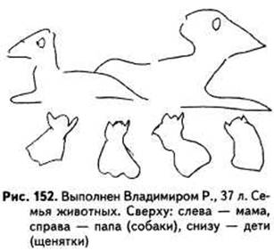Явное неблагополучие семейных отношений проявляется в рисунке семьи животных, сделанном тридцатисемилетним Владимиром Р. (рис. 152). Владимир сообщил, что рисует идеальную семью, как в «Маугли» Киплинга. Однако родители на его рисунке отвернуты друг от друга, дети повернуты спиной к зрителю. Все члены семьи изображены очень схематично, не индивидуализированы.
В период обследования Владимир находился в процессе развода с женой. Острая эмоциональная реакция, связанная с семейной тематикой, проявилась у него не только в особенностях изображения, но и в отклонении от инструкции. Вместо того чтобы в соответствии с заданием нарисовать семью, состоящую из разных животных, он изобразил семью из одинаковых животных (собак).

КОНФЛИКТНЫЕ ОТНОШЕНИЯ В СЕМЬЕ
У семилетнего Саши К. в рисунке семьи представлена сплоченная группа, состоящая из бабушки,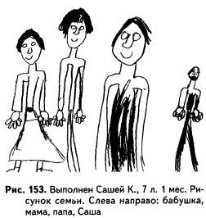 мамы и папы, а он сам нарисован в стороне, резко уменьшенного размера (рис. 153). Особенно мала голова, размер которой в наибольшей мере отражает степень значимости персонажа. Саша, по-видимому, оценивает себя как мало значимого члена семьи. Это подтверждается и тем, что он нарисовал себя последним. При изображении себя и особенно отца проявилась ярко выраженная эмоциональная нагрузка (фигуры заштрихованы с сильным нажимом). При изображении мамы и бабушки нагрузка выражена значительно меньше.
У папы не нарисованы кисти рук, что сигнализирует об отсутствии или недостаточности содержательного общения с Сашей. Исходя из того, что мальчик изобразил его ближе всех к себе и с самой крупной головой, можно предположить, что отец для него – очень значимая фигура. Возможно, напряженное отношение к нему вызвано именно недостаточностью общения.
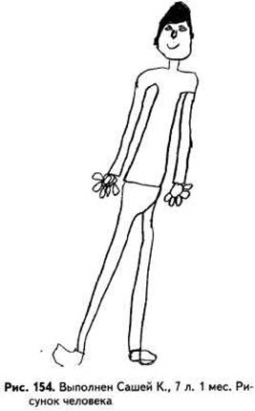Сопоставление рисунка семьи с рисунком человека (рис. 154) показывает, что последний выполнен более тщательно и не содержит признаков эмоциональной нагрузки. Из специфических особенностей рисунка человека следует отметить отклонение от вертикали, увеличенный размер и непопадание линий в нужную точку. Эти признаки позволяют предположить наличие импульсивности, связанной с органическим поражением мозга. Пустые глаза (без радужки и зрачков) – признак возможной аутизации. На рисунке семьи этот признак еще более выражен, поскольку глаза изображены намного крупнее, чем на рисунке человека. .
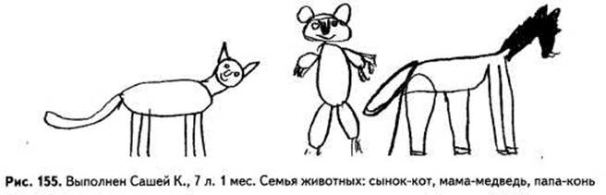В рисунке семьи животных прослеживаются те же закономерности, что и в рисунке своей семьи. Родители образуют тесную пару, расположенную несколько в стороне от ребенка (рис. 155). При изображении папы-коня проявилась сильная эмоциональная нагрузка (голова зачернена). Следовательно, отмеченные особенности не случайны.
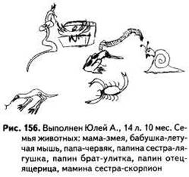Родители жалуются на то, что Саша неорганизован, высоко конфликтен, бывает агрессивным (иногда бросает в людей какие-либо предметы – впрочем, нетяжелые). У мальчика нет друзей, отношения как со сверстниками, так и со взрослыми складываются плохо. Эти проблемы могут отчасти объясняться индивидуально-психологическими особенностями Саши, проявившимися в рисунке человека. Однако они, безусловно, обострены напряженным отношением к отцу и Сашиным общим неблагоприятным самоощущением в семье.
Специфичные особенности семьи животных, нарисованной четырнадцатилетней Юлей А. (рис. 156), – это большое число персонажей (семь), отсутствие детей и выбор эмоционально неприятных животных (змея, червяк, скорпион). Особенно выразителен ее комментарий к изображению бабушки: «Бабушка-летучая мышь. Сосет кровь. Вампир».
Реально девочка живет с родителями, бабушкой и младшим братом. Включение в рисунок дополнительных членов семьи говорит о том, что у девочки отсутствует ощущение своей семьи как естественной устойчивой единицы. Выбор эмоционально отрицательных животных – свидетельство откровенно враждебного, а подчас и презрительного (папа-червяк) отношения Юли к родственникам.
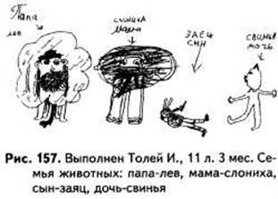Данные психологического обследования в целом демонстрируют картину остро проходящего подросткового кризиса. Его течение осложнено неправильными действиями мамы и бабушки, пытающихся чрезмерно контролировать и реглагментироватъ поведение Юли, определять выбор ею подруг и т.п. В итоге в семье возник устойчивый конфликт. Негативное отношение девочки к семейной ситуации привело к попыткам уйти из семьи, которые символически отражаются в отсутствии детей на рисунке семьи животных.
На рисунке семьи животных одиннадцатилетнего Толи И. изображены очень чинные и благопристойные папа-лев и мама-слониха. Им противопоставлены дети, нарисованные в подчеркнуто свободных и даже развязных позах: сын-заяц и дочь-свинья (рис. 157).
По поводу сына-зайца Толя сообщил, что он – «что-то вроде наркомана» (на рисунке он изображен со шприцем в руке). В реальной Толиной семье двое детей: сам Толя и его старший брат пятнадцати лет. На вопрос о том, кто из детей в изображенной им семье старший, мальчик указал на зайца. Это дает основания полагать, что именно в образе зайцаон отразил свое отношение к старшему брату, в то время как сам он изображен в образе дочери-свиньи (отношения старшинства в семье обычно более значимы, чем пол).
Дети изображены на рисунке в экстравертных позах, с руками, отставленными в стороны. Родители же, хотя и имеют человеческие лица, но лишены рук или каких-либо других признаков, символизирующих направленность на общение. Это позволяет предположить, что Толя испытывает в семье сильный дефицит общения.
Антисоциальная тематика – упоминание о наркомании – говорит о серьезных проблемах социализации. Не исключено, что старший брат Толи действительно употребляет наркотики, хотя родители этого не подтверждают. Если в рисунке все же отражена реальность, то это не отменяет вывода о нарушениях Толиной социализации. Социализированный вариант поведения в данном случае демонстрируют родители, которые отрицают наличие этой проблемы независимо от реального положения дел.
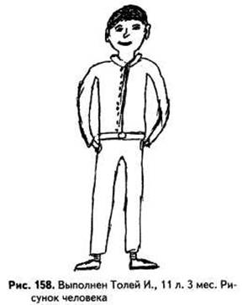Серьезное неблагополучие, проявившееся в рисунке семьи животных, отнюдь не было очевидным по сделанному Толей рисунку человека (рис. 158). В целом рисунок производит благоприятное впечатление. В нем представлена поза отказа от общения (руки в карманах), имеются проявления повышенной тревожности и некоторой ригидности (избыточное количество одинаковых пуговиц), однако признаки сколько-нибудь выраженной психологической нагрузки отсутствуют. По-видимому, семейная сфера является для Толи особо нагрузочной, что и привело к тому, что отклонения проявились именно в рисунке на тему семьи.
Жалобы, с которыми обратились к психологу родители Толи, весьма серьезны. Поведение мальчика в школе дезорганизовано. По решению медико-психолого-педагогической комиссии он направлен в школу для детей с нарушениями поведения. Трудности, относящиеся к семейной сфере, отразились в рассказе родителей лишь косвенно: они жалуются на Толину инфантильность, на то, что он слишком любит «ласкаться». Подобная жалоба полностью соответствует Толи-ным ощущениям недостатка контакта с родителями и отсутствия эмоционального тепла, проявившимся в рисунке семьи животных.
Родителям Толи была рекомендована семейная психотерапия, однако они не смогли (или не захотели) последовать этой рекомендации. Вскоре после описанного визита они переехали в другой город, где Толя в течение почти двух лет посещал массовую школу. К концу этого периода педагоги, как и в прошлой школе, стали настаивать на переводе мальчика в школу для детей с нарушениями поведения. Родители повторно обратились за консультацией.
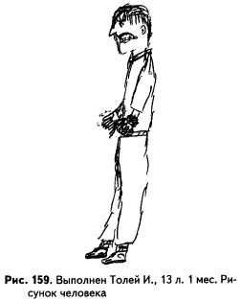Психологическое обследование показало, что динамика Толиного состояния за истекший период неблагоприятна. В частности, это можно заметить, сравнивая рисунки человека, сделанные во время первого и второго визитов, то есть в предпод-ростковом и затем в подростковом возрасте. Основное изменение состоит в появлении симптоматики остро протекающего подросткового кризиса (рис. 159).
Впечатление, производимое рисунком, сделанным Толей в тринадцатилетнем возрасте, крайне неблагоприятно. На нем изображен персонаж с мрачно-злобным выражением лица. Поза интровертна; в то же время имеются выраженные признаки агрессии, как физической (сжатый кулак), так и вербальной (оскаленные зубы). Рисунок профильный, что типично при подростковом негативизме. Гораздо сильнее, чем в прошлый раз, выражены признаки тревоги.
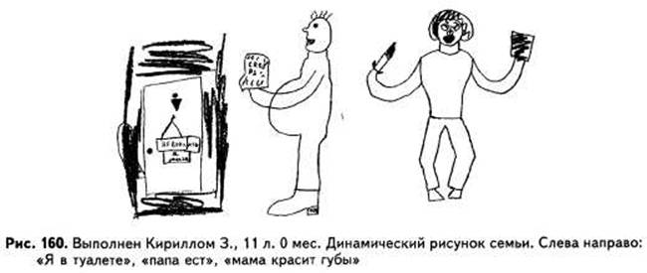
Отражение особо острого внутрисемейного конфликта можно видеть на динамическом рисунке семьи одиннадцатилетнего Кирилла 3. (рис. 160).
В рассмотренных ранее рисунках если и не присутствовало общение между членами семьи, то хотя бы кто-либо один из них выполнял некую семейную функцию. Как правило, это была мама, готовящая обед.
В рисунке Кирилла семейная тематика отсутствует вовсе. Каждый из персонажей занят своим делом, никак не связанным с остальными. Наиболее выразительный элемент рисунка – это дверь туалета, за которой мальчик поместил себя. Незадолго до визита к психологу Кирилл был надолго заперт родителями в туалете в наказание за грубо агрессивное поведение в школе. На рисунке ситуация переосмыслена. На двери туалета висит табличка: «Не входить. Я занят». Тем самым Кирилл демонстрирует, что он заперся сам, хотя в реальности его заперли родители. Сцену, изображенную на рисунке, можно проинтерпретировать как встречный отказ мальчика от каких-либо контактов с родителями. Он подчеркнут дополнительными штрихами, отгораживающими дверь от окружающего пространства. Штрихи небрежны и сделаны с очень сильным нажимом, что говорит о высокой эмоциональной напряженности.
Родители изображены карикатурно. У отца огромный живот, на лице нарисованы прыщи (точки на лбу). У матери вместо ступней что-то вроде копыт, губы нарочито подчеркнуты, глаза пустые, поза нелепа. В этом выражается негативное отношение Кирилла, его протест против применяемых «педагогических» воздействий. Интересная деталь на двери – значок, которым принято маркировать мужской общественный туалет. В данном случае он, по-видимому, говорит о том, что отношение к матери более конфликтно, чем к отцу: ей вход запрещен окончательно и бесповоротно. О том же говорит ее отдаленность и обращенность исключительно на себя, в то время как отец направляется к двери, за которой предполагается мальчик.
В данной ситуации необходимы срочные меры по налаживанию нормального общения с ребенком. Если оно не будет восстановлено, то очень вероятны острейшие протес-тныереакции. Форма их выражения может оказаться еще более грубо агрессивной, чем в предыдущем случае, когда он нанес травму своему однокласснику.

АГРЕССИЯ В СЕМЕЙНЫХ ОТНОШЕНИЯХ
На ироническом, подчеркнуто выразительном динамическом рисунке семьи пятнадцатилетнего Сергея К. (рис. 161) мама, как и на многих других рисунках, занята хозяйственной работой. Однако ее воинственный вид свидетельствует отнюдь не об обслуживающей, а, напротив, о руководящей функции. Агрессивная поза и меч (вместо более уместного в данной ситуации хозяйственного ножа) в руках позволяют предполагать, что эта функция нередко осуществляется с помощью агрессивных средств. Надписи на рисунке
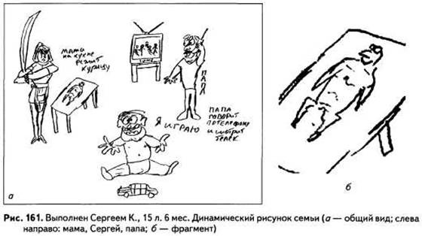
гласят: «Мама на кухне режит курицу», «Папа говорит по телефону и смотрит телек», «Я играю» . Курица, которую режет мама, чрезвычайно похожа на папу (см. увеличенный фрагмент рисунка). Это может являться косвенным указанием на то, кто именно является обычным объектом маминой агрессии. Верхней точкой рисунка служит кончик маминого меча, что демонстрирует ее доминирующее положение в семье.
Себя Сергей нарисовал в виде совсем маленького ребенка, играющего с игрушкой. По-видимому, в этом отразилось его самоощущение, свидетельствующее об инфантильности и отсутствии у него какой-либо иной функции в семье, кроме функции опекаемого (скорее всего гиперопекаемого) ребенка.
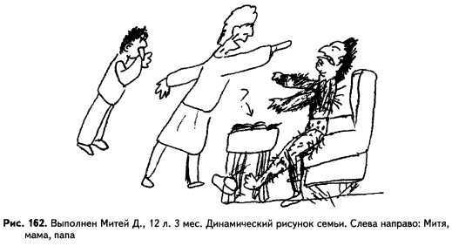Вместе с тем, откровенная сексуальная символика (соски на груди и подчеркнуто демонстрируемая генитальная область) свидетельствует о том, что психосексуальное развитие мальчика вполне соответствует его возрасту. В изображении себя присутствует также символика вербальной агрессии: широко разинутый рот с подробно вырисованными зубами. Вероятно, естественная для подростка борьба за самостоятельность проявляется у Сергея в форме грубости и частого крика.
Поза мальчика на рисунке предельно экстравертна, изображение больших кистей рук позволяет предположить особо высокую потребность в общении. Можно полагать, что у Сергея общение с отцом, который нарисован первым, более эмоционально насыщено, чем с матерью: рука отца с подробно прорисованной кистью направлена к мальчику, в то время как обе мамины руки сжимают меч. Кроме того, на рисунке мама отделена от Сергея столом.
Агрессивная позиция мамы представлена и в рисунке двенадцатилетнего Мити Д. (рис. 162). В нем мамина агрессия, выраженная всей ее позой и поднятой рукой, непосредственно направлена на папу. Как объяснил мальчик, «моя мама заставляет папу заниматься; на столе книжки лежат; я стою в удивлении, что они ругаются».
На этом рисунке, так же как и на предыдущем, продемонстрирована доминирующая роль мамы (она возвышается над остальными членами семьи). Однако, в отличие от Сергея, Митя нарисовал ее первой и себя изобразил рядом с ней. Папа изображен подчеркнуто карикатурно и явственно напоминает черта. Очевидно, что он не пользуется Митиным уважением. Вырисованные зубы (признак вербальной агрессии) говорят о том, что папа вряд ли сносит мамины выпады молча.
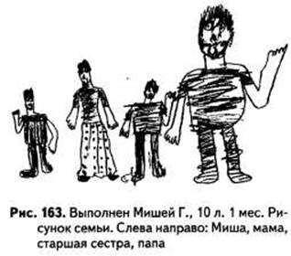Себя Митя изобразил маленьким мальчиком, сосущим палец. Можно полагать, что он, как и Сергей, инфантилен и находится в условиях гиперопеки со стороны мамы. Вместе с тем, и его рисунок не лишен сексуальной символики (подчеркнутая волосатость папиного тела и конечностей), что говорит о достаточной психосексуальной зрелости. Следовательно, инфантильность в данном случае, как и в предшествующем, определяется не психофизиологическими особенностями ребенка, а особенностями семейной ситуации.
На рисунке десятилетнего Миши Г. все члены семьи, кроме мамы, изображены с поднятой рукой и с крупной кистью (рис. 163). Такое положение руки интерпретируется как признак агрессивности. Сам Миша объяснил, что на рисунке они с сестрой и папа «говорят: «Привет!», здороваются с кем-то». Подобное объяснение не меняет интерпретации изображенного жеста.
В рисунке представлена ярко выраженная доминирующая роль папы. Он же является наиболее агрессивной фигурой. Такое восприятие отца в значительной мере объясняется тем, что Миша гиперактивен и недостаточно социализирован. В связи с этим он очень часто нарушает общепринятые правила поведения, за что подвергается наказанию. Во второй главе анализировался рисунок человека, сделанный Мишей в возрасте 5 л. 11 мес. (см. комментарий к рис. 22). С тех пор, благодаря проводившейся с ним психокоррекционной работе, проявления гиперактивности заметно уменьшились, поведение мальчика существенно приблизилось к норме, но проблемы все еще остаются весьма серьезными.
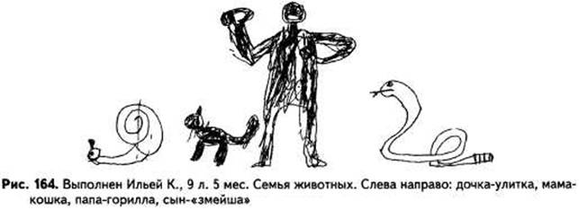
На рисунке семьи животных, сделанном девятилетним Ильей К., папа изображен в виде гориллы, высоко поднявшей руку с огромным кулаком и бьющей себя в грудь другой рукой (рис. 164). Наряду с папиной агрессивностью в рисунке подчеркнута его мужественность (мощная волосатая фигура) и ярко выраженное доминирование в семье. Он нарисован первым, что говорит о его высокой значимости для Ильи.
Описывая свой рисунок, Илья сообщил: «Папа-горилла. Мама-пантера... нет, кошка. Улитка-дочка. Змейша-брат, сын то есть. Гремучий такой». Змея на рисунке изображена в агрессивной позе, изготовившейся к нападению. Это символизирует взаимную агрессию в отношениях Ильи с отцом.
Родители рассказали, что отношения дома конфликтные, причем более всего Илья конфликтует с отцом. Илья хочет непрерывно смотреть телевизор и устраивает по этому поводу шумные истерики, не хочет делать ничего из того, чего от него требуют (в частности, не выполняет домашние задания). За это отец его регулярно наказывает. Рисунок мальчика позволяет предположить, что к нему применяются, в частности, физические наказания. Родители уклонились от обсуждения этой темы (отец сказал, что «возможно, сгоряча когда-нибудь дал ему подзатыльник» ).
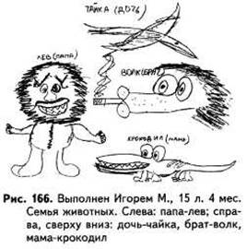Восьмилетний Леня Р. изобразил в качестве наиболее агрессивной фигуры (с самыми большими кулаками) себя самого (рис. 165). Себе он отвел также доминирующую роль в семье: его кулак – самая верхняя точка рисунка. Папа изображен тоже в агрессивной позе, но, судя по рисунку, его противостояние сыну не особенно успешно. Мама нарисована в предельно подчиненной позе: она лежит под ногами у Лени и его папы.
Родители обратились за консультацией в связи с агрессивным поведением мальчика дома и в школе. Учительница жалуется на то, что он постоянно дерется, нарушает правила поведения, мешает на уроке. По словам мамы, дома Леня помогает, многое делает сам, но при этом всегда жестко настаивает на своем; управлять его поведением родителям не удается.
В семье животных, изображенной пятнадцатилетним Игорем М., все персонажи в большей или меньшей мере агрессивны (рис. 166). Игорь живет с родителями и тринадцатилетним братом, то есть состав изображенной семьи не полностью соответствует реальному. По-видимому, этим мальчик хотел показать, что рисует не свою, а некую абстрактную семью. Очевидно, сам он идентифицируется с чайкой: именно по отношению к ней волк является братом. Если бы за исходную была выбрана позиция волка, то он был бы назван сыном, а чайка – сестрой. Об идентификации с чайкой говорит также расположение персонажей (она выше волка, что соответствует роли старшего ребенка в семье) и выбор более привлекательного животного.
На этом рисунке, как и на предыдущем, мама занимает низшую позицию в семейной иерархии, однако она отнюдь не пассивна, как на рисунке Лени. Игорь изобразил ее в виде крокодила, являющегося одним из наиболее ярких символов агрессии. Раскрытая пасть мамы-крокодила направлена на папу-льва: по-видимому, в семье Игоря папа является частым объектом маминой вербальной агрессии.
В отличие от крокодила, крупные теплокровные хищники, такие как лев и волк, не всегда выступают в качестве символов агрессивности. Иногда они отражают лишь представление о силе и активности. Однако в данном случае подчеркнута именно их агрессивность. Папа-л ев нарисован с оскаленными зубами (символ вербальной агрессии), но выглядит отнюдь не страшным и довольно бессильным. Сын-волк бесцеремонно пускает сигаретный дым ему прямо в лицо. Можно полагать, что таким образом Игорь отобразил агрессивные подростковые реакции своего брата на отца.
Образ чайки, вообще говоря, не связан с агрессивной темой, это романтический символ, часто используемый демонстративными подростками. Но в анализируемом рисунке романтические представления, воплощенные в этом образе, остаются чисто абстрактными. Конкретным же его наполнением, как и у остальных персонажей, является агрессивность, поскольку в рисунке подчеркнут очень большой и острый клюв, нацеленный на брата-волка. Это дает основания думать, что Игорь агрессивен по отношению к своему младшему брату, причем весьма вероятна физическая, а не только вербальная агрессия.

ЗАКЛЮЧЕНИЕ
Предложенный способ анализа рисуночных тестов можно охарактеризовать как последовательное выдвижение гипотез и их проверку. Общее впечатление от рисунка и его наиболее харатерные особенности служат основой для выдвижения первой серии гипотез. Привлечение каждого нового показателя, содержащегося в рисунке, приводит к подтверждению или отклонению той или иной гипотезы. В этой процедуре на тех же правах, что и тестовые показатели, выступают многие другие данные: результаты наблюдений за обследуемым, его высказывания, имеющиеся у психолога сведения об обстоятельствах его жизни, особенностях поведения, взаимоотношениях с другими людьми и т.п.
Такая процедура интерпретации не типична для тестовых методов. Она в большей мере соответствует традиционному подходу к анализу клинического материала. В этом проявляется двойственность рисуночных методик: они занимают промежуточное положение между тестовыми и клиническими методами. Общие принципы интерпретации рисунков сохраняются и при обращении к тем рисуночным тестам, которые не могли быть проиллюстрированы в настоящей книге – в частности, к тесту «Красивый рисунок». Критерии его оценки приведены в Приложении I (раздел «Использование цвета»). Для более подробной диагностики отношения обследуемого к отдельным жизненным сферам могут применяться дополнительные рисуночные тесты. Наиболее распространено использование рисунков дома и дерева, входящих в тест Дж.Бука Н–Т–Р. Основные критерии их оценки включены в Приложение I.

ПРИЛОЖЕНИЯ
ПРИЛОЖЕНИЕ ! СВОДНЫЙ СПИСОК ТЕСТОВЫХ ПОКАЗАТЕЛЕЙ
В списке приведены признаки, наиболее часто встречающиеся в рисуночных тестах. Разные варианты интерпретации отделены друг от друга точкой с запятой. В одних случаях справедливы несколько интерпретаций одновременно, в других – только одна из них. Менее вероятные интерпретации указаны после слова иногда. При необходимости даны возрастные границы, за пределами которых данный показатель не подлежит интерпретации.
В списке отсутствуют нейтральные, не оцениваемые варианты изображения. Например, не назван такой признак, как средняя сила нажима на карандаш, а есть лишь варианты слабый нажим (то есть заметно слабее среднего) и сильный нажим (то есть заметно сильнее среднего). Отсутствует вариант «изображение анфас»; приведены только варианты изображение со спины, изображение в профиль и изображение в три четверти.
Чтобы более полно познакомиться с диагностическим значением признака, рекомендуется обращаться к соответствующим иллюстрациям (их номера указаны в скобках). Однако некоторые признаки (например, использование цвета), не проиллюстрированы в тексте и поэтому не сопровождаются подобными ссылками.

ФОРМАЛЬНЫЕ ПОКАЗАТЕЛИ

НАЖИМ НА КАРАНДАШ –

показатель психомоторного тонуса:
• Слабый нажим , местами линия едва видна (25, 26, 33, 60, 76, 79, 110) – астения ; пассивность ; иногда депрессивное или субдепрессивное состояние ( с четырехлетнего возраста ).
• Сильный нажим , карандаш глубоко продавливает бумагу (24, 39, 44, 59) – эмоциональная напряженность ; ригидность ; импульсивность ( с четырехлетнего возраста ).
• Сверхсильный нажим , карандаш рвет бумагу (67) – конфликтность ; гиперактивность ; иногда агрессивность ; острое возбуждение , пограничное или психотическое состояние .
• Нажим сильно варьирует (29, 61, 74) – эмоциональная лабильность ( с четырехлетнего возраста ).
• Колебания нажима особо сильны
116, 120) – эмоциональная неустойчивость ; иногда острое состояние .

ОСОБЕННОСТИ ЛИНИЙ
• Штриховые линии (26, 29, 34 – 36, 40,
76) – тревожность как черта личности.
• Множественные линии (22, 27, 29, 35, 36, 40, 59, 60, 71, 102, 103) – тревога как состояние на момент обследования; стрессовое состояние; иногда импульсивность.
• Эскизные линии: сначала проводятся слабые линии, затем наиболее удачная наводится более жирной (27) – стремление контролировать свою тревогу, держать себя в руках.
• Промахивающиеся линии, не попадающие в нужную точку (22, 143, 144, 154) – импульсивность; органическое поражение мозга; иногда гиперактивность (с пятилетнего возраста).
• Линии, не доведенные до конца (25, 74, 110) – астения; иногда импульсивность (с пятилетнего возраста).
• Искажение формы линий (22) – органическое поражение мозга; импульсивность; иногда психическое заболевание (с пятилетнего возраста).

РАЗМЕР РИСУНКОВ
• Увеличенный размер : рисунок человека занимает более 2/3 листа по высоте , несуществующее животное – весь лист (22, 29, 51, 71, 72, 85, 96, 100, 101, 111, 144, 154) – тревога как состояние на момент обследования ; стрессовое состояние ; иногда импульсивность ; гиперактивность .
• Уменьшенный размер : рисунок занимает менее 1/3 листа по высоте (30, 47, 48, 70, 79, 107, 125, 129) – депрессия ; низкая самооценка .
• Размер рисунков сильно варьирует – эмоциональная лабильность .

РАСПОЛОЖЕНИЕ РИСУНКА НА ЛИСТЕ
• Смещен вверх , расположен в верхней половине листа , но не в углу (39, 44) – иногда повышение самооценки , возможно , компенсаторное ; стремление к высоким достижениям .
• Смещен вниз , расположен в нижней половине листа (26, 31) – иногда снижение самооценки .
• Смещен вбок (21) – иногда органическое поражение . мозга .
• Выходит за край листа (22, 51, 67, 120, 131) – импульсивность ; острая тревога ; иногда пограничное , невротическое или психотическое состояние .
• Помещен в углу листа (30, 70) – иногда депрессия или субдепрессия .

ТЩАТЕЛЬНОСТЬ И ДЕТАЛИЗИРОВАННОСТЬ РИСУНКОВ
• Большое количество разнообразных деталей (39, 43, 48, 53, 61, 84) – демонстративность ; живое воображение , творческая направленность .
• Повышенная тщательность , большое количество однотипных деталей (24, 39, 44, 75, 76) – ригидность ; тревожность ; иногда перфекционизм ; эпилепто - идная акцентуация ; органическое поражение мозга .
• Малое количество деталей , схематичность , в отношении к возрастной норме (14 – 19, 25, 26, 33, 51, 76, 80, 102 - 104, 116, 127 – 129, 131) – астения ; импульсивность ; низкая эмоциональность ; негативизм ; отрицательное отношение к обследованию ; интровертность , замкнутость ; иногда депрессия или субдепрессия ; шизоидная акцентуация ; сниженный уровень умственного развития .
• Небрежность , в отношении к возрастной норме (22, 144) – импульсивность ; низкая мотивация ; иногда органическое поражение мозга ; негативизм ; отрицательное отношение к обследованию . Тщательность и детализированность рисунков сильно варьируют (74, 137, 148) – эмоциональная лабильность ; разное эмоциональное отношение к разным изображаемым персонажам :
• увеличение числа и разнообразия деталей – положительное отношение ;
• увеличение числа однообразных деталей – напряженное отношение ;
• бедность деталей , схематичность , небрежность – отрицательное отношение .

ДОПОЛНИТЕЛЬНЫЕ ОСОБЕННОСТИ РИСУНКОВ
• Стирание и исправление линий (29, 34, 39, 41, 47, 57, 59, 60, 71, 112, 116, 151) – тревога как состояние на момент обследования ; стрессовое состояние ; эмоциональная напряженность ; тревожность , неуверенность в себе ; иногда перфекционизм .
• Штриховка рисунка простым карандашом (36, 47, 51, 68, 102, 104, 105, 151) - тревожность как личностная черта ; тревога как состояние на момент обследования ; иногда художественный прием у людей , обучающихся или обучавшихся рисованию ( в этих случаях не интерпретируется );
• размашистая штриховка , местами выходящая за контур рисунка (31, 42), – острая тревога ; импульсивность ( с шестилетнего возраста );
• особо тщательная штриховка (27, 98) – тревожность , неуверенность в себе ; ригидность ; иногда перфекционизм ;
• штриховка с сильным нажимом : за - чернение всего рисунка или его части (31, 42, 72, 98, 119, 153, 155, 160) – эмоциональная напряженность ; острая тревога ; иногда пограничное или психотическое состояние .
• Отклонение от вертикали (21, 23, 144, 154) – органическое поражение мозга ; иногда ощущение своей психологической неустойчивости , плохой приспособленности к жизни или неустойчивого невротического состояния ; нарушения умственного развития ( с пятилетнего возраста ).
• Нарушения симметрии (20, 22, 23, 51, 52, 121, 122, 131, 144, 154) – органическое поражение мозга ; импульсивность ; иногда негативизм ; острое состояние ( с пятилетнего возраста ).
• Двигательные персеверации (22) – органическое поражение мозга ; иногда психическое заболевание ; интеллектуальное нарушение ( с четырехлетнего возраста ).
• Распад формы , неопределенный , часто незамкнутый контур (66, 103, 106, 116, 120) – интеллектуальное нарушение ; органическое поражение мозга ; пограничное невротическое состояние ; психическое заболевание ( с пятилетнего возраста ).
• Не относящиеся к основному сюжету линии и штрихи , заполняющие весь лист (42, 63, 107) – импульсивность , острая тревога ; пограничное невротическое состояние ; иногда психотическое возбуждение ( с четырехлетнего возраста ).
• Грубое искажение формы и / или пропорций (21, 52, 60, 63 – 65, 101, 114, 116, 121, 144) – интеллектуальное нарушение ; органическое поражение мозга ; негативизм ; сниженная конформность , нарушения социализации ; пограничное невротическое состояние ; психическое заболевание ( с пятилетнего возраста ).

РИСУНОК ЧЕЛОВЕКА СПОСОБ ИЗОБРАЖЕНИЯ
• Головоног (1) – до четырехлетнего возраста соответствует норме ; позднее – задержка в развитии изобразительной функции и , возможно , в общем умственном развитии ; иногда умственная отсталость .
• Схематический ; руки и ноги изображены одинарной линией (2, 14, 15, 23, 141) – до пяти с половиной лет соответствует норме ; позднее – формальное отношение к заданию ; негативизм ; задержка в развитии изобразительной функции и , возможно , в общем умственном развитии ; иногда нарушение обучаемости , органическое поражение мозга ; умственная отсталость .
• Схематический ; одни конечности изображены одинарной линией , другие – двойной (17, 22, 505, 131) – до шести с половиной лет соответствует норме ; позднее – импульсивность ; задержка в развитии изобразительной функции и , возможно , в общем умственном развитии ; иногда нарушение обучаемости , органическое поражение мозга ; умственная отсталость .
• Схематический ; руки и ноги изображены двойной линией (3 – 6, 16, 18, 19, 42, 51 а , 63) – до восьмилетнего возраста соответствует норме ; позднее – формальное отношение к заданию ; задержка в развитии изобразительной функции и , возможно , в общем умственном развитии ; иногда нарушение обучаемости , органическое поражение мозга ; умственная отсталость .
• Промежуточный между схематическим и пластическим (7 – 10, 20, 31, 38, 64, 144, 149, 153, 154, 163, 165) – до подросткового возраста соответствует норме ; позднее – импульсивность ; задержка в развитии изобразительной функции и , возможно , в общем умственном развитии ; иногда нарушение обучаемости , органическое поражение мозга .
• Карикатурный (53, 160 – 162) – демон - стративность , обычно в сочетании с негативизмом , асоциальностью или антисоциальностью ; желание «закрыться» от проверяющего .

ОБЩЕЕ ВПЕЧАТЛЕНИЕ, ВЫРАЖЕНИЕ ЛИЦА
• Грустное (32, 33, 56, 58) – сниженное настроение , субдепрессия ; астения ; чувство одиночества ; иногда депрессия .
• Растерянное (31, 39, 40, 60 а , 63) – неуверенность ; тревога ; ощущение бессилия ; иногда невротическое состояние .
• Отстраненное (43, 49) – интровертность ; погруженность в свой внутренний мир , склонность к защитному фантазированию ; иногда шизоидный склад личности .
• Мрачное (44, 52, 606) – депрессия или дисфория ; ригидность ; эпилептоидная акцентуация ; негативизм ; асоциальность ; отрицательное отношение к обследованию ; иногда психопатия .
• Агрессивное (44, 606, 159, 161, 162, 165) – агрессивность ; остро протекающий подростковый кризис ; импульсивность ; негативизм ; отрицательное отношение к обследованию ; иногда психопатия .
• Странное (45, 50 – 52, 62, 64 – 67) – шизоидность ; сниженная конформность , недостаточная социализирован - ность ; иногда психическое заболевание .
• Неприятное , отталкивающее (52, 606, 64, 65, 159) – негативизму отрицательное отношение к обследованию ; остро протекающий подростковый кризис ; асоциальность или антисоциальность ; негативное отношение к изображаемому персонажу ; иногда психическое заболевание .

ПОЗА, РАКУРС
• Со спины (47) – негативизм ; конфликтность ; подростковый кризис .
• В профиль (49, 576) – иногда негативизм ; подростковый кризис .
• В три четверти (566, 57 а ) – творческая ( художественная ) направленность .
• Идет ( бежит ) или занят какой - либо работой (56 а , 67) – творческая направленность ; высокая активность .
• Сидит (5, 48, 566) – творческая направленность ; иногда пассивность .
• Лежит – пассивность ; творческая направленность ; иногда астения .

ИЗОБРАЖЕН КАКОЙ-ЛИБО ПЕРСОНАЖ – демонстративность
• Шут , клоун (38) – сниженная самооценка ; иногда негативное самопредъявление .
• Король , принц , граф , вельможа ... (37) – высокий уровень притязаний .
• Военный – иногда агрессивность .
• Антисоциальный персонаж ( вор , грабитель , наркоман , пьяница ...), отрицательный сказочный герой (53) – негативизм ; асоциальность или антисоциальность ; иногда негативное самопредъявление .
• Старик ( старуха ), нищий – сниженное настроение , депрессия или субдепрессия .
• Богатый , бедный человек – неудовлетворенность своим материальным положением .
• Робот , инопланетянин – интровертность ; чувство одиночества ; сниженная конформность ; иногда шизоидная акцентуация .

ГОЛОВА, ЧЕРТЫ ЛИЦА

• Голова
• отсутствует (67) – особо высокая импульсивность , гиперактивность ; иногда психическое заболевание ;
• размер сильно увеличен (43) – высокая значимость интеллекта в системе ценностей ; склонность к мечтам , фантазиям , защитное фантазирование ( с семилетнего возраста );
• размер сильно уменьшен (44) – иногда низкая значимость интеллекта по сравнению с физической силой в системе ценностей ( с семилетнего возраста );
• Глаза ( на рисунке анфас – два , в профиль – один )
• отсутствуют или почти не видны (25, 33 а , 42, 45) – высокая импульсивность , гиперактивность ; негативизм ; аутизация ; астения ; субдепрессия ; иногда депрессия ; психическое заболевание ;
• пустые ( без радужки и зрачков ) (21, 40, 50, 60 а ) – астения ; аутизация ; импульсивность ; иногда асоциальность ; страхи ;
• зачерненные ( или с зачерненной радужкой ), в темных очках (37, 39, 44, 55, 59) – страхи ;
• особо тщательно вырисована форма и / или тщательно вырисованы ресницы (39, 40, 50 а , 516, 54, 566, 58, 61) – демонстративность .

• Рот
* отсутствует или резко уменьшен (25, 33) – негативизм ; аутизация ; астения ; импульсивность ;
• перекошен (606) – негативизм ; отрицательное отношение к обследованию ; иногда органическое поражение мозга ( с шестилетнего возраста );
• подчеркнуты губы : очень большие или с повышенным нажимом , или особо тщательно вырисована форма (58, 160) – высокая значимость сексуальной сферы ; типично для подросткового возраста , особенно для девочек ;
• изображены зубы (46, 50 а , 605, 161, 162) – вербальная агрессия .
• Подчеркнуты уши (64) – подозрительность , настороженность ; иногда неудовлетворенность своей внешностью ( с семилетнего возраста ).
• Особенно большой нос – иногда неудовлетворенность своей внешностью ( с семилетнего возраста ).
• Тщательно нарисована прическа (126, 37, 39, 40, 47, 59, 149) – демонст - ративность .
• Форма головы или черты лица грубо искажены (50 а , 52, 64, 65) –шизоидная акцентуация ; асоциальное ; иногда психическое заболевание .

ФИГУРА
• Длинная, вытянутая (32, 33, 40, 626) - астеничность; психастеническая акцентуация; интровертность; иногда ано-рексия (с семилетнего возраста).
• Особо полная – иногда недовольство своей внешностью (с семилетнего возраста).
• Угловатая (32, 33, 52) – проблемы общения; шизоидность (с восьмилетнего возраста).
• Изображена штрихами, без контура (66)– острая тревога; иногда психическое заболевание (с пятилетнего возраста).
• Нарочито уродливая; форма грубо искажена (64, 66) – органическое поражение мозга; негативизм; асоциальность или антисоциальность; импульсивность; острый стресс; иногда психическое заболевание (с шестилетнего возраста).

РУКИ
• Отсутствуют или почти не видны (66, 150 а ) – нарушения общения ; импульсивность ( с пятилетнего возраста ).
• Расставлены в стороны (34 – 37, 42, 45, 149, 160, 161, 165) – экстраверт - ность , общительность ( с восьмилетнего возраста ).
• Прижаты к телу (24, 32, 33, 40, 43, 62, 145, 153, 154, 159) – интровертность .
• За спиной , в карманах , скрещены на груди , уперты в бока (38, 41, 47 – 49, 53, 59, 149, 158) – уход от общения , негативизм ; иногда аутизация .
• Прикрывают генитальную область (54, 56 а ) – тенденция контролировать свои сексуальные импульсы .
• Кисть , пальцы
• отсутствуют или сильно укорочены (26, 27, 29, 40, 55, 59, 60, 61) – недостаток общения ; неумение общаться ; иногда аутизация ( с шестилетнего возраста ).
• то же , в сочетании с экстравертной позой (35, 36, 160) склонность к широким , но формальным контактам ( с шестилетнего возраста );
• преувеличен размер (32, 42, 626, 63) – высокая неудовлетворенная потребность в общении ( с шестилетнего возраста ).
• зачернены (626, 149) – конфликтность , напряженность в контактах ;
• большая ладонь , кулак , острые ногти (44, 159, 165) – агрессивность .

НОГИ
• Широко расставлены (34, 35, 38, 45, 47, 48, 161) – экстравертность ; иногда потребность в опоре ( с семилетнего возраста ).
• Плотно сдвинуты (24, 25, 33, 40, 159) – интровертность .
• Преувеличена длина (27, 45) – астеничность ; сензитивный тип ( с семилетнего возраста ).
• Отсутствуют или резко преуменьшены ступни (24, 31, 33, 35, 59, 66, 149, 150) – иногда слабая бытовая ориентация , пассивность или неумелость в социальных отношениях ( с семилетнего возраста ).
• Подчеркнуты или преувеличены ступни (29, 38, 44, 45, 62, 67, 165) – потребность в опоре , ощущение недостаточной умелости в социальных отношениях ( с шестилетнего возраста ).

ПРИЗНАКИ ПОЛА
• Подчеркнуты : бедра , грудь , талия , узкие плечи в женской фигуре ; мускулату pa, широкие плечи , волосатость тела и / или конечностей , соски на груди в мужской фигуре (12, 13, 346, 40, 44, 47, 54 – 56, 59, 145, 162) – интерес к сексуальной сфере ; типично для подросткового возраста .
• Отсутствуют (32, 33, 41) – отставание в психосексуальном развитии ( с подросткового возраста ).
• Имеются признаки противоположного пола (11, 55, 61, 62 а , 65) – несформи - рованная половая идентификация ; иногда нарушения половой идентификации ; нормально для раннего подросткового возраста .
• Сверхмужественность в рисунке , сделанном мужчиной или мальчиком (12 а , 44, 47, 52) – значимость мужественности ; иногда сомнения в своем соответствии мужской роли ; сексуальность ; агрессивность , культ силы ; типично для подросткового возраста .
• Подчеркнуты женская грудь и / или бедра в рисунке , сделанном женщиной или девочкой (13 а , 59) – интерес к сексуальной сфере ; иногда сомнения в своей привлекательности ; типично для подросткового возраста .
• Выделена область тела , близкая к гениталиям (13 а , 40, 44, 53, 59, 61) – проблемы в сексуальной сфере ; типично для подросткового возраста .
• Изображен половой член (65) – негативизм ; асоциальность или антисоциальность ( с пятилетнего возраста ).
• Фигура обнажена , полуобнажена или просвечивает через одежду (25, 54 – 56, 62) – интерес к сексуальной сфере .

ДОПОЛНИТЕЛЬНЫЕ ДЕТАЛИ
• Украшения , карманы , отделка , детально вырисованная одежда , шляпа и др . (5, 37 – 39, 43, 44, 48, 51, 53, 54, 59, 61) - демонстративность .
• Игрушка , шарик , флажок и др . в рисунке подростка или взрослого человека (161) – инфантильность .
• Многочисленные пуговицы (12 а , 24, 53,
63) – ригидность ; иногда закрытость ; стремление к самоконтролю ; инфантильность ( с подросткового возраста ).
• Оружие , режущее или рубящее орудие , палка (45, 51, 161) – агрессивность .
• Сигарета , рюмка и т . п . (52, 166) – негативизм ; асоциальность ; иногда антисоциальность .
• Раны , шрамы на лице или на теле (53) – невротическое состояние ; иногда асоциальность или антисоциальность .
• Татуировка на лице или на теле – негативизм ; асоциальность ; иногда антисоциальность .
• Внутренние органы – ипохондрия ; невроз ; иногда психическое заболевание .
• Пейзаж , мебель и прочие предметы , создающие обстановку (5, 43, 48, 566, 576), – творческая направленность ; демонстративность .

НЕСУЩЕСТВУЮЩЕЕ ЖИВОТНОЕ ТИП ЖИВОТНОГО
• Реально существующее (68) – интеллектуальное или эмоциональное нарушение ; острая тревога ; иногда психическое заболевание ( с семилетнего возраста ).
• Существовавшее раньше ( например , динозавр ) или существующее в культуре ( например , дракон ) (69, 121) – бедность воображения ; низкий общекультурный уровень ; иногда педагогическая запущенность ( с семилетнего возраста ).
• Сконструированное из частей разных животных , соответствующее стандартной схеме животного (71, 74, 76, 79, 98, 123) – рационалистический , нетворческий подход к задаче .
• Целостное , построенное по стандартной схеме с головой , туловищем , конечностями (70, 72, 77, 83, 89, 91, 96, 96, 97, 99-101, 105, 110, 124) – художественный , но в целом стандартный подход к задаче .
• Построенное по оригинальной схеме , не напоминающее обычных животных (80, 84, 85, 90, 102 – 104, 106, 108, 109, 118, 122, 126 – 128) –творческий подход к задаче ; низкая конформность .
• Сверхоригинальное , вычурное (73) – демонстративность ; шизоидность .
• Человекообразное (75, 78, 816, 82, 88, 92 – 95, 113 – 116, 130) – высокая неудовлетворенная потребность в общении ; типично для подросткового возраста .
• Механическое , угловатое , машинообраз - ное или включающее отдельные механические детали (75, 86 – 88) – интроверт - ность ; аутизация ; иногда шизоидность .
• С конечностями , направленными вовне (72, 77, 78, 82, 84, 85, 90, 91, 95, 96, 115, 126, 130) – экстравертность .
• Замкнутое , без конечностей или с конечностями , направленными к телу (73, 79, 816, 98, 102, 104, 108, 109, 114, 120, 125, 129) – интровертность .

ДЕТАЛИ
• Избыток органов чувств (73, 86, 100) – тревожность .
• Глаза
• отсутствуют (80, 102 – 104, 114, 118, 119, 128, 129) – аутизация ; астения ; субдепрессия ; иногда шизоидность ;
• пустые , без радужки и зрачков (74, 76, 96, 116) астения ; аутизация ; иногда асо - циальность ; страхи ( с шестилетнего возраста );
• большие зачернененные или с зачерненной радужкой (94, 95, 108, 109) – страхи ;
• форма грубо искажена (88, 91, 101, 121, 122) – невротическое состояние ; асоциальность ; иногда психическое заболевание .
• Уши , подчеркнутые нажимом или особо большие (74, 86, 94, 95, 121, 122) - тревожность ; иногда подозрительность , настороженность .
• Зубы (68, 72, 95, 106, 109, 111, 120) - вербальная агрессия .
• Голова на рисунке , в целом соответствующем схеме животного ,
• отсутствует (118, 119) – импульсивность ; иногда психическое заболевание ;
• форма грубо искажена (114) – органическое поражение мозга ; иногда психическое заболевание ;
• две или более головы (69, 71) – иногда внутренний конфликт , противоречивые желания .
• Толстый хвост (71, 89, 100, 101, 110, 112) – высокая значимость сексуальной сферы .
• Чешуя , панцирь (68, 70, 76, 79, 98) – потребность в защите , боязнь агрессии .
• Иглы , шипы и т . п . (96, 97, 101, 117, 124) – защитная агрессия .
• Острые рога , когти , клыки ( вылезающие изо рта ), острые наросты (72, 91, 93, 99, 101, 113, 115, 117) – агрессивность .
• Отсутствие ног , их недостаточное количество или явная слабость на рисунке , в целом соответствующем схеме животного или человека (79, 84, 88, 98, 116, 120, 124), – низкая бытовая ориентация , пассивность или неумелость в социальных отношениях .
• Особо большие ( толстые ) ноги или их избыточное количество (85, 86, 96, 97) – потребность в опоре , ощущение своей недостаточной умелости в социальных отношениях .
• Крылья (76, 123, 130) – мечтательность , романтичность , склонность к компенсаторному фантазированию .
• Тело , покрытое густыми волосами (78, 94), – значимость сексуальной сферы .
• Оружие , режущее , колющее или рубящее орудие (75, 86, 93) – агрессивность ,
• Украшения : узор на шкуре , павлиний хвост , ресницы (83, 123) – демонстра - тивность .
• Раны , шрамы (96, 119, 120, 122) – невротическое состояние ; иногда психическое заболевание .
• Внутренние органы , анатомические детали , кровеносные сосуды , в частности , сосуды глаза (75, 109, 114, 122) – ипохондрия , невротическое состояние ; иногда психическое заболевание .
• Половые органы , женская грудь , вымя или детали , напоминающие их по форме , независимо от того , как они названы – высокая значимость сексуальной сферы .

ОПИСАНИЕ ОБРАЗА В ЖИЗНИ
• Соответствие рисунку – показатель логичности мышления .
• Несоответствие рисунку – иногда нарушения логического мышления
• Особо подробное , с идеализацией , указанием на красоту или исключительность животного – демонстративность ; склонность к компенсаторному фантазированию .
• Место жизни
• изолированное ( пещера , скалы , другая планета , космос ) – недостаток общения , чувство одиночества ;
• упоминание о трудной достижимости ( непроходимая чаща , горы , в которых нет дороги ) – боязнь агрессии , потребность в защите ;
* экзотическое ( остров Мадагаскар , заколдованный лес ) – демонстративность ;
* эмоционально неприятное ( болото , грязь ) – невротическое состояние ; низкая социализированность ; иногда психическое заболевание .
* Питание
* явно несъедобные вещи ( камни , стекло , металл ) – низкая социализированность , нарушения общения ;
* особо крупные объекты ( горы , деревья , дома ) или утверждение о том , что животное ест все , – импульсивность ; низкая социализированность ;
* люди – негативизм ; асоциальность или антисоциальность ; агрессивность ;
* подробное описание поедания жертв – агрессивность ;
* эмоционально неприятная пища ( червяки , грязь , слизь ) – невротическое состояние ; иногда психическое заболевание ;
* кровь , отдельные части и органы живых существ ( сердце , мозг ) – невротическая агрессия ;
* не питается ничем или питается воздухом , энергией – интровертность ; иногда шизоидность .
* Любимое или наиболее обычное занятие
* играет , гуляет , развлекается – прямая проекция своих желаний ;
* постоянно занято поисками пищи – ощущение трудности и однообразия жизни ;
* ломает деревья , топчет дома – негативизм ; асоциальность или антисоциальность ; агрессивность ; иногда психическое заболевание ;
* много спит – усталость ; астеническое состояние .
* Друзья
* отсутствуют – чувство одиночества ;
* все окружающие , без конкретизации – высокая неудовлетворенная потребность в общении ;
* злые , агрессивные персонажи ( акулы , крокодилы , драконы ) – негативизм ; асоциальность или антисоциальность ; агрессивность .
* Враги
* большое число или полное отсутствие – боязнь агрессии ;
* все окружающие – негативизм ; асоциальность или антисоциальность .
• Описание способов защиты от опасности ; указание на гигантский ее размер – тревожность , боязнь агрессии .
• Особо длинный перечень страхов ; страхи , нетипичные для животных ( темнота , смерть , насекомые ) – страхи , невротическое состояние .
• Тема размножения – значимость сексуальной сферы .
• Бесполые формы размножения – напряженное , внутренне конфликтное отношение к сексуальной сфере .
• Желания
• иметь друзей – недостаток общения ;
• не иметь врагов – боязнь агрессии ; иногда настороженность , подозрительность ;
• чтобы его не боялись – боязнь агрессии ;
• стать обычным животным , стать человеком – эмоциональный дискомфорт , связанный с ощущением своего отличия от окружающих ;
• стать больше по размеру – ощущение своей малой значимости ; боязнь агрессии , потребность в защите .

ЗЛОЕ ЖИВОТНОЕ в сравнениии с обычным
• Лишено признаков агрессивности (103) – стремление скрыть свои агрессивные тенденции , иногда полное отсутствие агрессивности .
• Из признаков агрессивности присутствуют только зубы (90, 95, 106, 109, 111, 122) – склонность к вербальной агрессии : грубости , крику , угрозам .
• Особо выраженная агрессивная символика : острые рога , оружие (93) – высокая агрессивность ;
• то же , в сочетании с признаками высокой тревожности : штриховкой рисунка , многочисленными исправлениями , штриховой линией (99, 101) – невротическая агрессия как реакция на ощущение эмоционального дискомфорта .
• Иглы , шипы и другие оборонительные средства (124) – боязнь нападения и склонность к защитной агрессии .
• Большие глаза с зачерненной радужкой (95, 109, 122) – боязнь агрессии .
• Распад формы , появление невротических признаков : изображение внутренних органов , кровеносных сосудов (103, 106, 109, 122) – низкая устойчивость к стрессу , невротическая реакция на стресс ; иногда психическое заболевание .
• Асоциальная символика : сигарета , рюмка , животное в виде черта или бабы - яги (113) – негативистические , иногда психопатические или психопатоподобные реакции на конфликтную ситуацию , угрозу агрессии , стрессовую ситуацию .
• Четкая уверенная линия (111) – высокая сопротивляемость стрессу , способность эффективно действовать в стрессовых ситуациях .

СЧАСТЛИВОЕ ЖИВОТНОЕ
• Всегда обеспечено едой – высокая значимость материальных ценностей ; ощущение бытового неблагополучия ; представление о ненадежности своего материального положения .
• Защищено от любых врагов или не имеет врагов – боязнь агрессии ; иногда настороженное отношение к окружающим .
• Способно жить всюду ( на земле , в воде , в воздухе ) – высокая ценность свободы ; стремление к независимости , самостоятельности .
• Живет вечно или очень долго – ипохондрические тенденции ; иногда страх болезни , смерти .
• Имеет много друзей – высокая ценность общения ; неудовлетворенная потребность в общении .
• Его все любят – высокая ценность эмоциональных связей .
• Доставляет радость другим – высокая ценность общения ; иногда гиперсоциальность ; стремление произвести хорошее впечатление на проверяющего .
• Красивое , умное – высокая ценность соответствующих качеств ; сомнение в наличии этих качеств у себя .
• Счастливо без определенного повода – низкий уровень понимания себя , трудности в осознании своих эмоциональных состояний ; иногда склонность к снижению настроения .

НЕСЧАСТНОЕ ЖИВОТНОЕ в сравнениии с обычным
• Размер сильно уменьшен (107, 125, 129) – скрытые депрессивные тенденции ; склонность к депрессивной реакции на неблагоприятную ситуацию .
• Признаки тревоги : штриховка , множественные линии , распад целостной формы , появление линий , не относящихся к основному изображению (107) – низкая устойчивость к стрессу ; склонность к сильному повышению уровня тревоги в неблагоприятных ситуациях .
• Штриховка с сильным нажимом , зачер - нение частей рисунка (107) – низкая устойчивость к стрессу ; склонность к появлению высокой эмоциональной напряженности в неблагоприятных ситуациях .
• Подчеркнутый контур (104) – тенденция к контролю за своими эмоциональными состояниями .
• Живет один , не имеет друзей – чувство одиночества , неудовлетворенная потребность в общении .
• Его никто не любит – неудовлетворенная потребность в эмоциональном контакте .
• Болеет , умирает – ипохондрические тенденции ; депрессивные тенденции ; иногда страх смерти .
• Плохо приспособлено к жизни : с трудом передвигается , тратит очень много времени на добывание еды – ощущение трудности жизни ; низкий уровень социальной адаптации .
• Несчастно без определенного повода – склонность к снижению настроения ; иногда периодические депрессивные ( субдепрессивные ) состояния ; низкий уровень понимания себя , трудности в осознании своих эмоциональных состояний .

РИСУНОК СЕМЬИ
• Отсутствие
• себя (150, 156, 160) – чувство своей отверженности в семье ;
• другого члена семьи (148) – его малая значимость для ребенка ; конфликт ; негативное ( амбивалентное ) отношение .
• Наличие членов семьи , отсутствующих в реальности (148, 156), – восприятие своей семьи как недостаточной , ущербной .
• Включение домашних животных – недостаток общения , потребность в эмоциональном тепле .
• Отношения «выше – ниже» ( по росту или местоположению ) (131, 132, 135 – 139, 142, 143, 145-147, 151 – 153, 163 – 165) – отношения доминирования , подчинения .
* Особо мелкое изображение
* себя (132, 136, 151, 153) – подавленность или заброшенность ; гиперопека ;
* родителя (133, 136, 137) – представление о его малой значимости в семье ;
* брата или сестры (131) – конкурентные отношения .
* Особо крупное изображение
* себя (137) – претензия на главенствующую роль в семье ;
* родителя (131, 132, 136, 147, 163, 164) – представление о его большой значимости в семье ;
* брата или сестры – представление о его ( ее ) доминирующей роли в семье , ревность .
* Обращенность членов семьи друг к другу , пространственная близость , контакт рук (132, 138, 139, 140, 141, 143, 151, 163) – тесные эмоциональные контакты в семье .
* Сверхплотное расположение фигур (145 – 147) – сверхтесные связи в семье ; потребность в эмоциональной близости .
* Удаленность
* всех членов семьи друг от друга (137, 149) – разобщенность членов семьи , слабость эмоциональных контактов между ними ;
* одного из членов семьи от других (139, 148) – его слабая связь с остальными ;
* себя от остальных (153) – ощущение своей изолированности в семье .
* Расположение детей и взрослых отдельными группами (146) – ослаблен - ность эмоциональных связей между детьми и родителями .
* Изолированность
* изображения семьи от остального пространства листа (145, 146) – замкнутая жизнь семьи , ее изолированность от социального окружения ;
* всех членов семьи друг от друга : разделение линиями , расположение в разных комнатах (148) – серьезное нарушение внутрисемейных контактов ;
* одного из членов семьи : отделение линией , расположение в другой комнате (133) – конфликтные отношения с этим членом семьи ; его очень высокая изолированность в семье ;
* себя – ощущение своей отверженности в семье .
* Поза и выражение лица члена семьи , детали – интерпретируются , как и в «Рисунке человека» , применительно к восприятию ребенком этого члена семьи .
* Изображение члена семьи со спины или в профиль , отвернувшимся от остальных (150, 152) – конфликтные отношения с этим членом семьи ;
* Изображение себя , отвернувшимся от остальных – конфликтное отношение к семье в целом ; чувство своей отвергнуто - сти другими членами семьи .
* Небрежное или схематическое изображение в сравнении с «Рисунком человека»
* всех членов семьи или большинства из них (148) – отсутствие эмоциональной привязанности к семье ; конфликтное отношение ;
* одного из членов семьи – отрицательное или конфликтное отношение к этому члену семьи ;
* себя (153) – ощущение своей малой значимости в семье , отверженности .
* Штриховка , штриховые или множественные линии , стирания , исправления , повышенный нажим ( в сравнении с «Рисунком человека» ) при изображении
* всех членов семьи или большинства из них (153, 163) – напряженная эмоциональная атмосфера в семье ;
* одного из членов семьи (148, 155, 157, 164) – напряженное , конфликтное или амбивалентное отношение к этому члену семьи ;
* себя (149, 151, 160) – неблагополучное эмоциональное самоощущение в семье .
* Агрессивная символика : кулак , поднятая крупная ладонь , острые ногти , оружие или острое орудие в руках (161 – 166) – агрессивное поведение данного члена семьи .
* зубы (161, 162, 166) – вербальная агрессия данного члена семьи .
* Большое количество предметов : мебели , вещей – недостаточность эмоционального общения в семье .

ЗНАЧЕНИЕ ЖИВОТНЫХ В ТЕСТЕ «СЕМЬЯ ЖИВОТНЫХ»
• Особо мелкое : мышь , воробей , насекомое (132, 133, 136) – представление о малой значимости данного члена семьи ;
• изображение в таком виде ребенка (132, 136, 138, 151) – гиперопека .
• Холоднокровные : ящерица , лягушка , рыба (132, 133, 136, 156, 166) – малая эмоциональность данного члена семьи .
• Змея , червяк , скорпион (133, 151, 156) - эмоциональная холодность ; негативное или амбивалентное отношение к данному члену семьи ;
• изображение в таком виде ребенка (158) - чувство своей отверженности в семье .
• Черепаха – потребность в защите .
• Еж , дикобраз – упрямство .
• Гиена , ехидна (156) – негативное отношение к данному члену семьи .
• Крупные теплокровные хищники : тигр , волк (151, 166) – сила , активность ; иногда агрессивность .
• Крокодил (166) – агрессивность .
• Родители в виде особо крупных животных (136, 147, 157) – гиперопека .

ИСПОЛЬЗОВАНИЕ ЦВЕТА В ТЕСТЕ «КРАСИВЫЙ РИСУНОК»
• Преобладание холодных тонов ( от голубого до фиолетового ) – снижение настроения , субдепрессия ; высокая сензи - тивность ; иногда депрессия .
• Сближенные мягкие ( светлые ) тона , использование тонких оттенков цвета – сензитивность ; иногда тревожность как личностная особенность .
• Обедненная цветовая гамма ( использование простого карандаша и / или одного – двух цветов ) – пассивность ; астения ; депрессия или субдепрессия .
• Пониженная плотность цвета ( слабый нажим , незакрашенный контур ) – астения ; пассивность ; отрицательное отношение к обследованию .
• Преобладание темных тонов ( особенно сочетание черного с коричневым и / или синим ) – депрессия .
• Повышенная напряженность цвета
( много красного ) – тревога ; эмоциональная напряженность ; иногда конфликтность ; агрессивность ; невротизация .
• то же , в сочетании с темными тонами – тревожная депрессия .

РИСУНОК ДОМА
• Крупнее других рисунков – замкнутость в семье .
• Мельче других рисунков – ослабление семейных связей ; отсутствие «чувства дома» ; иногда сниженная самооценка .
• Признаки тревоги , более выраженные , чем в других рисунках ( штриховые или множественные линии , исправления , штриховка ) – проблемы в семейной сфере .
• Дворец ( вилла , церковь ) – демонстра - тивность .
• Отсутствуют или очень малы окна и дверь – замкнутость , интровертность ; уход от общения ; иногда аутизация ; негативизм .
• Маленькие окна , большая дверь ( особенно открытая ) – общительность , легкость в установлении контактов ; широкие неупорядоченные контакты .
• Большие окна , маленькая ( или отсутствующая ) дверь – созерцательность ; осторожность в контактах .
• Пустые окна ( без рам ) – формальность контактов ; иногда аутизация .
• Решетки на окнах , утрированные оконные рамы , забор – боязнь агрессии ; иногда подозрительность ; ощущение несвободы , зависимости .
• Подчеркнутые стены ( нажимом , множественными линиями ) – потребность в защите ; тревожность ; ощущение ненадежности своего положения в жизни .
• Подчеркнутая крыша ( нажимом , множественными линиями ) – потребность в защите ; тревожность ; гиперопека ; иногда интеллектуализм ; мечтательность , защитное фантазирование .
• В доме живут
• старые люди , только один человек – депрессия или субдепрессия ; чувство одиночества ;
• дети или один ребенок без взрослых – стремление избавиться от опеки родителей .

РИСУНОК ДЕРЕВА
• Экзотические породы ( пальма , эвкалипт ...) – демонстративность .
• Засохшее , сломанное ( срубленное ), без листьев – сниженное настроение , депрессия .
• Преобладание корней – ориентация на прошлое ; потребность в опоре и привязанности ; значимость семейных связей .
• Корни без изображения земли или висящие над землей – отсутствие привычной почвы ( например , у беженцев ).
• Дерево без корней висит в воздухе – слабая бытовая ориентация ; недостаточная социальная адаптированность ; ослабленная привязанность к дому и семье .
• Преобладание ствола – жизнь по принципу «здесь и сейчас» , поглощенность сегодняшними проблемами .
• Подробное изображение коры , заштрихованный ствол – боязнь агрессии , потребность в защите ; иногда соматические ( чаще – психосоматические ) заболевания ; ипохондрия .
• Дупло – перенесенная в прошлом психотравма ;
• подчеркнутое – соматические ( чаще – психосоматические ) заболевания ;
• в дупле птица ( белка ) – потребность в защите и уюте .
• Ветви
• Расходятся в стороны – экстраверт - ность .
• Закрыты линией кроны – скрытность .
• Подробно структурированы – упорядоченное общение ; склонность к детальному планированию действий .
• Не структурированы – случайные контакты ; импульсивность , отсутствие планирования действий .
• Оканчиваются остриями – агрессивность .
• Направлены вверх – активность .
• Опущены вниз ( как у плакучей ивы ) – астения ; депрессия или субдепрессия .
• Обрублены или обломаны – депрессия ; психотравма .
• Крона
• отсутствует – нет представлений о собственном будущем , осознания своих перспектив ;
* узкая – интровертность ;
* большая , подробно проработанная – хорошо развито планирование ;
* большая , непроработанная – мечтательность , защитное фантазирование .

ПОВЕДЕНИЕ ОБСЛЕДУЕМОГО ВЫСКАЗЫВАНИЯ
* Положительная оценка своих результатов – демонстративность ; гиперкомпенсация сниженной самооценки .
* Отрицательная оценка своих результатов – тревожность ; завышенный уровень притязаний .
* Автобиографические высказывания - экстравертность ; вербализм ; гиперактивность .
* «Люблю такие занятия ... » – демонстративность , направленность на сотрудничество .
* «Не люблю такие занятия ... » – негативизм ; тревожность .
* Уточнения инструкции – тревожность ; перфекционизм .
* Интерес к оценке проверяющего – тревожность ; демонстративность .
* Попытки отказа от выполнения задания ; мотивировка
* неспособность к данной деятельности – тревожность , тенденция к уходу от трудностей ; сниженная самооценка ;
* «не люблю» , «надоело» , «скучно» – низкая социализированность ; негативизм ;
* усталость – астения ; стремление уйти от обследования ;
* отказ без мотивировки – трудности в общении .

ТЕМП РАБОТЫ
* Высокий – высокий уровень активности .
* Сверхвысокий – импульсивность ; гиперактивность ; иногда негативизм .
* Сниженный – пассивность ; астения ; депрессия или субдепрессия ; ригидность ; тревожность .
* Сильно варьирует – эмоциональная лабильность .

ПРИЛОЖЕНИЕ II СЛОВАРЬ ТЕРМИНОВ
Агрессия ( агрессивность ) – стремление причинить вред окружающим . Вербальная агрессия – склонность ругаться , грубить , делать замечания и т . п . Защитная агрессия – агрессия , вызванная ощущением угрозы со стороны окружающих .
Невротическая агрессия – агрессия , вызванная общим неблагоприятным самоощущением .
Адаптация – приспособление к новым условиям .
Социальная адаптация – приспособление к жизни в обществе .
Адекватность поведения – соответствие поведения ситуации и общепринятым стандартам .
Адекватность представлений – соответствие представлений жизненной реальности и общепринятым стандартам .
Акцентуация – ярко выраженное своеобразие характера , не доходящее до степени патологии .
Амбивалентность – двойственность , сосуществование у человека противоречащих друг другу тенденций ( переживаний , стремлений , представлений и т . п .).
Анамнез – сведения о предшествующем ходе развития ребенка .
Антисоциальность – отрицательное отношение к социальным нормам , стремление противодействовать им .
Асоциальность – безразличие к социальным нормам или их непонимание .
Астения , астеническое состояние – нервное истощение , ослабленность , повышенная утомляемость . Астеничность – склонность к возникновению астении .
Аутизм – тяжелое психическое отклонение , характеризующееся грубыми нарушениями общения .
Аутизация – ослабление контактов с окружающими .
Вандализм – разрушение или повреждение материальных ценностей .
Вытеснение – один из механизмов психологической защиты : исключение из сознания травмирующих переживаний .
Вязкость – см . Ригидность .
Гиперактивность ( двигательная растор - моженность ) – пограничное нервно - психическое расстройство , проявляющееся в импульсивности , неусидчивости , отвлекаемости .
Гиперкомпенсация – компенсаторные механизмы , внешне противоположные личностным особенностям , для компенсации которых они предназначены .
Гиперконтроль – см . Тревожный гиперконтроль .
Гиперопека – система отношений в семье , при которой ребенка чрезмерно опекают и контролируют , не предоставляют ему достаточной свободы .
Гиперсоциальность – стремление максимально соответствовать социальным нормам и требованиям .
Гипертимный тип – психотип , характеризующийся повышенной активностью , общительностью , низкой чувствительностью , слабым самоконтролем . Гипертимная акцентуация – особо ярко выраженный гипертимный тип .
Гипомания , гипоманиакальное состояние – патологическое возбуждение , сверхвысокая активность , эйфория ( приподнятое , возбужденное состояние ).
Двигательная расторможенность – см .
Гиперактивность . Девиантное ( отклоняющееся ) поведение - поведение , не соответствующее социальным нормам .
Демонстративность – повышенная потребность во внимании к себе , стремление всегда быть в центре внимания . Демонстративный тип – психотип , характеризующийся высоким уровнем демонстративности и эмоциональной лабильности .
Депрессия , депрессивное состояние – патологическое снижение настроения и падение активности .
Депрессивная тенденция – склонность к возникновению депрессии .
Дефект – необратимое нарушение или выпадение какой - либо функции . Интеллектуальный дефект – необра - тимое нарушение мышления { умственная отсталость ).
Диагностика ( психологическая ) – выявление психологических особенностей человека .
Дисфория – мрачная раздражительность .
Доминантность – тенденция занимать руководящее положение в системе отношений с другими людьми .
Жизненная сфера – определенная сторона жизни , относительно независимая от других сторон ( семейная , школьная , сфера межличностного общения , интимная ).
Задержка психического развития ( ЗПР ) - см . Нарушение обучаемости . Защитное фантазирование – см . Ком ■ пенсаторное фантазирование . Импульсивность – склонность к совершению необдуманных случайных действий . Интровертность – замкнутость , высокая избирательность в общении . Интровертный тип – психотип , характеризующийся оригинальностью , низкой конформностью , склонностью к умозрительным построениям . Инфантилизм – незрелость , «детскость» . Психофизический инфантилизм – отставание от фактического возраста как по психологическим , так и по физиологическим признакам . Ипохондрия – повышенное беспокойство о своем здоровье .
Истерия – психическое заболевание , часто приводящее к появлению соматических ( телесных ) болезненных симптомов без каких - либо физиологических причин . Истероидная акцентуация – сочетание высокого уровня демонстративности со склонностью к вытеснению травмирующих переживаний . Истероидный фасад – истероидное поведение у личности с другой доминирующей акцентуацией .
Когнитивные ( познавательные ) процессы – психические процессы , направленные на познание окружающего мира ( восприятие , мышление , память , внимание ).
Компенсаторное ( защитное ) фантазирование – один из механизмов психологической защиты : погружение в фантазии и мечты , смягчающие отрицательные переживания .
Компенсация – выработка механизмов , помогающих преодолеть неблагоприятные психологические особенности .
Конформность – стремление быть «таким как все» .
Личностные особенности – устойчивые психологические образования , мало меняющиеся со временем .
Нарушение обучаемости ( задержка психического развития , ЗПР ) – локальные отклонения в развитии тех или иных психических функций при сохранности основных интеллектуальных операций .
Невроз , невротическое состояние – пограничное психическое расстройство ; характеризуется снижением продуктивности деятельности , эмоциональными нарушениями ; при неврозе часты тики , навязчивые движения , энурез , страхи , нарушения сна .
Негативизм – противодействие требованиям .
Негативное самопредъявление – привлечение к себе внимания посредством нарушения норм и требований .
Олигофрения – см . Умственная отсталость .
Организация действий – навыки построения своей работы : ее планирование , проверка и др .
Органическое поражение мозга – следствие нарушений развития плода во внутриутробном периоде , родовых травм , асфиксии , сотрясений мозга и др .
Паранойяльность – подозрительное , настороженное отношение к окружающим .
Пассивность – признак утомления или неблагоприятного психологического состояния .
Патологическое состояние – серьезное психическое расстройство , требующее медицинского вмешательства .
Педагогическая запущенность – следствие отсутствия необходимого обучения и воспитания .
Относительная педагогическая запущенность – отсутствие коррекцион - ного обучения , необходимого ребенку с отклонениями в развитии .
Перфекционизм – стремление выполнять любую работу на высшем уровне ; приводит к застреванию на несущественных мелочах , отказу от работы при сомнениях в своей способности выполнить ее достаточно успешно .
Пограничные состояния – отклонения , нарушающие нормальную жизнь и деятельность человека , но не приводящие к его инвалидизации .
Познавательные процессы – см . Когнитивные процессы .
Проекция – один из механизмов психологической защиты : приписывание своих переживаний и стремлений другим людям .
Психастеническая акцентуация { тревожно - мнительный характер ) – сильно повышенная тревожность , недостаток уверенности в себе , выраженная ас - теничность .
Психоз , психотическое состояние – психическое расстройство , для которого типичны неадекватность поведения , нарушения ориентации в пространстве и времени , продуктивная симптоматика ( бред , галлюцинации и т . п .).
Психологическая защита – механизмы , помогающие сохранить благоприятное психологическое состояние , несмотря на наличие психотравмирующих факторов .
Психологическое состояние – особенности человека , существенно меняющиеся со временем .
Психомоторный тонус – напряжение мышц , связанное с психологическим состоянием и непосредственно не определяемое выполняемым движением .
Психопатия – патологический характер , резко затрудняющий социальную адаптацию .
Психопатоподобное поведение – высокая импульсивность , нарушение социальных норм .
Психосоматические заболевания – телесные болезни , вызванные психологическими причинами .
Психотип – общий склад личности , определяющий ее деятельность , взаимоотношения с людьми и с миром . Рационализация – один из механизмов психологической защиты : подмена своих неблаговидных побуждений более приемлемыми .
Резонерство – склонность к рассуждениям , не относящимся к выполняемой деятельности .
Ригидность ( вязкость ) – склонность по - , долгу застревать на каких - либо переживаниях .
Ригидный тип – психотип , характеризующийся высоким уровнем активности , стремлением все делать «так , как надо» и заставлять других действовать так же .
Самоконтроль – способность к сознательному управлению своим поведением . Сензитивность – высокая чувствительность к физическим стимулам и к социальным факторам .
Сензитивный тип – психотип , характеризующийся высокой чувствительностью , астеничностью и тревожностью .
Соматические заболевания – телесные ( не нервные и не психические ) заболевания . Социализированность – владение социальными нормами .
Социальная дезориентация – низкая чувствительность к социальным нормам , нарушение их иерархизации . Стресс – реакция на необходимость приспосабливаться к неблагоприятной или резко изменяющейся ситуации . Устойчивость к стрессу – способность выдерживать психологические нагрузки , не испытывая состояния стресса . Субдепрессия – снижение настроения , не
доходящее до уровня депрессии . Тик – непроизвольное подергивание мышц .
Тревога – беспокойство , волнение , ощущение угрозы , ожидание неопределенной опасности .
Тревожность – склонность к возникновению состояния тревоги , неуверенность в себе , опасения , страхи . Тревожный гиперконтроль – стремление все время контролировать себя , мешающее выполнению автоматизированных действий .
Тревожно - мнительный характер – см . Психастеническая акцентуация .
Умственная отсталость ( олигофрения ) – общее интеллектуальное снижение , делающее невозможной полноценную социальную адаптацию .
Уровень притязаний – степень успешности , на которую человек претендует ; крайне неблагоприятно сочетание завышенного уровня притязаний со сниженной самооценкой .
Фобия – навязчивый страх , боязнь ситуаций , не представляющих непосредственной угрозы : закрытых помещений, открытых пространств , высоты , глубины и др .
Фрустрация – неудовлетворенность потребности .
Шизоидная акцентуация – интроверт - ность , трудности в общении , преобладание интеллектуальной сферы над эмоциональной .
Экстравертность – общительность , склонность к широким контактам .
Эмоциональная лабильность – склонность к легкой смене настроений , неустойчивость переживаний .
Эмоциональная напряженность – возбуждение , ощущение , что необходимо срочно что - то сделать , но неясно , что именно .
Эмоциональное возбуждение – особо высокая активность , повышенная готовность к действию .
Энурез – недержание мочи .
Эпилептоидная акцентуация – чрезмерное внимание к мелочам , эксплозивность ( взрывчатость ), высокая ригидность .

ЛИТЕРАТУРА
Берне Р.С, Кауфман С.Х. Кинетический рисунок семьи. М., 2000.
Болдырева С А. Рисунки детей дошкольного возраста, больных шизофренией. М., 1974.
БукДж. Тест «дом, дерево, человек» (ДДЧ) // Проективная психология. М., 2000.
Йирасек И. Диагностика школьной зрелости // Шванцара Й. Диагностика психического развития. Прага, 1978.
Маховер К. Проективный рисунок человека. М., 1996.
Мухина B . C . Изобразительная деятельность ребенка как форма усвоения социального опыта. М., 1981.
Остер Дж., Гоулд П. Рисунок в психотерапии. М., 2000.
Полуянов Ю. А. Диагностика общего и художественного развития детей по их рисункам. М.; Рига, 2000.
РайгородскийДЯ. Практическая психодиагностика. Методики и тесты. Учеб. пособие. Самара, 2001.
Романова Е.С., Потемкина О.Ф. Графические методы в психологической диагностике. М., 1992.
Хоментаускас Г.Т. Методика «Рисунок семьи» // Общая психодиагностика / Под ред. А.А. Бодалева, В.В. Столина. М., 1987.
Ширн Ч., Расселл К. «Рисунок семьи» как метод изучения детско-роди-тельских взаимоотношений // Проективная психология. М ., 2000.
Appel K.E. Drawings by children as aids in personality studies // American Journal of Orthopsychiatry. 1931. Vol. 1.
Goodenough F.L. Measurement of Intelligence by Drawings. N.Y., 1926.
Goodenough F.L., Harris D.B. Studies in the psychology of childrens drawings: II. 1928 – 1949. Psychological Bulletin. 1950. 47.
Hammer E. The Clinical Application of Projective Drawings. Springfield , 1958.
Harris D.B. Childrens Drawings as Measures of Intellectual Maturity: A Revision and Extension of the Goodenough Draw-a-Man Test. N.Y. , 1963.
Hulse W. The emotionally disturbed child draws his family // Quarterly Journal of Child Behavior. 1951. Vol. 3.

